
面向对象程序
课程设计报告

专业班级： 11J202
学 号： 20201002297
姓 名： 陈肃炜
指导老师： 刘袁缘

中国地质大学地理与信息工程学院
2021年 7 月

- 需求分析

1.1题目要求
本次上机通过开发点、线、区等图形的编辑、存储、查询和显示等功能,实现一个小型桌面图形编辑系统。

1.2需求分析
1.需要熟练地掌握c++语言，能够熟练地运用各种概念和方法；
2.要理解复杂数据结构的定义，掌握其实现、排序和查找等方法；
3.要理解Windows绘图原理，掌握Windows绘图方法；
4.要掌握编程工具的基本用法，理解VS应用程序框架；
5.要理解调试对于提高软件开发效率和质量的重要性，掌握程序调试方法；
6.要求理解规范化编程对提高程序质量的重要性，掌握规范编程基本方法，形成良好的编程习惯。

2.系统设计

2.1概要设计
整体分为三大部分，分别为对点及其相关功能的编写，对线及其相关功能的编写，以及对区及其相关功能的编写。三个功能结合后，最终形成一个完整的桌面图形编辑系统。

2.2详细设计
1.首先添加菜单和工具条按钮，然后添加新建文件的功能；
2.分别添加造点、保存点、另存点、打开点、删除点、移动点功能；
3.添加退出功能；
4.分别添加造线、保存线、另存线、打开线、删除线、移动线、连接线功能；
5.添加对图形的放大与缩小功能；
6.分别添加造区、保存区、另存区、打开区、删除区、移动区功能；
7.添加与窗口相关的功能：窗口移动、窗口复位、显示点、显示线、显示区等；
8.添加点编辑的其他功能：显示删除点、恢复点、设置点缺省参数、修改点参数；
9.添加线编辑的相关功能：显示删除线、恢复线、设置线缺省参数、修改线参数；
10．添加区编辑的相关功能：显示删除区、恢复区、设置区缺省参数、修改区参数；

3.软件开发
工程主要有MapEditorView、Calculate、WriteOrRead等几个文件，分别负责实现工程的主体框架，作为各个功能的载体；计算点、线等各元素之间的距离以此为判断条件服务；实现读写功能。

4.软件调试与测试
1.新建文件并选择路径：
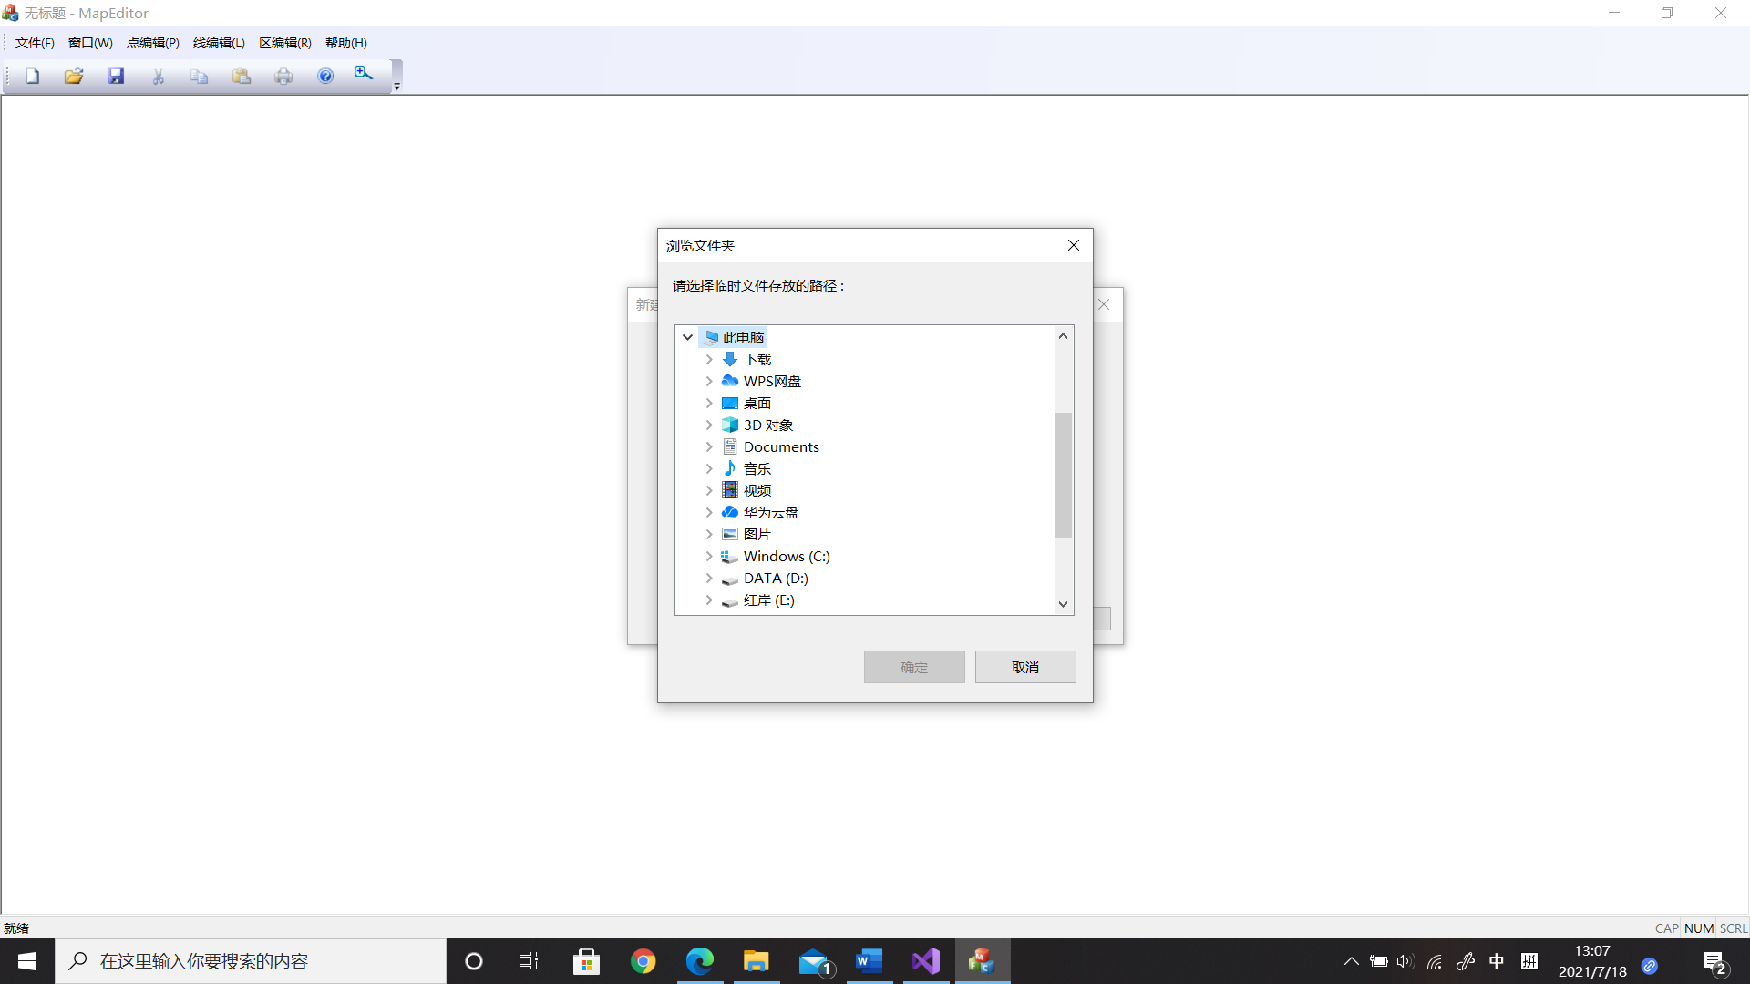
文件新建成功：
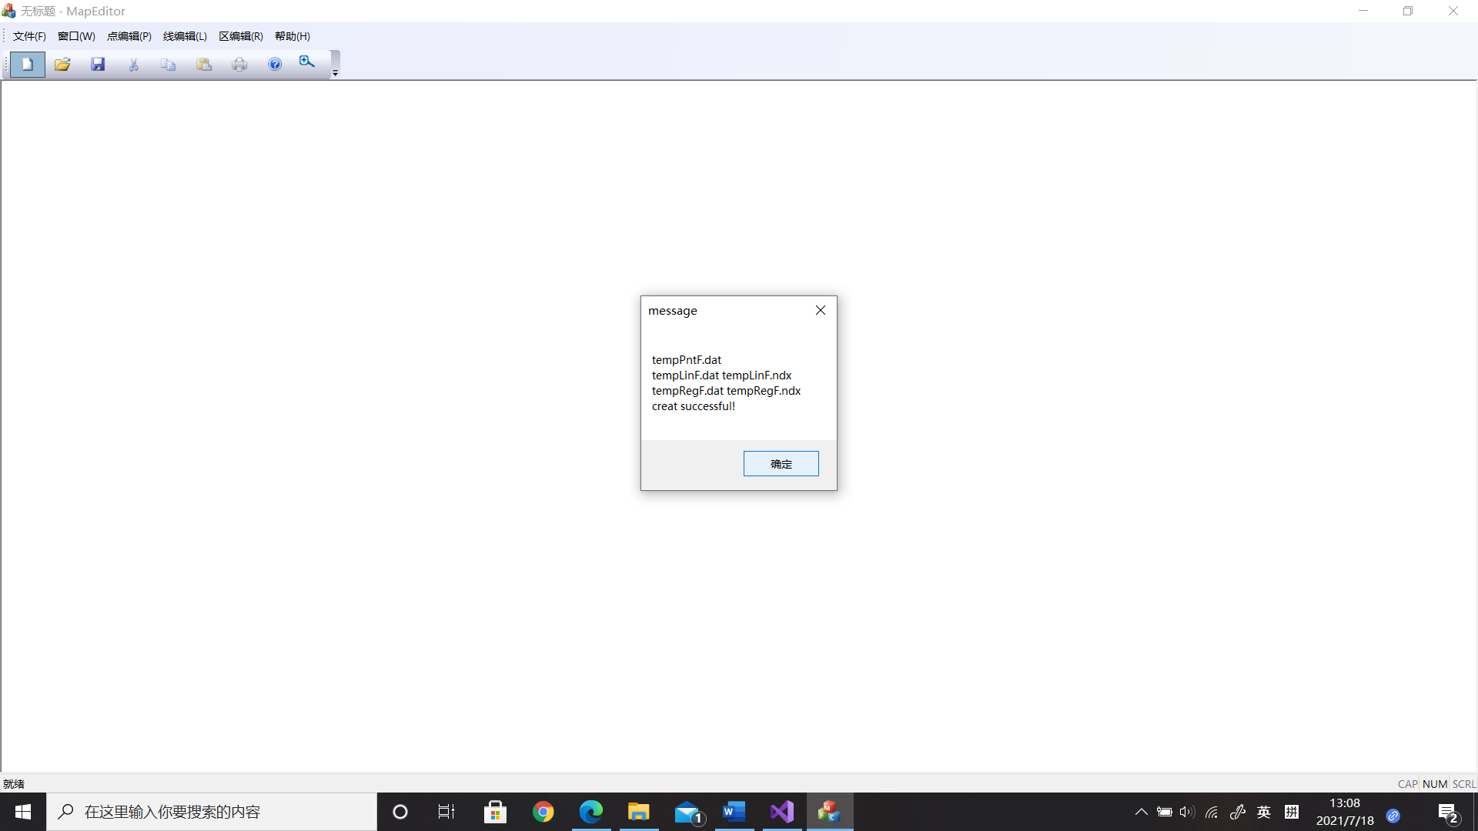
造点（同时进行点参数修改）：
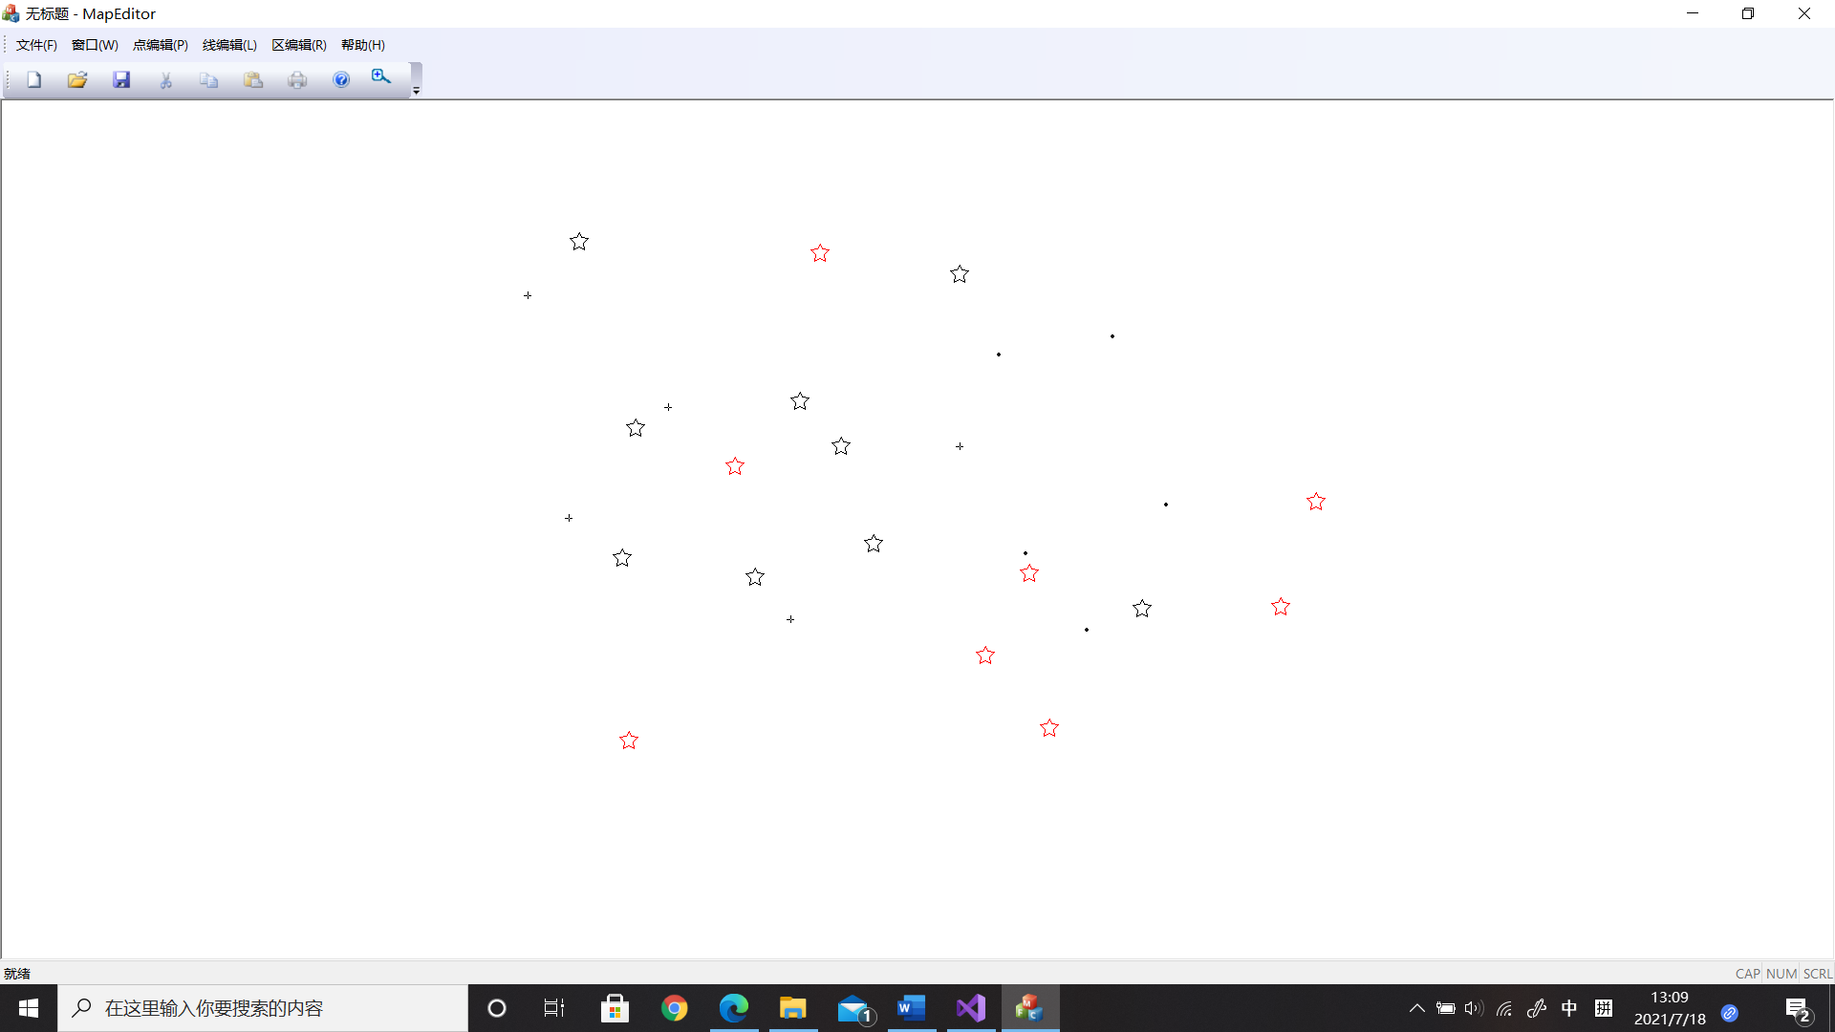
移动点：
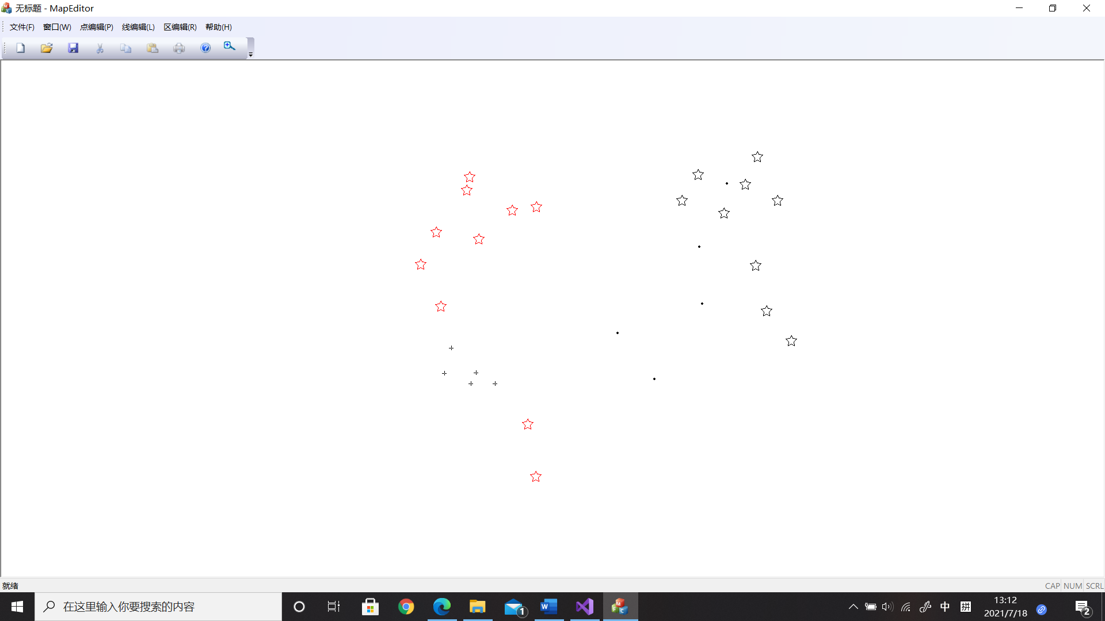
删除点：
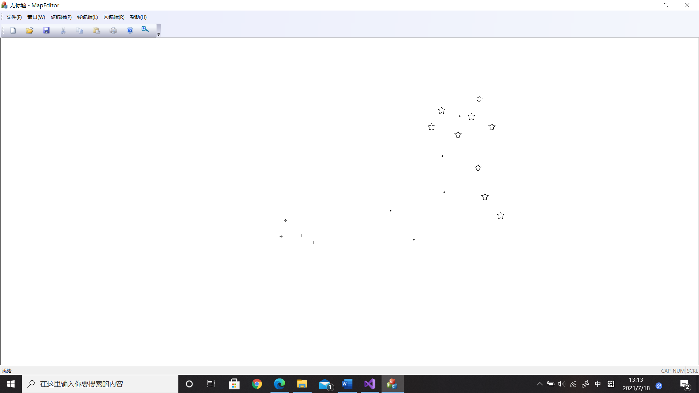
造线：

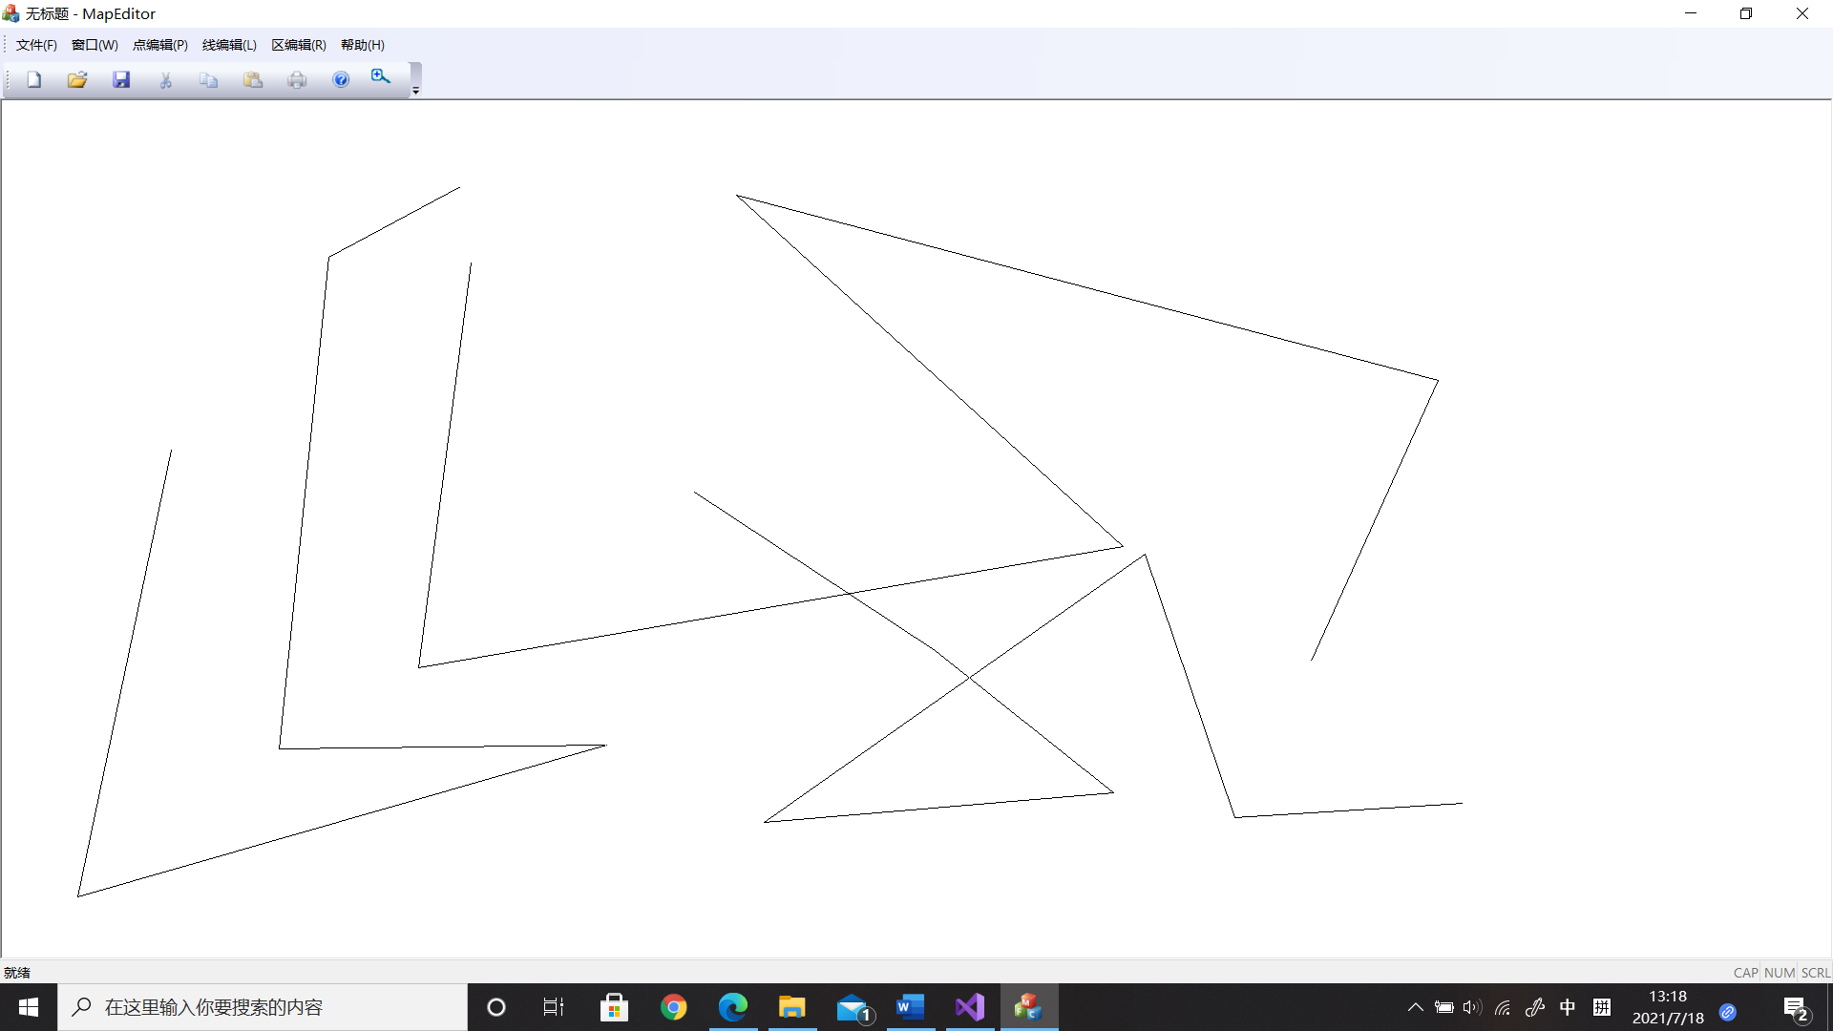
连接线：
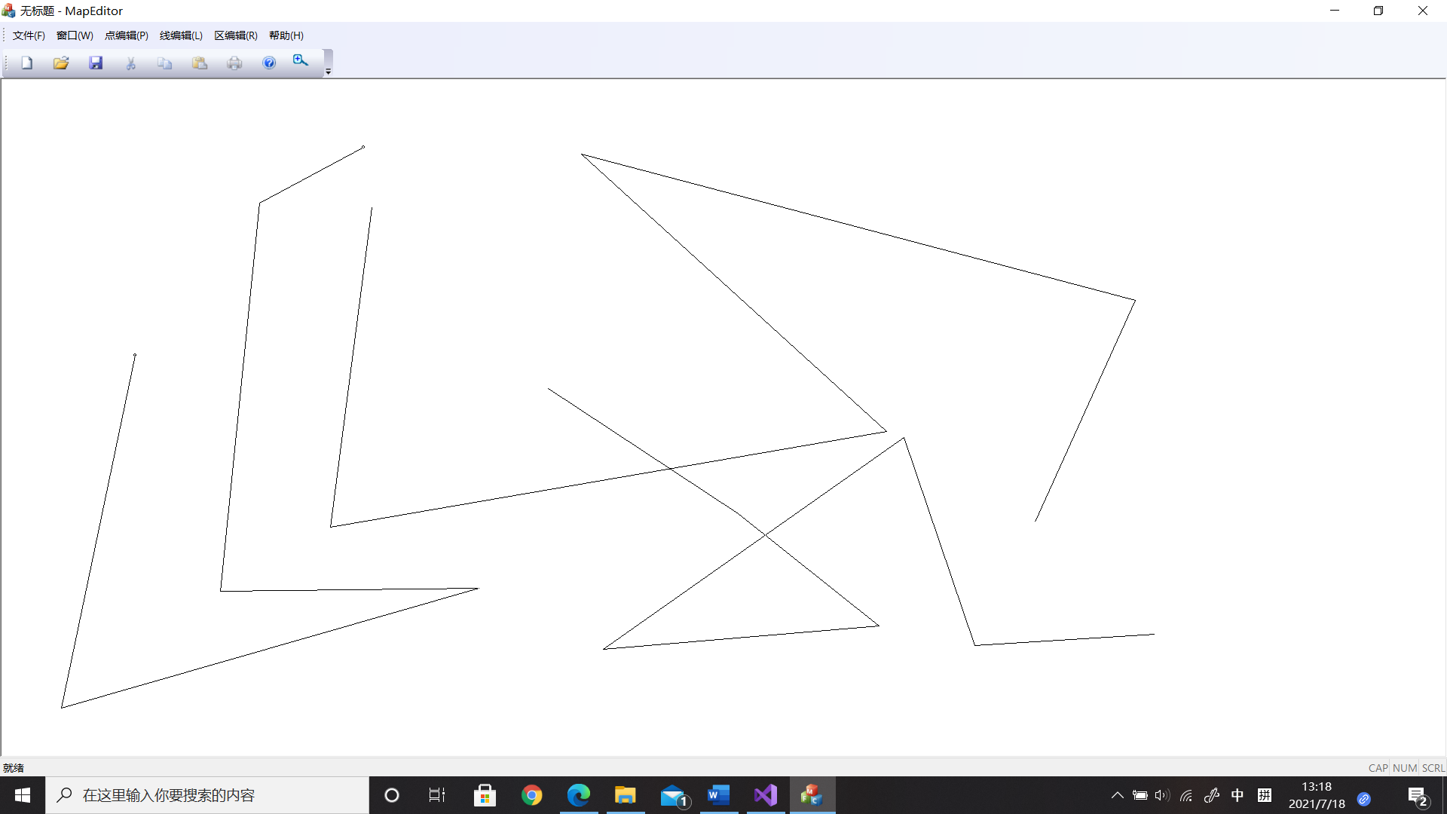

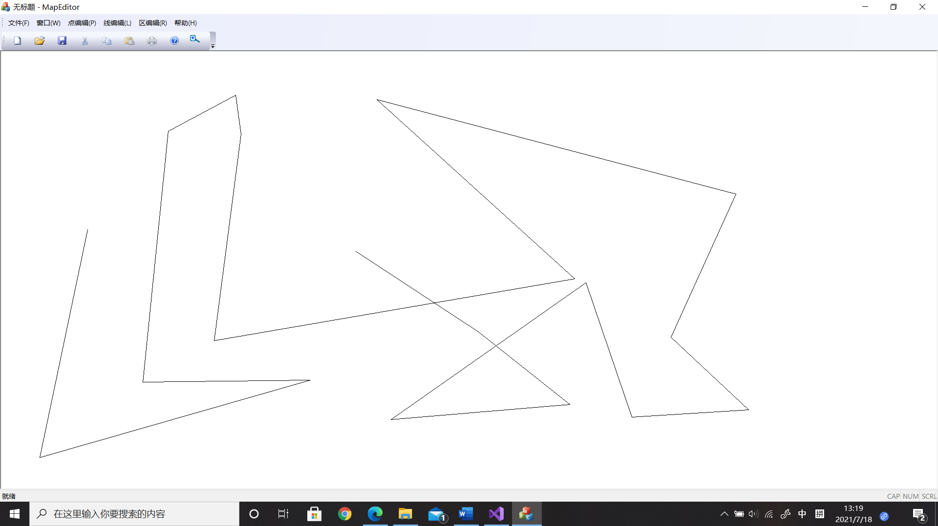
移动线：
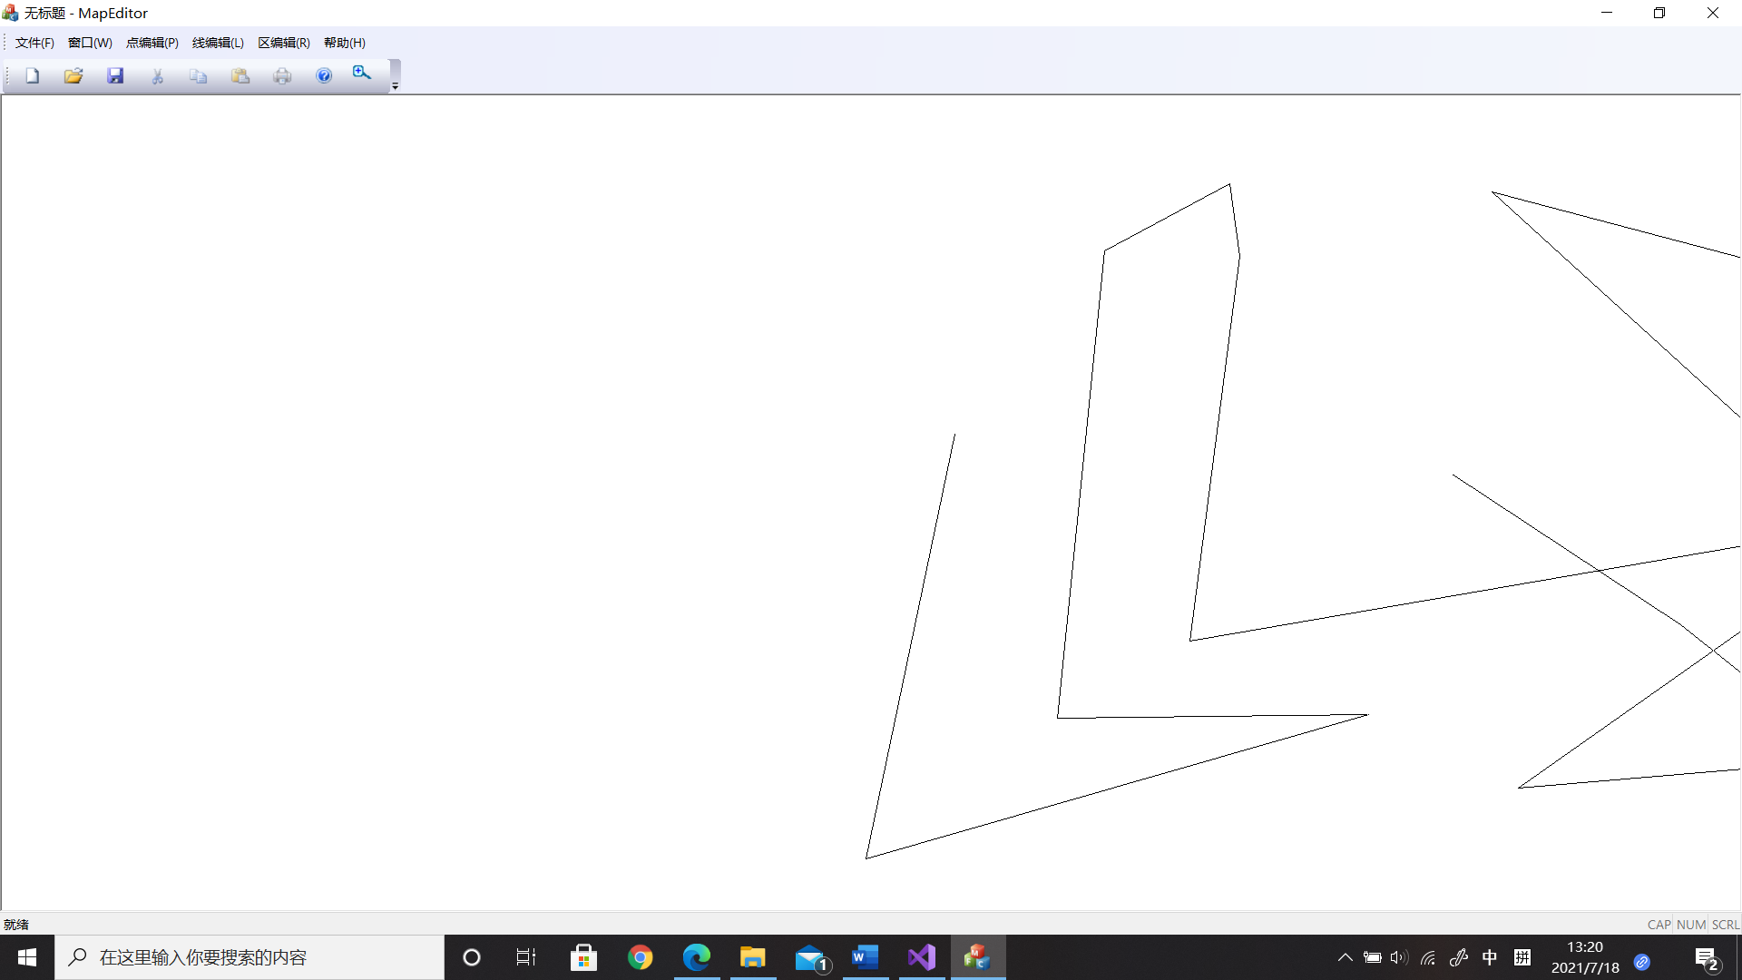
放大/缩小/复位：
前：
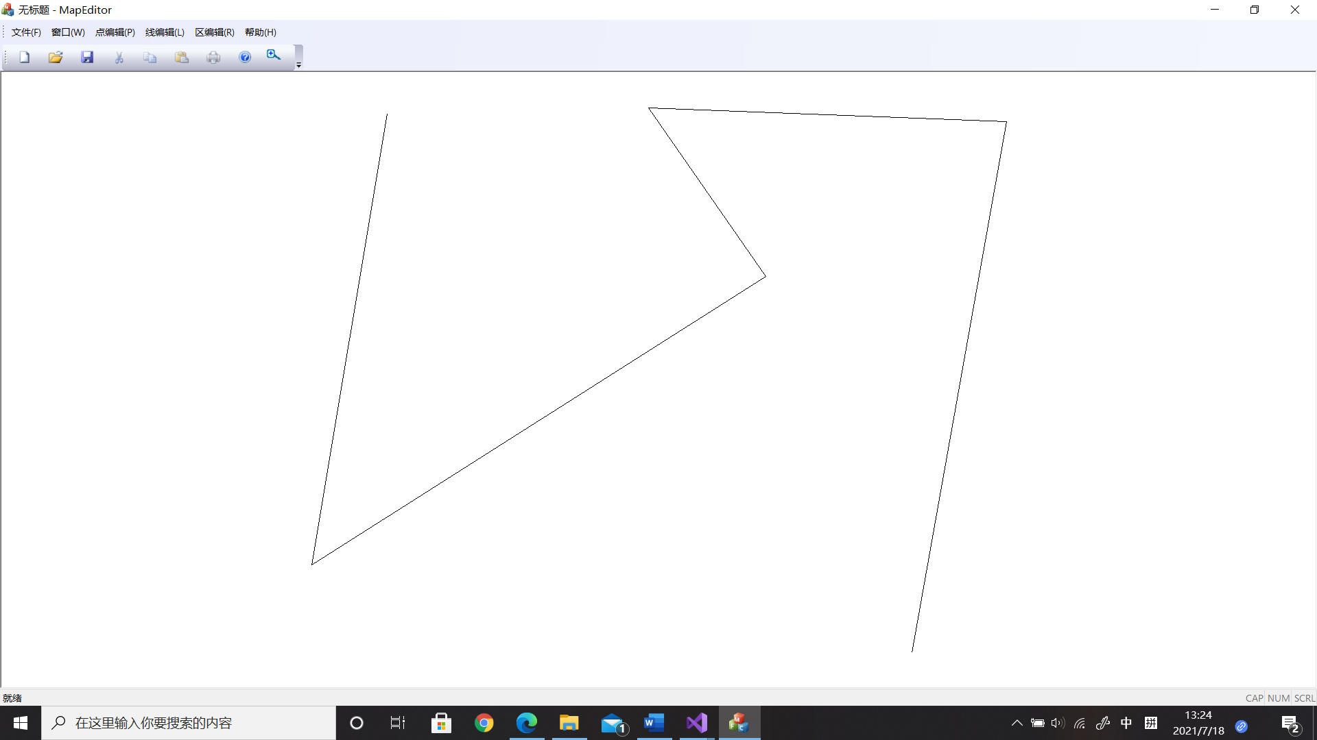
缩小后：
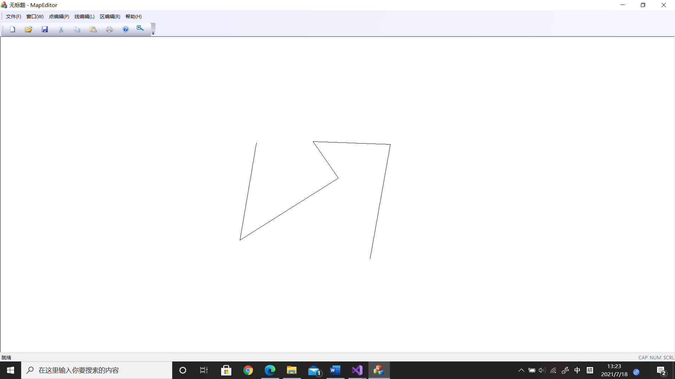
放大后：
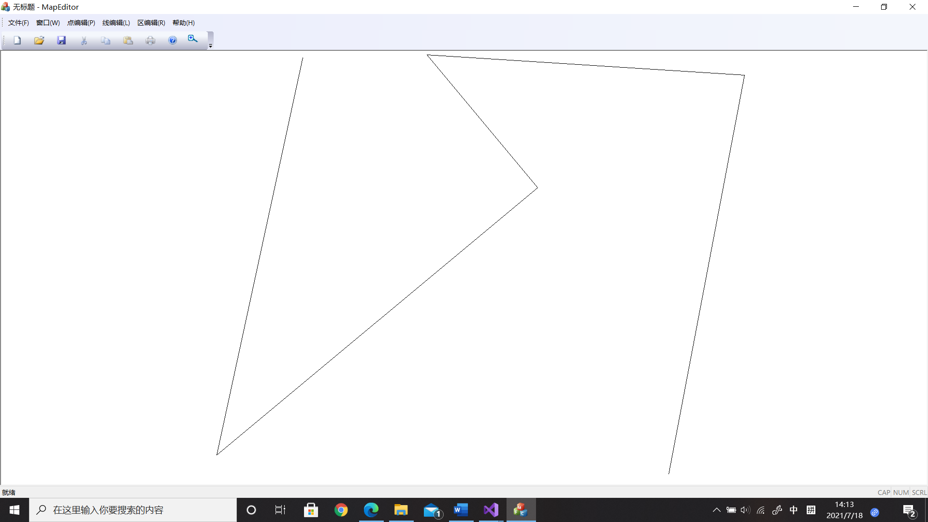
复位：
造区：
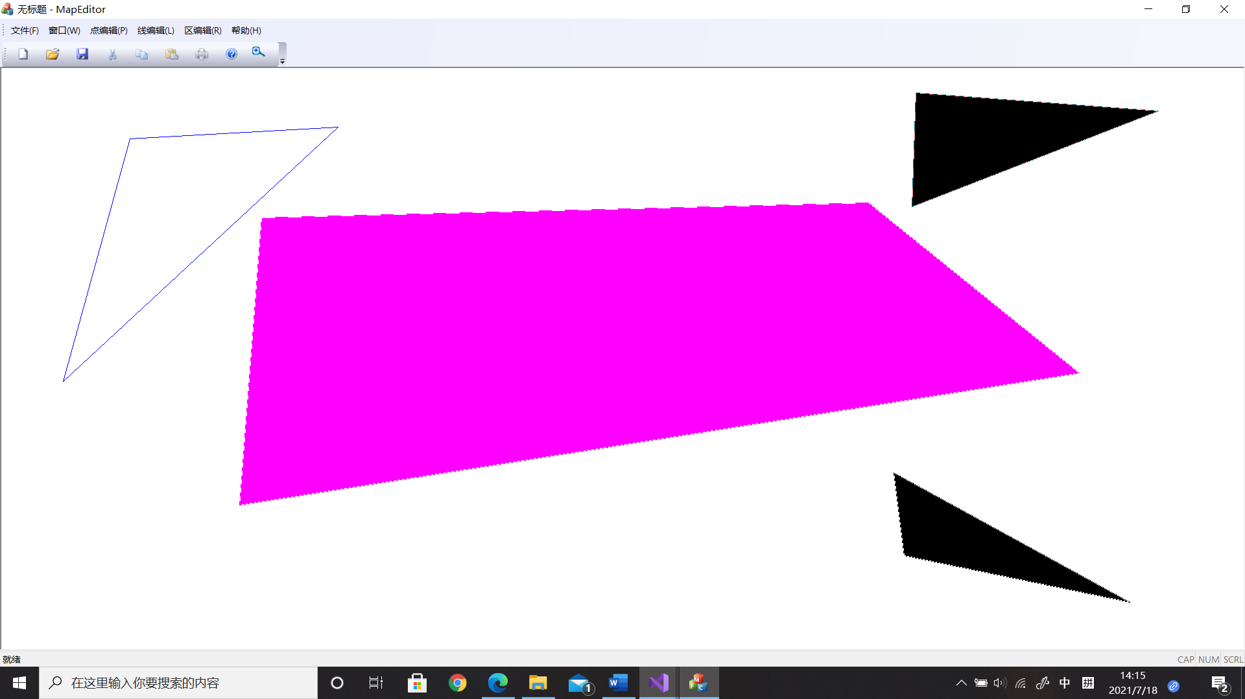
移动区：
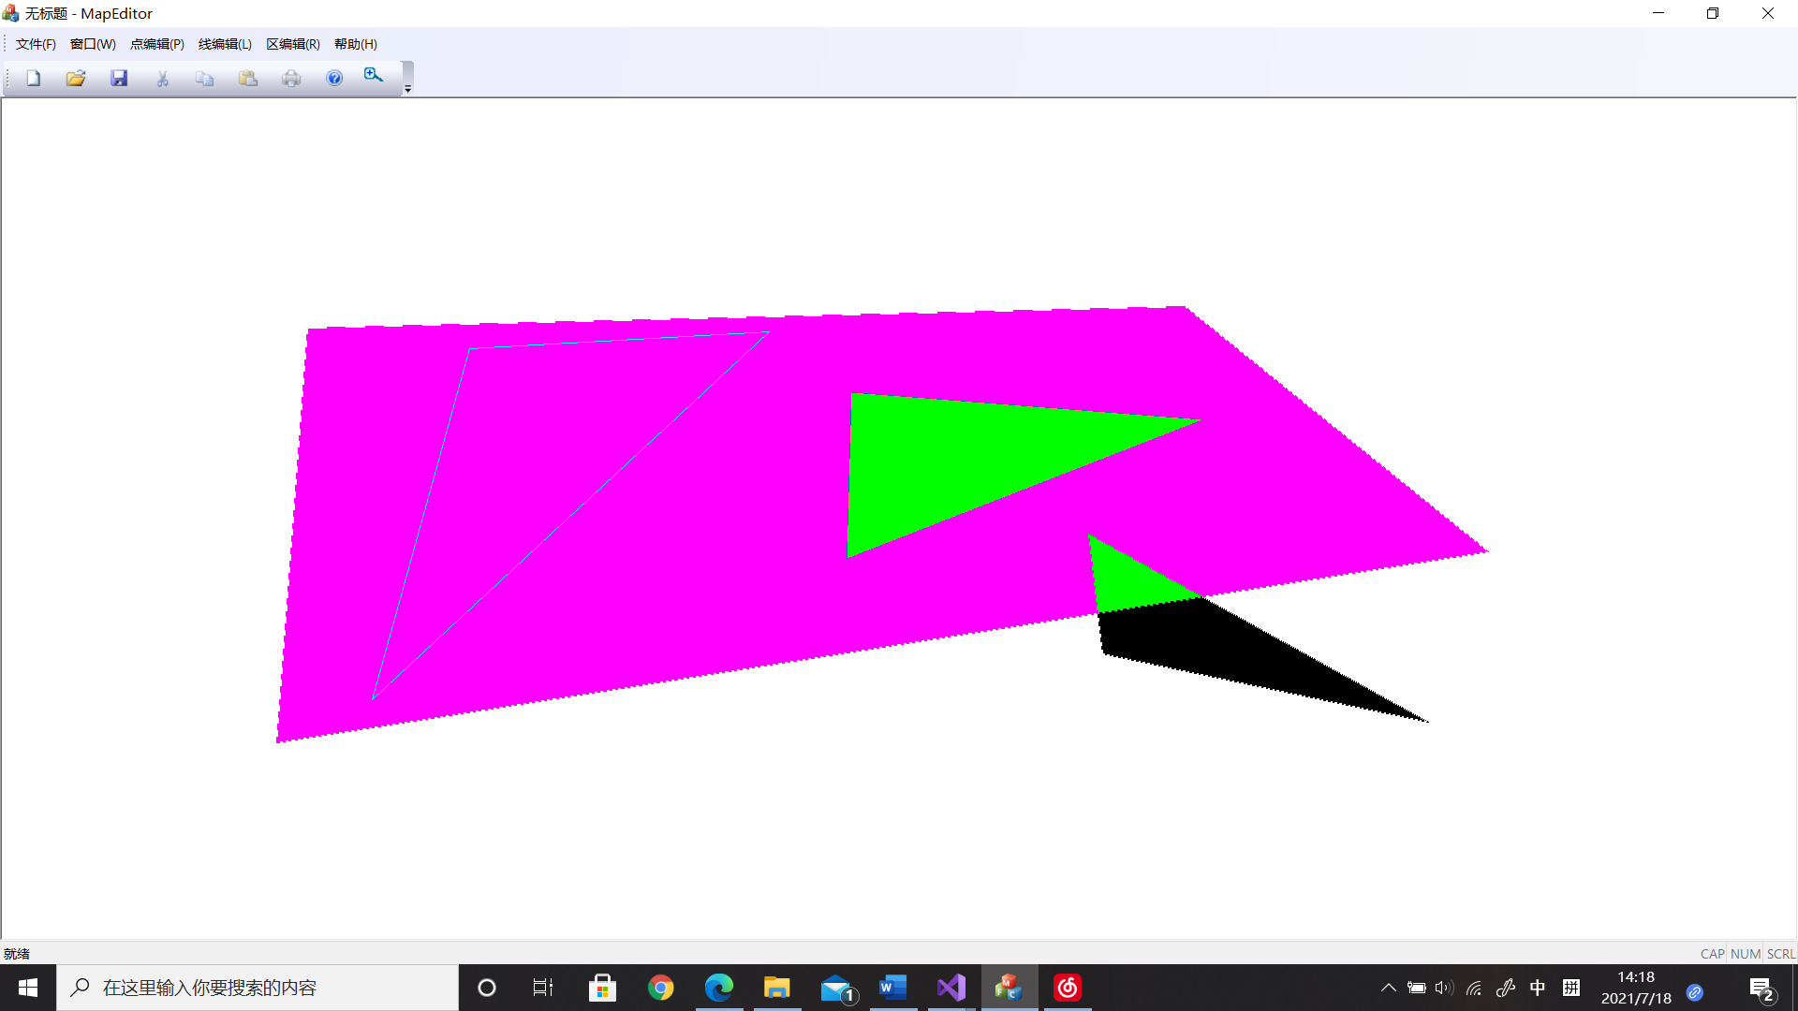
删除/恢复：
删除前：
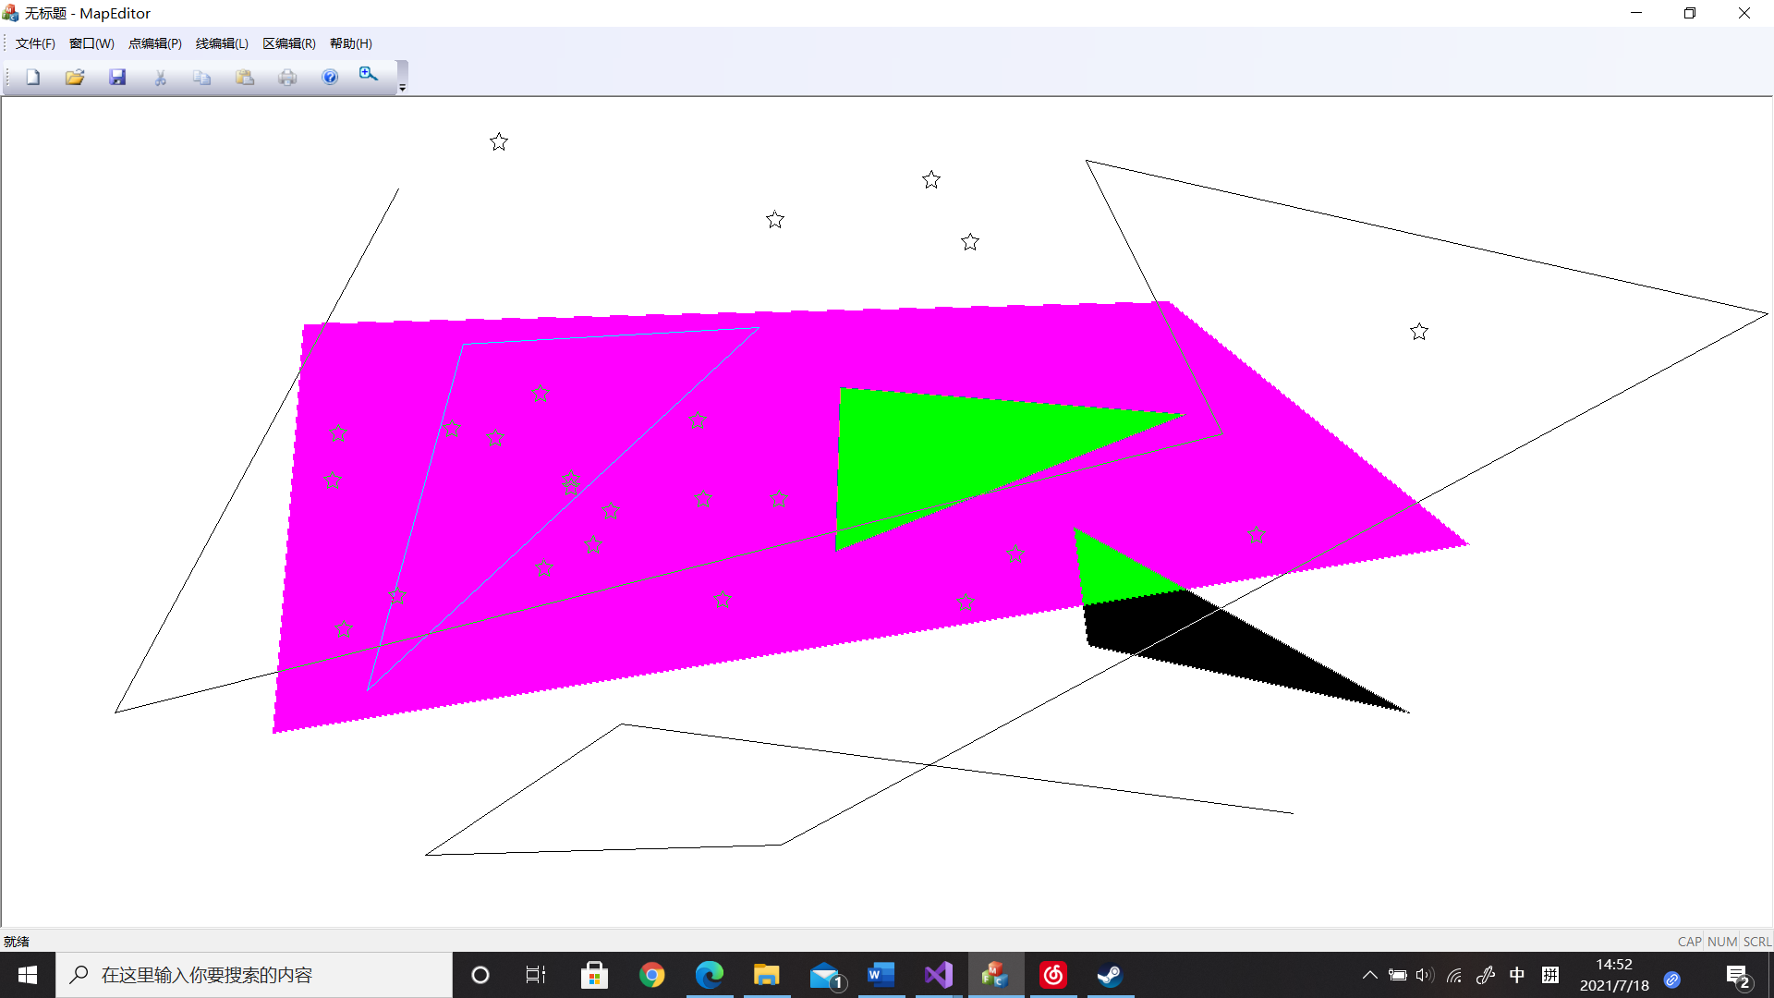
删除后：
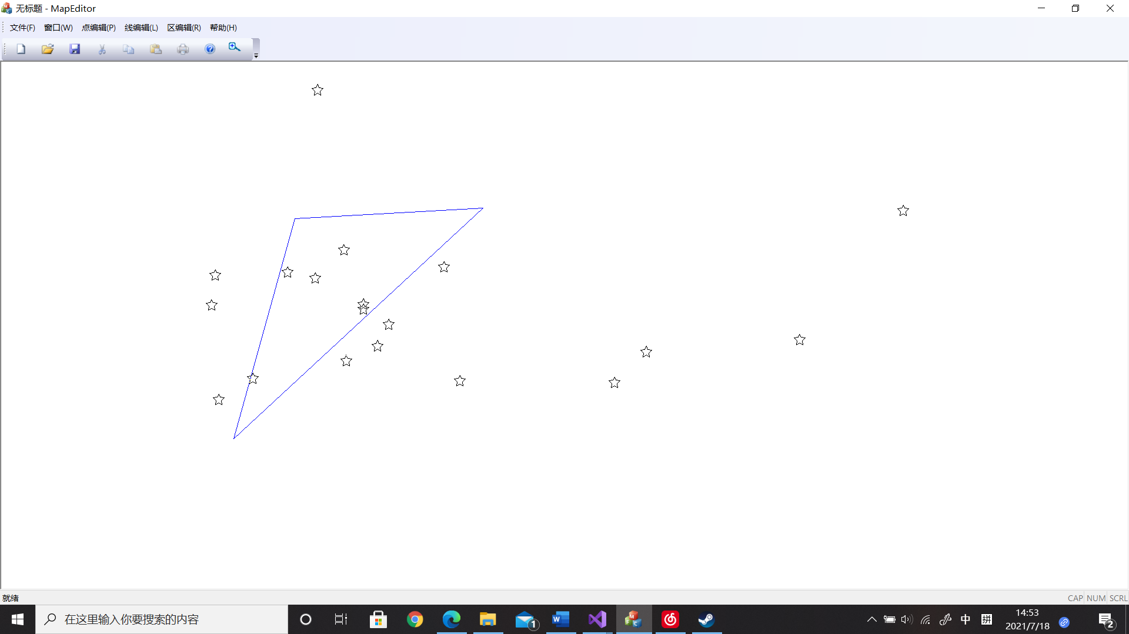
恢复后（删除的区）：
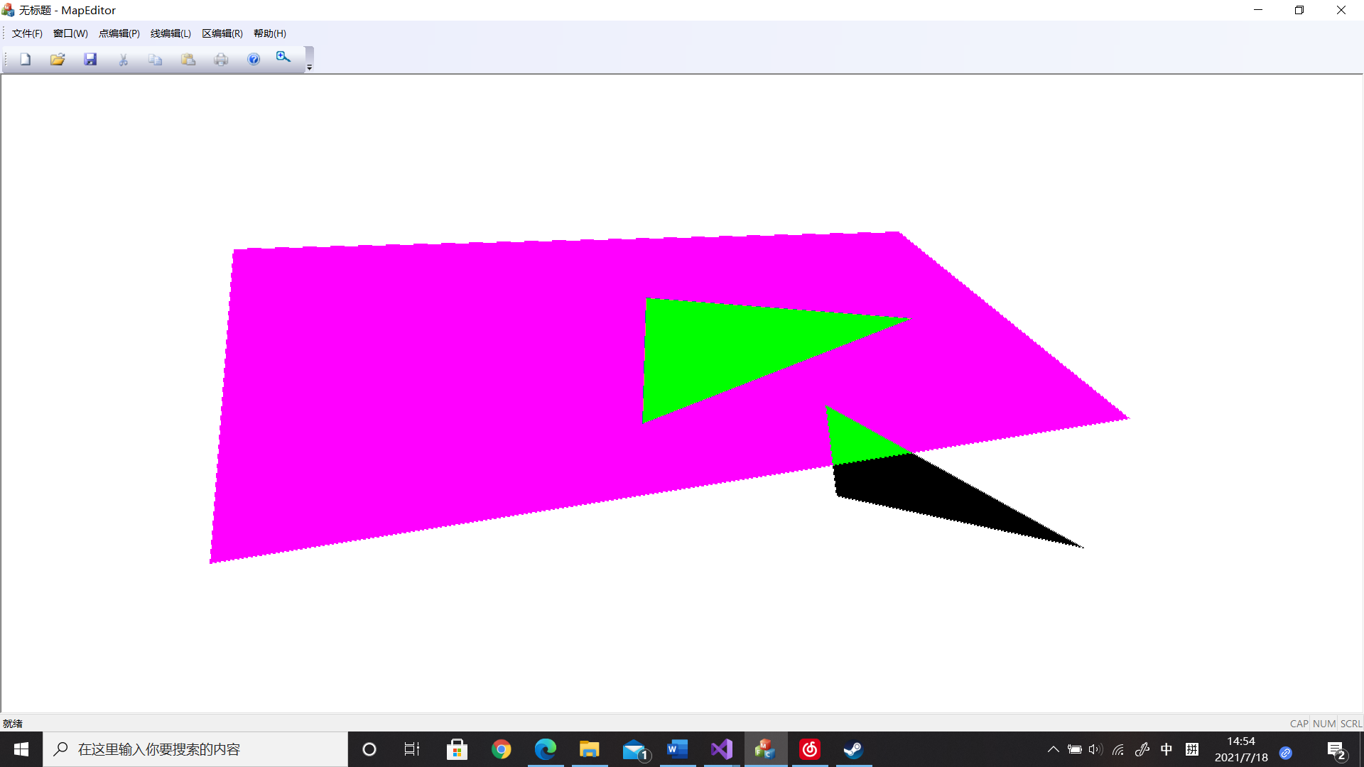

5.特点与不足

5.1技术特点
可以实现最基本的绘图功能，，以及少量的附加功能，如：窗口的放大与缩小、窗口的移动与复位、对点、线、区参数的调整等。

5.2不足和改进的建议
暂时不能实现线上加点、线上删点、统一修改参数、部分删除等功能，且界面较为简单。可以参考其他功能的基本原理实现更多的简单且实用的功能

6.过程和体会
6.1 遇到的主要问题和解决方法
有时会遇到出现残影、无法移动线等情况，通过对一些相关函数的反复检查、删改与测试后定位到了问题所在，并根据问题最终相应地给出了解决方案。
6.2 程序设计的体会
对于此次实习这类程序而言，文件繁多是其一大特点，因此对各个文件之间关系的把握与对文件的管理变得尤为重要。另外在编写完每一个小的功能后都要即时调试，以便立刻找出错误并定位到错误所在，如果将所有功能都编写完后再尝试运行与调试，一旦出现错误，寻找错误的过程就会变得异常艰难，甚至完全不知从何处下手。另外，对于整个工程的所有文件与函数，其功能与作用一定要牢记于心。

7.源码和说明
7.1 文件清单及其功能说明
Calculate.h , Calculate.cpp:负责完成相关计算，如点之间的距离等；
CCreateFileDlg.h,CCreateFileDlg.cpp;
CLineParameterDlg.h,CLineParameterDlg.cpp;
CPointParameterDlg.h,CPointParameterDlg.cpp;
CRegionParameterDlg.h,CRegionParameterDlg.cpp 等：负责点、线、区等参数的修改；
Paint.h,Paint.cpp:负责点、线、区的绘制；
WriteOrRead.h,WriteOrRead.cpp:负责临时文件与永久文件之间的读写；
MapEditorView.h,MapEditorView.cpp:主要作为程序的主体框架，是各个功能的主要载体；
7.2 用户使用说明书
运行exe文件后，即可使用工具栏中的控件测试各个功能。
7.3 源代码
MapEditorView：
- // MapEditorView.h: CMapEditorView 类的接口
- //

- class CMapEditorView : public CView
- {
- protected: // 仅从序列化创建
- CMapEditorView() noexcept;
- DECLARE_DYNCREATE(CMapEditorView)

- // 特性
- public:
- CMapEditorDoc* GetDocument() const;

- // 操作
- public:

- // 重写
- public:
- virtual void OnDraw(CDC* pDC); // 重写以绘制该视图
- virtual BOOL PreCreateWindow(CREATESTRUCT& cs);
- protected:

- // 实现
- public:
- virtual ~CMapEditorView();
- #ifdef _DEBUG
- virtual void AssertValid() const;
- virtual void Dump(CDumpContext& dc) const;
- #endif

- protected:

- // 生成的消息映射函数
- protected:
- afx_msg void OnFilePrintPreview();
- afx_msg void OnRButtonUp(UINT nFlags, CPoint point);
- afx_msg void OnContextMenu(CWnd* pWnd, CPoint point);
- DECLARE_MESSAGE_MAP()
- public:
- afx_msg void OnWindowZoomIn();
- afx_msg void OnFileNew();
- afx_msg void OnFileOpenPoint();
- afx_msg void OnFileOpenLine();
- afx_msg void OnFileOpenRegion();
- afx_msg void OnFileSavePoint();
- afx_msg void OnFileSaveLine();
- afx_msg void OnFileSaveAsPoint();
- afx_msg void OnFileSaveAsLine();
- afx_msg void OnFileSaveAsRegion();
- afx_msg void OnAppExit();
- afx_msg void OnWindowZoomOut();
- afx_msg void OnWindowMove();
- afx_msg void OnWindowReset();
- afx_msg void OnWindowShowPoint();
- afx_msg void OnWindowShowLine();
- afx_msg void OnWindowShowRegion();
- afx_msg void OnPointCreate();
- afx_msg void OnPointMove();
- afx_msg void OnPointDelete();
- afx_msg void OnPointShowDelete();
- afx_msg void OnPointUndelete();
- afx_msg void OnPointModifyParpameter();
- afx_msg void OnPointSetDefparameter();
- afx_msg void OnLineSetDefparameter();
- afx_msg void OnLineCreate();
- afx_msg void OnLineMove();
- afx_msg void OnLineDelete();
- afx_msg void OnLineShowDeleted();
- afx_msg void OnLineUndelete();
- afx_msg void OnLineDeleteDot();
- afx_msg void OnLineAddDot();
- afx_msg void OnLineLink();
- afx_msg void OnLineModifyParameter();
- afx_msg void OnRegionCreate();
- afx_msg void OnRegionMove();
- afx_msg void OnRegionDelete();
- afx_msg void OnRegionShowDeleted();
- afx_msg void OnRegionUndelete();
- afx_msg void OnRegionModifyParameter();
- afx_msg void OnRegionSetDefparameter();
- afx_msg void OnLButtonDown(UINT nFlags, CPoint point);
- afx_msg void OnLButtonUp(UINT nFlags, CPoint point);
- afx_msg void OnDestroy();
- afx_msg void OnMouseMove(UINT nFlags, CPoint point);
- afx_msg void OnUpdateWindowShowPoint(CCmdUI* pCmdUI);
- afx_msg void OnUpdateWindowShowLine(CCmdUI* pCmdUI);
- afx_msg void OnUpdateWindowShowRegion(CCmdUI* pCmdUI);
- afx_msg void OnUpdatePointShowDelete(CCmdUI* pCmdUI);
- afx_msg void OnUpdateLineShowDeleted(CCmdUI* pCmdUI);
- afx_msg void OnUpdateRegionShowDeleted(CCmdUI* pCmdUI);
- afx_msg void OnFileSaveRegion();
- };

- #ifndef _DEBUG // MapEditorView.cpp 中的调试版本
- inline CMapEditorDoc* CMapEditorView::GetDocument() const
- { return reinterpret_cast<CMapEditorDoc*>(m_pDocument); }
- #endif

- #endif

- // MapEditorView.cpp: CMapEditorView 类的实现
- //
- #include "pch.h"
- #include "framework.h"
- #include "CCreateFileDlg.h"
- #include"Calculate.h"
- #include"CPointParameterDlg.h"
- #include"CLineParameterDlg.h"
- #include"CRegionParameterDlg.h"
- // SHARED_HANDLERS 可以在实现预览、缩略图和搜索筛选器句柄的
- // ATL 项目中进行定义，并允许与该项目共享文档代码。

- #ifndef SHARED_HANDLERS
- #include "MapEditor.h"
- #endif
- #include "MapEditorDoc.h"
- #include "MapEditorView.h"
- #include"paint.h"
- #include"WriteOrRead.h"

- #ifdef _DEBUG
- #define new DEBUG_NEW
- #endif

- enum Action {
- Noaction,
- OPERSTAE_INPUT_PNT,
- OPERSTAE_DELETE_PNT,
- OPERSTAE_MOVE_PNT,
- OPERSTAE_INPUT_LIN,
- OPERSTAE_DELETE_LIN,
- OPERSTAE_MOVE_LIN,
- OPERSTAE_INTPUT_REG,
- OPERSTAE_DELETE_REG,
- OPERSTAE_MOVE_REG,

- OPERSTATE_ZOOM_IN,
- OPERSTATE_ZOOM_OUT,
- OPERSTATE_WINDOW_MOVE,
- OPERSTATE_LIN_DELETE_PNT,
- OPERSTATE_LIN_ADD_PNT,
- OPERSTATE_LINK_LIN,
- OPERSTATE_MODIFY_POINT_PARAMETER,
- OPERSTATE_MODIFY_LINE_PARAMETER,
- OPERSTATE_MODIFY_REGION_PARAMETER,
- OPERSTATE_UNDELETE_PNT,
- OPERSTATE_UNDELETE_LIN,
- OPERSTATE_UNDELETE_REG
- };//枚举操作状态
- Action GCurOperState;//操作参数
- PNT_STRU GTPnt;//临时点,存储找到的点

- VERSION GPntVer = {
- GPntVer.flag[0] = 'P',
- GPntVer.flag[1] = 'N',
- GPntVer.flag[2] = 'T',
- GPntVer.version = 10 //默认版本号
- };

- VERSION GLinVer = {
- GLinVer.flag[0] = 'L',
- GLinVer.flag[1] = 'I',
- GLinVer.flag[2] = 'N',
- GLinVer.version = 10 // 默认版本号
- };

- VERSION GRegVer = {
- GRegVer.flag[0] = 'R',
- GRegVer.flag[1] = 'E',
- GRegVer.flag[2] = 'G',
- GRegVer.version = 10 // 默认版本号
- };

- /*点数据相关的全局控制变量*/
- bool GPntFCreated = false; //临时文件是否创建
- CString GPntFName; //永久文件名(含路径)
- CString GPntTmpFName = CString("tempPntF.dat"); //临时文件名(含路径)
- bool GPntChanged = false; //是否更改
- int GPntNum = 0; //物理数
- int GPntLNum = 0; //逻辑数
- CFile *GPntTmpF = new CFile();//读取临时文件的指针对象

- /*线数据相关的全局控制变量*/
- bool GLinFCreated = false; //临时文件是否创建
- CString GLinFName; //永久文件名(含路径)
- CString GLinTmpNdxFName = CString("tempLinF.ndx"); //临时索引文件名(含路径)
- CString GLinTmpDatFName = CString("tempLinF.dat"); //临时数据文件名(含路径)
- bool GLinChanged = false; //是否更改
- int GLinNum = 0; //物理数
- int GLinLNum = 0; //逻辑数
- CFile *GLinTmpDatF = new CFile();//读取临时数据文件的指针对象
- CFile *GLinTmpNdxF = new CFile();//读取临时索引文件的指针对象

- /*区数据相关的全局控制变量*/
- bool GRegFCreated = false; //临时文件是否创建
- CString GRegFName; //永久文件名(含路径)
- CString GRegTmpNdxFName = CString("tempRegF.ndx"); //临时索引文件名(含路径)
- CString GRegTmpDatFName = CString("tempRegF.dat"); //临时数据文件名(含路径)
- bool GRegChanged = false; //是否更改
- int GRegNum = 0; //物理数
- int GRegLNum = 0; //逻辑数
- CFile* GRegTmpDatF = new CFile();//读取临时数据文件的指针对象
- CFile* GRegTmpNdxF = new CFile();//读取临时索引文件的指针对象

- int GPntNdx = -1;//找到的点位于文件中的位置
- int GLinNdx = -1; //找到线位于文件中的位置

- CPoint GZoomLBDPnt(-1, -1); // 放大时鼠标左键抬起的点
- CPoint GZoomMMPnt(-1, -1); //放大时鼠标移动前一状态

- /*默认点结构与临时点结构*/
- PNT_STRU GPnt = { GPnt.isDel=0,GPnt.color=RGB(0,0,0),GPnt.pattern=0};//默认点参数

- // CMapEditorView

- /* 默认线索引结构。临时线索引结构及其相关*/
- LIN_NDX_STRU GLin = { GLin.isDel = 0, GLin.color = RGB(0, 0, 0), GLin.pattern = 0, GLin.dotNum = 0, GLin.datOff = 0 };//默认线参数
- LIN_NDX_STRU GTLin;//线
- POINT GLPnt = { GLPnt.x = -1, GLPnt.y=1 }; // 记录线段的起点
- CPoint GMPnt(-1, -1);//记录鼠标上一状态的点

- CPoint GLinLBDPnt(-1, -1); // 记录鼠标左键按下的位置, 用来计算偏移量
- CPoint GLinMMPnt(-1, -1);//记录鼠标移动时的上-状态,用来擦除移动时的前一条线
- long GLinMMOffsetX = 0; //记录鼠标移动时候的x轴的偏移量
- long GLinMMOffsetY = 0; // 记录鼠标移动时候的Y轴的偏移量
- LIN_NDX_STRU GLinMMTmpNdx; // 记录鼠标选中的线的索引

- double GZoomOffset_x = 0; // 偏移向量
- double GZoomOffset_y = 0;
- double GZoom =1.0; // 缩放系数
- int GZoomStyle = 0; //放大方式

- /*与连接线相关*/
- LIN_NDX_STRU GStartLin = GLin;//选中的第一条线
- int GnStart = -1;
- LIN_NDX_STRU GEndLin = GLin;
- int GnEnd = -1;
- int GnLine = 0;
- //--------------------造区过程相关的点数据---------------- -
- CPoint GRegCreateMMPnt(-1, -1);//鼠标移动前一状态点
- CPoint GRegCreateStartPnt(-1, -1);//造区的起点
- //--------------默认区索引结构、临时索引结构及其相关-------------- //
- REG_NDX_STRU GReg = { GReg.isDel = 0, GReg.color = RGB(0,0, 0) , GReg.pattern = 0,GReg.dotNum = 0, GReg.datOff = 0 };
- REG_NDX_STRU GTReg;

- int GRegNdx = -1;//找到的区位于文件中的位置

- REG_NDX_STRU GRegMMTmpNdx; //记录鼠标选中的区的索引
- CPoint GRegLBDPnt(-1, -1); //记录鼠标左键按下的位置,用来计算偏移量
- CPoint GRegMMPnt(-1, -1); // 记录鼠标移动时上一状态, 擦除移动时前一个区
- long GRegMMOffsetX = 0; // 记录鼠标移动时候的x轴的偏移量
- long GRegMMOffsetY = 0; // 记录鼠标移动时候的Y轴的偏移量

- //---------------- 移动窗口----------------//

- CPoint GWinMoveLBDPnt(-1, -1);//移动窗口时左键按下点
- CPoint GWinMoveMMPnt(-1, -1);//移动窗口时鼠标移动前状态点位置

- //外包矩形的顶点坐标
- double GMaxX = 0;
- double GMaxY = 0;
- double GMinX = 0;
- double GMinY = 0;

- enum State{ SHOWSTATE_UNDEL, SHOWSTATE_DEL }; //枚举显示类型
- State GCurShowState = SHOWSTATE_UNDEL;//显 示状态,默认为显示非删除状态

- bool GShowPnt = true; //当前显示的结构是否为点
- bool GShowLin = true;//当前显示的结构是否为线
- bool GShowReg = true; //当前显示的结构是否为区

- IMPLEMENT_DYNCREATE(CMapEditorView, CView)

- BEGIN_MESSAGE_MAP(CMapEditorView, CView)
- ON_WM_CONTEXTMENU()
- ON_WM_RBUTTONUP()
- ON_COMMAND(ID_WINDOW_ZOOM_IN, &CMapEditorView::OnWindowZoomIn)
- ON_COMMAND(ID_FILE_NEW, &CMapEditorView::OnFileNew)
- ON_COMMAND(ID_FILE_OPEN_POINT, &CMapEditorView::OnFileOpenPoint)
- ON_COMMAND(ID_FILE_OPEN_LINE, &CMapEditorView::OnFileOpenLine)
- ON_COMMAND(ID_FILE_OPEN_REGION, &CMapEditorView::OnFileOpenRegion)
- ON_COMMAND(ID_FILE_SAVE_POINT, &CMapEditorView::OnFileSavePoint)
- ON_COMMAND(ID_FILE_SAVEPOINT, &CMapEditorView::OnFileSaveLine)
- ON_COMMAND(ID_FILE_SAVE_AS_POINT, &CMapEditorView::OnFileSaveAsPoint)
- ON_COMMAND(ID_FILE_SAVE_AS_LINE, &CMapEditorView::OnFileSaveAsLine)
- ON_COMMAND(ID_FILE_SAVE_AS_REGION, &CMapEditorView::OnFileSaveAsRegion)
- ON_COMMAND(ID_APP_EXIT, &CMapEditorView::OnAppExit)
- ON_COMMAND(ID_WINDOW_ZOOM_OUT, &CMapEditorView::OnWindowZoomOut)
- ON_COMMAND(ID_WINDOW__MOVE, &CMapEditorView::OnWindowMove)
- ON_COMMAND(ID_WINDOW_RESET, &CMapEditorView::OnWindowReset)
- ON_COMMAND(ID_WINDOW_POINT, &CMapEditorView::OnWindowShowPoint)
- ON_COMMAND(ID_WINDOW_LINE, &CMapEditorView::OnWindowShowLine)
- ON_COMMAND(ID_WINDOW_REGION, &CMapEditorView::OnWindowShowRegion)
- ON_COMMAND(ID_POINT_CREATE, &CMapEditorView::OnPointCreate)
- ON_COMMAND(ID_POINT_MOVE, &CMapEditorView::OnPointMove)
- ON_COMMAND(ID_POINT_DELETE, &CMapEditorView::OnPointDelete)
- ON_COMMAND(ID_POINT_SHOW_DELETE, &CMapEditorView::OnPointShowDelete)
- ON_COMMAND(ID_POINT_UNDELETE, &CMapEditorView::OnPointUndelete)
- ON_COMMAND(ID_POINT_MODIFY_PARPAMETER, &CMapEditorView::OnPointModifyParpameter)
- ON_COMMAND(ID_POINT_SET_DEFPARAMETER, &CMapEditorView::OnPointSetDefparameter)
- ON_COMMAND(ID_LINE_SET_DEFPARAMETER, &CMapEditorView::OnLineSetDefparameter)
- ON_COMMAND(ID_LINE_CREATE, &CMapEditorView::OnLineCreate)
- ON_COMMAND(ID_LINE_MOVE, &CMapEditorView::OnLineMove)
- ON_COMMAND(ID_LINE_DELETE, &CMapEditorView::OnLineDelete)
- ON_COMMAND(ID_LINE_SHOW_DELETED, &CMapEditorView::OnLineShowDeleted)
- ON_COMMAND(ID_LINE_UNDELETE, &CMapEditorView::OnLineUndelete)
- ON_COMMAND(ID_LINE_DELETE_DOT, &CMapEditorView::OnLineDeleteDot)
- ON_COMMAND(ID_LINE_ADD_DOT, &CMapEditorView::OnLineAddDot)
- ON_COMMAND(ID_LINE_LINK, &CMapEditorView::OnLineLink)
- ON_COMMAND(ID_LINE_MODIFY_PARAMETER, &CMapEditorView::OnLineModifyParameter)
- ON_COMMAND(ID_REGION_CREATE, &CMapEditorView::OnRegionCreate)
- ON_COMMAND(ID_REGION_MOVE, &CMapEditorView::OnRegionMove)
- ON_COMMAND(ID_REGION_DELETE, &CMapEditorView::OnRegionDelete)
- ON_COMMAND(ID_REGION_SHOW_DELETED, &CMapEditorView::OnRegionShowDeleted)
- ON_COMMAND(ID_REGION_UNDELETE, &CMapEditorView::OnRegionUndelete)
- ON_COMMAND(ID_REGION_MODIFY_PARAMETER, &CMapEditorView::OnRegionModifyParameter)
- ON_COMMAND(ID_REGION_SET_DEFPARAMETER, &CMapEditorView::OnRegionSetDefparameter)
- ON_WM_LBUTTONDOWN()
- ON_WM_LBUTTONUP()
- ON_WM_DESTROY()
- ON_WM_MOUSEMOVE()
- ON_UPDATE_COMMAND_UI(ID_WINDOW_POINT, &CMapEditorView::OnUpdateWindowShowPoint)
- ON_UPDATE_COMMAND_UI(ID_WINDOW_LINE, &CMapEditorView::OnUpdateWindowShowLine)
- ON_UPDATE_COMMAND_UI(ID_WINDOW_REGION, &CMapEditorView::OnUpdateWindowShowRegion)
- ON_UPDATE_COMMAND_UI(ID_POINT_SHOW_DELETE, &CMapEditorView::OnUpdatePointShowDelete)
- ON_UPDATE_COMMAND_UI(ID_LINE_SHOW_DELETED, &CMapEditorView::OnUpdateLineShowDeleted)
- ON_UPDATE_COMMAND_UI(ID_REGION_SHOW_DELETED, &CMapEditorView::OnUpdateRegionShowDeleted)
- ON_COMMAND(ID_FILE_SAVE_REGION, &CMapEditorView::OnFileSaveRegion)
- END_MESSAGE_MAP()

- // CMapEditorView 构造/析构

- CMapEditorView::CMapEditorView() noexcept
- {
- // TODO: 在此处添加构造代码

- }

- CMapEditorView::~CMapEditorView()
- {
- }

- BOOL CMapEditorView::PreCreateWindow(CREATESTRUCT& cs)
- {
- // TODO: 在此处通过修改
- // CREATESTRUCT cs 来修改窗口类或样式

- return CView::PreCreateWindow(cs);
- }

- // CMapEditorView 绘图

- void CMapEditorView::OnDraw(CDC* /*pDC*/)
- {
- // TODO: 在此处为本机数据添加绘制代码
- CMapEditorDoc* pDoc = GetDocument();
- ASSERT_VALID(pDoc);
- if (!pDoc)
- return;

- CRect mrect;
- GetClientRect(&mrect);//获取窗口客户区的坐标
- CClientDC dc(this);
- dc.FillSolidRect(0, 0, mrect.Width(), mrect.Height(), dc.GetBkColor()); // 用一单色填充一个矩形.
- dc.SetROP2(R2_NOTXORPEN);//设置绘图模式
- //ShowAl1Pnt(&dc, GPntTmpF, GPntNum);// 绘制显示所有点

- //ShowAllLin(&dc, GLinTmpNdxF, GLinTmpDatF, GLinNum);//绘制显示所有线

- //绘制显示所有点
- if (GShowPnt)
- ShowAllPnt(&dc, GPntTmpF, GPntNum, GZoomOffset_x, GZoomOffset_y, GZoom, GCurShowState);

- //绘制显示所有线
- if (GShowLin)
- ShowAllLin(&dc, GLinTmpNdxF, GLinTmpDatF, GLinNum, GZoomOffset_x, GZoomOffset_y, GZoom, GCurShowState);
- //绘制显示所有区
- if (GShowReg)
- ShowAllReg(&dc, GRegTmpNdxF, GRegTmpDatF, GRegNum, GZoomOffset_x, GZoomOffset_y, GZoom, GCurShowState);//显示区

- ReleaseDC(&dc); //释放dc
- }

- void CMapEditorView::OnRButtonUp(UINT /* nFlags */, CPoint point)
- {
- CClientDC dc(this);
- dc.SetROP2(R2_NOTXORPEN);
- if (GLinFCreated) {
- switch (GCurOperState) {
- case OPERSTAE_INPUT_LIN :
- if (GTLin.dotNum > 1)
- {
- WriteLinNdxToFile(GLinTmpNdxF, GLinNum, GTLin); // 将线索引写入线临时索引文件中
- GLinNum++;
- GLinLNum++;
- DrawSeg(&dc, GTLin, GLPnt, point);
- GLin.datOff += (GTLin.dotNum * sizeof(D_DOT));
- memset(>Lin, 0, sizeof(LIN_NDX_STRU));

- GMPnt.SetPoint(-1, -1);
- GLPnt.x= -1;
- GLPnt.y= -1;
- }
- else if (GTLin.dotNum == 1) {
- DrawSeg(&dc, GTLin, GLPnt, point);
- memset(>Lin, 0, sizeof(LIN_NDX_STRU));
- GMPnt.SetPoint(-1, -1);
- GLPnt.x=-1;
- GLPnt.y=-1;

- }
- break;
- }
- }
- if (GRegFCreated) {
- switch (GCurOperState)
- {
- case OPERSTAE_INTPUT_REG ://当 前为造区操作状态
- if (GTReg.dotNum > 2)
- {
- WriteRegNdxToFile(GRegTmpNdxF, GRegNum, GTReg);
- ++GRegNum;
- ++GRegLNum;
- POINT* pt = new POINT[3];
- D_DOT dot;
- ReadTempFileToRegDat(GRegTmpDatF, GTReg.datOff,0, dot);
- PntDPtoVP(dot, GZoom, GZoomOffset_x, GZoomOffset_y);
- DotToPnt(pt[0], dot);
- ReadTempFileToRegDat(GRegTmpDatF, GTReg.datOff, GTReg.dotNum - 1, dot);

- PntDPtoVP(dot, GZoom, GZoomOffset_x, GZoomOffset_y);
- DotToPnt(pt[1], dot);
- pt[2] = point;
- DrawReg(&dc, GTReg, pt, 3);
- delete[] pt;
- GReg.datOff += (GTReg.dotNum * sizeof(D_DOT));
- memset(>Reg, 0, sizeof(REG_NDX_STRU));
- GRegCreateMMPnt = CPoint(-1, -1);
- GRegCreateStartPnt = CPoint(-1, -1);

- }
- else if (GTReg.dotNum == 2)
- {
- POINT* pt = new POINT[3];
- D_DOT dot;
- ReadTempFileToRegDat(GRegTmpDatF, GTReg.datOff, 0, dot);
- PntDPtoVP(dot, GZoom, GZoomOffset_x, GZoomOffset_y);
- DotToPnt(pt[0], dot);

- ReadTempFileToRegDat(GRegTmpDatF, GTReg.datOff, GTReg.dotNum - 1, dot);

- PntDPtoVP(dot, GZoom, GZoomOffset_x, GZoomOffset_y);
- DotToPnt(pt[1], dot);

- pt[2] = point;
- DrawReg(&dc, GTReg, pt, 3);

- delete[] pt;
- memset(>Reg, 0, sizeof(REG_NDX_STRU));
- GRegCreateMMPnt = CPoint(-1, -1);
- GRegCreateStartPnt = CPoint(-1, -1);

- }
- else if (GTReg.dotNum == 1)
- {
- LIN_NDX_STRU tln = { tln.pattern = GTReg.pattern, tln.color = GTReg.color };

- DrawSeg(&dc, tln, GRegCreateStartPnt, GRegCreateMMPnt);
- memset(>Reg, 0, sizeof(REG_NDX_STRU));
- GRegCreateMMPnt = CPoint(-1, -1);
- GRegCreateStartPnt = CPoint(-1, -1);
- }
- break;
- default:
- break;
- }
- }
- }

- void CMapEditorView::OnContextMenu(CWnd* /* pWnd */, CPoint point)
- {
- #ifndef SHARED_HANDLERS
- theApp.GetContextMenuManager()->ShowPopupMenu(IDR_POPUP_EDIT, point.x, point.y, this, TRUE);
- #endif
- }

- // CMapEditorView 诊断

- #ifdef _DEBUG
- void CMapEditorView::AssertValid() const
- {
- CView::AssertValid();
- }

- void CMapEditorView::Dump(CDumpContext& dc) const
- {
- CView::Dump(dc);
- }

- CMapEditorDoc* CMapEditorView::GetDocument() const // 非调试版本是内联的
- {
- ASSERT(m_pDocument->IsKindOf(RUNTIME_CLASS(CMapEditorDoc)));
- return (CMapEditorDoc*)m_pDocument;
- }
- #endif //_DEBUG

- // CMapEditorView 消息处理程序

- void CMapEditorView::OnWindowZoomIn()
- {
- // TODO: 在此添加命令处理程序代码
- //AfxMessageBox(_T("测试！"), MB_OK, 0);
- if (GPntFCreated || GLinFCreated || GRegFCreated)
- {
- GCurOperState = OPERSTATE_ZOOM_IN; //当前为放大操作状态
- }
- else {
- MessageBox(L"TempFile have not been created.", L"Message", MB_OK);
- }

- }

- void CMapEditorView::OnFileNew()
- {
- // TODO: 在此添加命令处理程序代码
- if (GPntFCreated && GLinFCreated && GRegFCreated)
- {
- MessageBox(L"File have been created.", L"Message", MB_OK);
- return;
- }
- CCreateFileDlg dlg;//创建“新建临时文件”对话框对象

- if (dlg.DoModal() != IDOK) //判断当前操作是否为“确定"按钮,不是则返回
- return;
- CString str; //创建输出信息对象

- if (!GPntFCreated) //判断点临时文件是否存在, 不存在则新建
- {
- GPntTmpFName = dlg.m_add + CString("\\") + GPntTmpFName;//临时点数据文件名
- if (GPntTmpF->Open(GPntTmpFName, CFile::modeCreate | CFile::modeReadWrite | CFile::typeBinary))
- {
- GPntFCreated = true; //设置点临时文件新建成功标志值
- str += "tempPntF.dat\n";
- }
- else {
- GPntTmpFName = CString("tempPntF.dat");
- TRACE(_T("File could not be opened \n"));
- }
- }
- if (!GLinFCreated) //判断线临时文件是否存在, 不存在则新建
- {
- GLinTmpNdxFName = dlg.m_add + CString("\\") + GLinTmpNdxFName; //临时线索引文件名
- GLinTmpDatFName = dlg.m_add + CString("\\") + GLinTmpDatFName; //临时线数据文件名
- if (GLinTmpNdxF->Open(GLinTmpNdxFName, CFile::modeCreate
- | CFile::modeReadWrite | CFile::typeBinary) && GLinTmpDatF->Open(GLinTmpDatFName,
- CFile::modeCreate | CFile::modeReadWrite | CFile::typeBinary))
- {
- GLinFCreated = true; //设置线临时文件新建成功标志值
- str += "tempLinF.dat tempLinF.ndx \n";
- }
- else {
- GLinTmpDatFName = CString("tempLinF.dat");
- GLinTmpNdxFName = CString("tempLinF.ndx");
- TRACE(_T("File could not be opened \n"));
- }
- }
- if (!GRegFCreated) //判断线临时文件是否存在, 不存在则新建
- {
- GRegTmpNdxFName = dlg.m_add + CString("\\") + GRegTmpNdxFName; //临时线索引文件名
- GRegTmpDatFName = dlg.m_add + CString("\\") + GRegTmpDatFName; //临时线数据文件名
- if (GRegTmpNdxF->Open(GRegTmpNdxFName, CFile::modeCreate
- | CFile::modeReadWrite | CFile::typeBinary) && GRegTmpDatF->Open(GRegTmpDatFName,
- CFile::modeCreate | CFile::modeReadWrite | CFile::typeBinary))
- {
- GRegFCreated = true; //设置线临时文件新建成功标志值
- str += "tempRegF.dat tempRegF.ndx \n";
- }
- else {
- GRegTmpNdxFName = CString("tempRegF.ndx");
- GRegTmpDatFName = CString("tempRegF.dat");
- TRACE(_T("File could not be opened \n"));
- }
- }
- if (GPntFCreated && GLinFCreated && GRegFCreated) {
- str += "creat successful!";
- MessageBox(str, L"message", MB_OK); //新建临时文件成功弹出提示框
- }
- }

- void CMapEditorView::OnFileOpenPoint()
- {
- // TODO: 在此添加命令处理程序代码
- CFileDialog dlg(true);
- dlg.m_ofn.lpstrFilter = L"pnt\0* .pnt";
- //如果临时文件中的数据已改变,则提示是否保存,保存则调用OnFileSavePoint
- if (GPntChanged == true) {
- if (IDYES == AfxMessageBox(L"File has not been saved.Does save File?", MB_YESNO, MB_ICONQUESTION))
- {
- OnFileSavePoint();
- }
- }

- if (dlg.DoModal() == IDOK) // 弹出打开文件对话框让 用户指定要打开的文件
- {
- GPntFName = dlg.m_ofn.lpstrFile;//永久文件(含路径)
- CFile* pntF = new CFile();
- if (!pntF->Open(GPntFName, CFile::modeRead | CFile::typeBinary))
- {
- TRACE(_T("File could not be opened \n"));
- return;
- }
- int nPos = GPntFName.ReverseFind(_T('\\'));
- CString floderAdd = GPntFName.Left(nPos);
- if (GPntTmpFName != "tempPntF.dat") //如果临时点文件已经 创建则定位到文件开头
- {
- GPntTmpF->SeekToBegin();

- }
- else {//否则创建新文件
- GPntTmpFName = floderAdd + CString("\\") + GPntTmpFName;
- if (!GPntTmpF->Open(GPntTmpFName, CFile::modeCreate | CFile::modeReadWrite | CFile::typeBinary))
- {
- GPntTmpFName = CString("tempPntF .dat");
- TRACE(_T("File could not be opened \n"));
- }
- else {
- GPntFCreated = true;
- }
- }
- ReadPntPermanentFileToTemp(pntF, GPntTmpF, GPntNum, GPntLNum);//读点永久文件到临时文件
- pntF->Close();
- delete pntF;
- CString windowText = dlg.GetFileName() + "- MapEditor";
- GetParent()->SetWindowTextW(windowText);
- this->InvalidateRect(NULL);//让视窗口无效,触发MFC调用OnDraw函数重绘窗口

- }
- GCurOperState = Noaction;
- }

- /*void CMapEditorView::OnFileOpenLine()
- {
- // TODO: 在此添加命令处理程序代码
- CFileDialog dlg(true);
- dlg.m_ofn.lpstrFilter = L"lin\0* .lin";
- if (GLinChanged == true) {
- if (IDYES == AfxMessageBox(L"File have not been saved. Dose save File?", MB_YESNO, MB_ICONQUESTION))
- {
- OnFileSaveLine();//保存线(从临时文件写入永久文件中)
- }
- }
- if (dlg.DoModal() == IDOK) {
- GLinFCreated = false;

- int IsCreate = 0;
- GLinFName = dlg.m_ofn.lpstrFile; // 永久文件(含路径)
- CFile* LinF = new CFile();
- if (!LinF->Open(GLinFName, CFile::modeRead | CFile::typeBinary))
- {
- TRACE(_T("File could not be opened \n"));
- return;
- }
- int nPos = GLinFName.ReverseFind(_T('\\'));
- CString floderAdd = GLinFName.Left(nPos);
- if (GLinTmpDatFName != "tempLinF.dat") {
- GLinTmpDatF -> SeekToBegin();
- ++IsCreate;
- }
- else {
- GLinTmpDatFName = floderAdd + CString("\\") + GLinTmpDatFName;
- if (!GLinTmpDatF->Open(GLinTmpDatFName, CFile::modeCreate | CFile::modeReadWrite | CFile::typeBinary))
- {
- GLinTmpDatFName = CString("tempLinF.dat");
- TRACE(_T("File could not be opened \n"));
- }
- else
- ++IsCreate;
- }
- if (GLinTmpNdxFName != "tempLinF .ndx") {
- GLinTmpNdxF -> SeekToBegin();
- ++IsCreate;
- }
- else {
- GLinTmpNdxFName =floderAdd + CString("\\") + GLinTmpNdxFName;
- if (!GLinTmpNdxF->Open(GLinTmpNdxFName, CFile::modeCreate | CFile::modeReadWrite | CFile::typeBinary))
- {
- GLinTmpNdxFName = CString("tempLinF.ndx");
- TRACE(_T("File could not be opened \n"));
- }
- else {
- ++IsCreate;
- }
- }
- if (2 == IsCreate)
- GLinFCreated = true;
- ReadLinPermanentFileToTemp(LinF, GLinTmpDatF, GLinTmpNdxF, GLinVer, GLinNum, GLinLNum, GLin.datOff); // 从永久文件读取线数据到临时文件
- LinF->Close();//关闭线永久文件
- delete LinF;
- CString windowText = dlg.GetFileName() + "- MapEditor";
- GetParent()->SetWindowTextW(windowText);
- this->InvalidateRect(NULL);//重绘窗口显示
- GCurOperState = Noaction;
- }
- }
- */

- void CMapEditorView::OnFileOpenLine()
- {
- // TODO: 在此添加命令处理程序代码
- CFileDialog dlg(true);
- dlg.m_ofn.lpstrFilter = L"lin\0*.lin";
- if (GLinChanged == true)
- {
- if (IDYES == AfxMessageBox(L"File have not been saved. Dose save File?", MB_YESNO, MB_ICONQUESTION))
- {
- OnFileSaveLine();
- }
- }
- if (dlg.DoModal() == IDOK)
- {
- GLinFCreated = false;
- int IsCreate = 0;
- GLinFName = dlg.m_ofn.lpstrFile; CFile* LinF = new CFile();
- if (!LinF->Open(GLinFName, CFile::modeRead | CFile::typeBinary))
- {
- TRACE(_T("File could not be opened \n"));
- return;
- }
- int nPos = GLinFName.ReverseFind(_T('\\'));
- CString floderAdd = GLinFName.Left(nPos);
- if (GLinTmpDatFName != "tempLinF.dat")
- {
- GLinTmpDatF->SeekToBegin();
- ++IsCreate;
- }
- else
- {
- GLinTmpDatFName = floderAdd + CString("\\") + GLinTmpDatFName;
- if (!GLinTmpDatF->Open(GLinTmpDatFName, CFile::modeCreate | CFile::modeReadWrite | CFile::typeBinary))
- {
- GLinTmpDatFName = CString("tempLinF.dat");
- TRACE(_T("File could not be opened \n"));
- }
- else
- ++IsCreate;
- }
- if (GLinTmpNdxFName != "tempLinF.ndx")
- {
- GLinTmpNdxF->SeekToBegin();
- ++IsCreate;
- }
- else
- {
- GLinTmpNdxFName = floderAdd + CString("\\") + GLinTmpNdxFName;
- if (!GLinTmpNdxF->Open(GLinTmpNdxFName, CFile::modeCreate | CFile::modeReadWrite | CFile::typeBinary))
- {
- GLinTmpNdxFName = CString("tempLinF.ndx");
- TRACE(_T("File could not be opened \n"));
- }
- else
- ++IsCreate;
- }
- if (2 == IsCreate)
- GLinFCreated = true;
- ReadLinPermanentFileToTemp(LinF, GLinTmpDatF, GLinTmpNdxF, GLinVer, GLinNum, GLinLNum, GLin.datOff); LinF->Close(); delete LinF;
- CString windowText = dlg.GetFileName() + "- MapEciitor";
- GetParent()->SetWindowTextW(windowText);
- this->InvalidateRect(NULL); //重绘窗口显示
- GCurOperState = Noaction;
- }
- }

- void CMapEditorView::OnFileOpenRegion()
- {
- // TODO: 在此添加命令处理程序代码
- CFileDialog dlg(true);
- dlg.m_ofn.lpstrFilter = L"reg\0*.reg";
- if (GRegChanged == true)
- {
- if (IDYES == AfxMessageBox(L"File have not been saved. Dose save File?", MB_YESNO, MB_ICONQUESTION))
- {
- OnFileSaveRegion();
- }
- }
- if (dlg.DoModal() == IDOK)
- {
- GRegFCreated = false;
- int IsCreate = 0;
- GRegFName = dlg.m_ofn.lpstrFile; CFile* RegF = new CFile();
- if (!RegF->Open(GRegFName, CFile::modeRead | CFile::typeBinary))
- {
- TRACE(_T("File could not be opened \n"));
- return;
- }
- int nPos = GRegFName.ReverseFind(_T('\\'));
- CString floderAdd = GRegFName.Left(nPos);
- if (GRegTmpDatFName != "tempRegF.dat")
- {
- GRegTmpDatF->SeekToBegin();
- ++IsCreate;
- }
- else
- {
- GRegTmpDatFName = floderAdd + CString("\\") + GRegTmpDatFName;
- if (!GRegTmpDatF->Open(GRegTmpDatFName, CFile::modeCreate | CFile::modeReadWrite | CFile::typeBinary))
- {
- GRegTmpDatFName = CString("tempRegF.dat");
- TRACE(_T("File could not be opened \n"));
- }
- else
- ++IsCreate;
- }
- if (GRegTmpNdxFName != "tempRegF.ndx")
- {
- GRegTmpNdxF->SeekToBegin();
- ++IsCreate;
- }
- else
- {
- GRegTmpNdxFName = floderAdd + CString("\\") + GRegTmpNdxFName;
- if (!GRegTmpNdxF->Open(GRegTmpNdxFName, CFile::modeCreate | CFile::modeReadWrite | CFile::typeBinary))
- {
- GRegTmpNdxFName = CString("tempRegF.ndx");
- TRACE(_T("File could not be opened \n"));
- }
- else
- ++IsCreate;
- }
- if (2 == IsCreate)
- GRegFCreated = true;
- ReadRegPermanentFileToTemp(RegF, GRegTmpDatF, GRegTmpNdxF, GRegVer, GRegNum, GRegLNum, GReg.datOff);
- RegF->Close(); delete RegF;
- CString windowText = dlg.GetFileName() + "- MapEciitor";
- GetParent()->SetWindowTextW(windowText);
- this->InvalidateRect(NULL); //重绘窗口显示
- GCurOperState = Noaction;
- }

- }

- void CMapEditorView::OnFileSavePoint()
- {
- // TODO: 在此添加命令处理程序代码
- GCurOperState = Noaction;
- if (GPntFCreated==false)
- {
- MessageBox(L"File have not been created.", L"Message", MB_OK);
- return;

- }
- CFile* pntF = new CFile();
- if (GPntFName.IsEmpty() == false)
- {
- CFile::Remove(GPntFName);
- }
- else {
- LPCTSTR lpszFilters;
- lpszFilters = _T("点(* .pnt)1* .pnt I");
- CFileDialog dlg(false,_T("pnt"), NULL, OFN_HIDEREADONLY |OFN_OVERWRITEPROMPT, lpszFilters);
- int nPos = GPntTmpFName.ReverseFind(_T('\l'));
- CString folderAdd = GPntTmpFName.Left(nPos);
- dlg.m_ofn.lpstrInitialDir = folderAdd;
- if (dlg.DoModal() == IDOK) {
- GPntFName = dlg.GetPathName();
- }
- else return;

- }
- PNT_STRU tempPnt;
- //重新创建点永久文件,并写入版本信息,点物理数和逻辑数
- if (pntF -> Open(GPntFName, CFile:: modeCreate |CFile :: modeWrite |CFile:: typeBinary))
- {
- pntF->Write(&GPntVer, sizeof(VERSION));
- pntF->Write(&GPntNum, sizeof(int));
- pntF->Write(&GPntLNum, sizeof(int));
- }
- else {
- TRACE(_T("File could not be opened\n"));
- }
- //将点临时文件中的信息逐条写到永久文件中
- for (int i = 0; i < GPntNum; i++)
- {
- ReadTempFileToPnt(GPntTmpF, i, tempPnt);
- pntF->Write(&tempPnt, sizeof(PNT_STRU));
- }
- pntF->Close();
- delete pntF;
- //修改数据变化标志,改变主窗口标题名称
- GPntChanged = false;
- int nPos = GPntFName.ReverseFind(_T('\\'));
- CString windowText = GPntFName.Right(GPntFName.GetLength() - nPos - 1) + "-MapEditor";
- GetParent()->SetWindowTextW(windowText);
- }

- void CMapEditorView::OnFileSaveLine()
- {
- // TODO: 在此添加命令处理程序代码
- if (GLinFCreated) {
- //已经存在临时文件
- CFile* LinF = new CFile();
- if (GLinFName.IsEmpty()) {
- LPCTSTR lpszFilters;
- lpszFilters = _T("线(* .lin)|* .lin||");
- CFileDialog dlg(false, _T("lin"), NULL, OFN_HIDEREADONLY| OFN_OVERWRITEPROMPT, lpszFilters); //保存线的对话框
- int nPos = GLinTmpDatFName.ReverseFind(_T('\\'));
- CString folderAdd = GLinTmpDatFName.Left(nPos);
- dlg.m_ofn.lpstrInitialDir = folderAdd;
- if (dlg.DoModal() == IDOK)
- {
- GLinFName = dlg.GetPathName(); //线文件的名称
- }
- else {
- return;
- }
- }
- else {
- LinF -> Remove(GLinFName);
- }
- if (!LinF->Open(GLinFName, CFile::modeCreate | CFile::modeWrite | CFile::typeBinary))
- {
- TRACE(_T("File could not be opened \n"));
- return;
- }
- WriteTempToLinPermanentFile(LinF, GLinTmpDatF, GLinTmpNdxF, GLinVer, GLinNum, GLinLNum); // 将线的索引和点数据写入永久文件
- LinF->Close();
- delete LinF;
- GLinChanged = false;//线数据无变更
- int nPos = GLinFName.ReverseFind(_T('\\'));

- CString windowText = GLinFName.Right(GLinFName.GetLength() - nPos - 1) + " -MapEditor";
- GetParent() -> SetWindowTextW(windowText);

- }
- else {
- MessageBox(L"Eile have not been created. ", L"Message", MB_OK);
- }
- GCurOperState = Noaction;
- }

- void CMapEditorView::OnFileSaveAsPoint()
- {
- // TODO: 在此添加命令处理程序代码
- CString tempFName = GPntFName;//保留原点永久文件名
- GPntFName = CString("");//将永久文件名设置为空
- OnFileSavePoint();//调用该函数，永久文件名为空时自动弹出文件名对话框
- if (GPntFName == "")//若保存失败，则还原原永久文件名
- {
- GPntFName = tempFName;
- }
- }

- void CMapEditorView::OnFileSaveAsLine()
- {
- // TODO: 在此添加命令处理程序代码
- CString tempFName = GLinFName;//保留原点永久文件名
- GLinFName = CString("");//将永久文件名设置为空
- OnFileSavePoint();//调用该函数，永久文件名为空时自动弹出文件名对话框
- if (GLinFName == "")//若保存失败，则还原原永久文件名
- {
- GLinFName = tempFName;
- }

- }

- void CMapEditorView::OnFileSaveAsRegion()
- {
- // TODO: 在此添加命令处理程序代码
- CString tempFName = GRegFName;//保留原点永久文件名
- GRegFName = CString("");//将永久文件名设置为空
- OnFileSavePoint();//调用该函数，永久文件名为空时自动弹出文件名对话框
- if (GRegFName == "")//若保存失败，则还原原永久文件名
- {
- GRegFName = tempFName;
- }
- }

- void CMapEditorView::OnAppExit()
- {
- // TODO: 在此添加命令处理程序代码
- if (GPntChanged == true) {
- if (IDYES == AfxMessageBox(L"File has not been saved . Does save File?", MB_YESNO, MB_ICONQUESTION))
- {
- OnFileSavePoint();//保存点
- }

- }
- //调用父窗口CMainFrame的销毁窗口函数DestroyWindow ()
- GetParent()->DestroyWindow();
- }

- void CMapEditorView::OnWindowZoomOut()
- {
- // TODO: 在此添加命令处理程序代码
- if (GPntFCreated || GLinFCreated || GRegFCreated) {
- GCurOperState =OPERSTATE_ZOOM_OUT; // 设置为缩小操作状态
- }
- else {
- MessageBox(L"TempFile have not been created.", L"Message", MB_OK);
- }

- }

- void CMapEditorView::OnWindowMove()
- {
- // TODO: 在此添加命令处理程序代码
- if (GPntFCreated || GLinFCreated || GRegFCreated)
- {
- GCurOperState = OPERSTATE_WINDOW_MOVE; // 设置窗口移动操作状态
- }
- else
- {
- MessageBox(L"TempFile have not been created. ", L"Message", MB_OK);
- }

- }

- void CMapEditorView::OnWindowReset()
- {
- // TODO: 在此添加命令处理程序代码
- //重置偏移量和放大倍数
- GZoomOffset_x = 0;//偏移向量x
- GZoomOffset_y = 0; //偏移向量y
- GZoom = 1.0; //放大系数
- //遍历点、线、区的点数据,计算外包络矩形
- D_DOT tempPt;
- PNT_STRU tempPnt;
- LIN_NDX_STRU tempLin;
- REG_NDX_STRU tempReg;
- bool isInit = false;
- //没有图形
- if (GPntLNum == 0 && GLinLNum == 0 && GRegLNum == 0)
- return;
- //初始化外包矩形
- if (isInit == false && GPntLNum > 0) //初始化点的外包矩形
- {
- for (int i = 0; i < GPntNum; ++i)
- {
- ReadTempFileToPnt(GPntTmpF, i, tempPnt);//从临时文件中读取点
- if (tempPnt.isDel)
- {
- continue;
- }
- else
- {
- GMaxX = tempPnt.x;
- GMinX = tempPnt.x;
- GMaxY = tempPnt.y;
- GMinY = tempPnt.y;
- isInit = true;
- break;
- }
- }
- }
- if (isInit == false && GLinLNum > 0) //初始化线的外包络矩形
- {
- for (int i = 0; i < GLinNum; ++i)
- {
- ReadTempFileToLinNdx(GLinTmpNdxF, i, tempLin); // 从临时文件读取线索引
- if (tempLin.isDel)
- continue;
- else
- {
- for (int j = 0; j < tempLin.dotNum; ++j)
- {
- ReadTempFileToLinDat(GLinTmpDatF, tempLin.datOff, j, tempPt);
- GMaxX = tempPt.x;
- GMinX = tempPt.x;
- GMaxY = tempPt.y;
- GMinY = tempPt.y;
- isInit = true; break;

- }
- }
- }
- }
- if (isInit == false && GRegLNum > 0) //初始化区的外包络矩形
- {
- for (int i = 0; i < GRegNum; ++i)
- {
- ReadTempFileToRegNdx(GRegTmpNdxF, i, tempReg);//从临时文件读区索引
- if (tempReg.isDel)
- continue;
- else
- {
- for (int j = 0; j < tempReg.dotNum; ++j)
- {
- ReadTempFileToRegDat(GRegTmpDatF, tempReg.datOff, j, tempPt);
- GMaxX = tempPt.x;
- GMinX = tempPt.x;
- GMaxY = tempPt.y;
- GMinY = tempPt.y;
- isInit = true;
- break;
- }
- }
- }
- }
- //未能初始化
- if (isInit == false)
- {
- this->Invalidate();
- return;

- }
- //遍历所有点
- if (GPntFCreated)
- {
- for (int i = 0; i < GPntNum; ++i)
- {
- ReadTempFileToPnt(GPntTmpF, i, tempPnt);
- if (tempPnt.isDel)
- continue;
- else
- {
- if (tempPnt.x > GMaxX)
- GMaxX = tempPnt.x;
- if (tempPnt.y > GMaxY)
- GMaxY = tempPnt.y;
- if (tempPnt.x < GMinX)
- GMinX = tempPnt.x;
- if (tempPnt.y < GMinY)
- GMinY = tempPnt.y;
- }
- }
- }
- //遍历所有线
- if (GLinFCreated)
- {
- for (int i = 0; i < GLinNum; ++i)
- {
- ReadTempFileToLinNdx(GLinTmpNdxF, i, tempLin);
- if (tempLin.isDel)
- continue;
- else
- {
- for (int j = 0; j < tempLin.dotNum; ++j)
- {
- ReadTempFileToLinDat(GLinTmpDatF, tempLin.datOff, j, tempPt);
- if (tempPt.x > GMaxX)
- GMaxX = tempPt.x;
- if (tempPt.y > GMaxY)
- GMaxY = tempPt.y;
- if (tempPt.x < GMinX)
- GMinX = tempPt.x;
- if (tempPt.y < GMinY)
- GMinY = tempPt.y;

- }
- }
- }
- }
- //遍历所有区
- if (GRegFCreated) {

- for (int i = 0; i < GRegLNum; ++i)
- {
- ReadTempFileToRegNdx(GRegTmpNdxF, i, tempReg);
- if (tempReg.isDel)
- continue;
- else
- {
- for (int j = 0; j < tempReg.dotNum; ++j)
- {
- ReadTempFileToRegDat(GRegTmpDatF, tempReg.datOff, j, tempPt);
- if (tempPt.x > GMaxX)
- GMaxX = tempPt.x;

- if (tempPt.y > GMaxY)
- GMaxY = tempPt.y;

- if (tempPt.x < GMinX)
- GMinX = tempPt.x;

- if (tempPt.y < GMinY)
- GMinY = tempPt.y;
- }
- }
- }
- }

- GMaxX += 20;
- GMinX -= 20;
- GMaxY += 20;
- GMinY -= 20;
- RECT rect, client;
- double zoom;
- GetClientRect(&client);
- rect.right = (long)GMaxX;
- rect.left = (long)GMinX;
- rect.bottom = (long)GMaxY;
- rect.top = (long)GMinY;
- modulusZoom(client, rect, zoom);

- GMaxX += 20 / zoom;
- GMinX -= 20 / zoom;
- GMaxY += 20 / zoom;
- GMinY -= 20 / zoom;
- rect.right = (long)GMaxX;
- rect.left = (long) GMinX;
- rect.bottom = (long)GMaxY;

- rect.top = (long)GMinY;
- //根据外包络矩形计算偏移量和放大倍数,并重绘客户区
- modulusZoom(client, rect, zoom);
- double x0 = GetCenter(rect).x - (client.right / 2.0) + (client.right * (zoom - 1) / (2.0 * zoom));
- double y0 = GetCenter(rect).y - (client.bottom / 2.0) + (client.bottom * (zoom - 1) / (2.0 * zoom));

- GZoomOffset_x += (x0 / GZoom);
- GZoomOffset_y += (y0 / GZoom);

- GZoom *= zoom;
- GCurOperState = Noaction;
- this->Invalidate();
- }

- void CMapEditorView::OnWindowShowPoint()
- {
- // TODO: 在此添加命令处理程序代码
- //若当前显示状态是显示删除状态,则先把所有显示开关关闭
- if (GCurShowState == SHOWSTATE_DEL)
- {
- GShowPnt = false;
- GShowLin = false;
- GShowReg = false;

- }
- GCurShowState = SHOWSTATE_UNDEL; //将显示状态更改为显示未删除状态
- //若当前已“显示点”,则将关闭开关,不再“显示点”
- if (GShowPnt == true)
- {
- GShowPnt = false;
- }
- else {
- GShowPnt = true;
- }
- this->InvalidateRect(NULL); //刷新窗口
- }

- void CMapEditorView::OnWindowShowLine()
- {
- // TODO: 在此添加命令处理程序代码
- //若当前显示状态是显示删除状态,则先把所有显示开关关闭
- if (GCurShowState == SHOWSTATE_DEL)
- {
- GShowPnt = false;
- GShowLin = false;
- GShowReg = false;

- }
- GCurShowState = SHOWSTATE_UNDEL; //将显示状态更改为显示未删除状态
- //若当前已“显示点”,则将关闭开关,不再“显示点”
- if (GShowLin == true)
- {
- GShowLin = false;
- }
- else {
- GShowLin = true;
- }
- this->InvalidateRect(NULL); //刷新窗口
- }

- void CMapEditorView::OnWindowShowRegion()
- {
- // TODO: 在此添加命令处理程序代码
- //若当前显示状态是显示删除状态,则先把所有显示开关关闭
- if (GCurShowState == SHOWSTATE_DEL)
- {
- GShowPnt = false;
- GShowLin = false;
- GShowReg = false;
- }
- GCurShowState = SHOWSTATE_UNDEL; //将显示状态更改为显示未删除状态
- //若当前已“显示点”,则将关闭开关,不再“显示点”
- if (GShowReg == true)
- {
- GShowReg = false;
- }
- else
- {
- GShowReg = true;
- }
- this->InvalidateRect(NULL); //刷新窗口

- }

- void CMapEditorView::OnPointCreate()
- {
- // TODO: 在此添加命令处理程序代码
- if (GPntFCreated) {
- GCurOperState = OPERSTAE_INPUT_PNT; //设置为“造点"状态
- GCurShowState = SHOWSTATE_UNDEL;//设置当前为显示未删除状态
- this->Invalidate();
- GShowPnt = true;
- GShowReg = true;
- GShowLin = true;
- }
- else {
- MessageBox(L"File have not been created. ", L"Message", MB_OK);
- }
- }

- void CMapEditorView::OnPointMove()
- {
- // TODO: 在此添加命令处理程序代码
- if (GPntFCreated)
- {
- GCurOperState = OPERSTAE_MOVE_PNT; // 设置操作状态(移动点)
- GCurShowState = SHOWSTATE_UNDEL;//设置当前为显示未删除状态
- this->Invalidate();
- GShowPnt = true;
- GShowReg = true;
- GShowLin = true;
- }
- else {
- MessageBox(L"TempFile have not been created.", L"Message", MB_OK);

- }
- }

- void CMapEditorView::OnPointDelete()
- {
- // TODO: 在此添加命令处理程序代码
- if (GPntFCreated) {
- GCurOperState = OPERSTAE_DELETE_PNT; //设置操作状态(删除点)
- GCurShowState = SHOWSTATE_UNDEL;//设置当前为显示未删除状态
- this->Invalidate();
- GShowPnt = true;
- GShowReg = true;
- GShowLin = true;
- }
- else {
- MessageBox(L"TempFile has not been created.",L"Message", MB_OK);
- }
- }

- void CMapEditorView::OnPointShowDelete()
- {
- // TODO: 在此添加命令处理程序代码
- //若当前显示状态不是显示删除状态.则切换为显示删除状态并显示点
- if (GCurShowState != SHOWSTATE_DEL)
- {
- GCurShowState = SHOWSTATE_DEL; // 设置为显示删除状态
- GShowPnt = true;
- GShowLin = false;
- GShowReg = false;
- }
- //若当前状态是显示删除状态,但当前显示的不是点.则将显示点的开关打开
- else if (GCurShowState == SHOWSTATE_DEL && GShowPnt != true)
- {
- GShowPnt = true;
- GShowLin = false;
- GShowReg = false;

- }
- //其他情况下则将显示状态设置为显示未删除的状态,并打开所有显示的开关
- else
- {
- GCurShowState = SHOWSTATE_UNDEL;//设置为 显示未删除状态
- GShowPnt = true;
- GShowLin = true;
- GShowReg = true;
- }

- this->InvalidateRect(NULL);//刷新窗口
- }

- void CMapEditorView::OnPointUndelete()
- {
- // TODO: 在此添加命令处理程序代码
- if (GPntFCreated)
- {
- GCurOperState = OPERSTATE_UNDELETE_PNT;// 当前操作状态(恢复点)
- GCurShowState = SHOWSTATE_DEL;//当前显示状态(删除点)
- this->Invalidate();

- GShowPnt = true; // 打开显示点
- GShowLin = false;//关闭显示线
- GShowReg = false;//关闭显示区
- }
- else
- {
- MessageBox(L"File have not been created.", L"Message", MB_OK);
- }

- }

- void CMapEditorView::OnPointModifyParpameter()
- {
- // TODO: 在此添加命令处理程序代码
- if (GPntFCreated)
- {
- GCurOperState = OPERSTATE_MODIFY_POINT_PARAMETER; //修改点参数
- GCurShowState = SHOWSTATE_UNDEL; //显示状态(不删除点)
- GShowPnt = true;//打开显示点
- GShowLin = true;//关闭显示线
- GShowReg = true; //关闭显示区
- this->Invalidate();
- }
- else
- {
- MessageBox(L"File have not been created.", L"Message", MB_OK);
- }
- }

- void CMapEditorView::OnPointSetDefparameter()
- {
- // TODO: 在此添加命令处理程序代码
- CPointParameterDlg dlg; // 点参数设置的对话框
- dlg.m_Pattern = GPnt.pattern;//点型
- dlg.m_ColorButton.SetColor(GPnt.color); // 颜色
- if (IDOK == dlg.DoModal())
- {
- GPnt.pattern = dlg.m_Pattern;
- COLORREF tempColor = dlg.m_ColorButton.GetColor();
- memcpy_s(&GPnt.color, sizeof(COLORREF), &tempColor, sizeof(COLORREF));
- }
- }

- void CMapEditorView::OnLineSetDefparameter()
- {
- // TODO: 在此添加命令处理程序代码
- CLineParameterDlg dlg; // 参数设置的对话框
- dlg.m_Pattern = GLin.pattern;//型
- dlg.m_ColorButton.SetColor(GLin.color); // 颜色
- if (IDOK == dlg.DoModal())
- {
- GLin.pattern = dlg.m_Pattern;
- COLORREF tempColor = dlg.m_ColorButton.GetColor();
- memcpy_s(&GLin.color, sizeof(COLORREF), &tempColor, sizeof(COLORREF));
- }
- }

- void CMapEditorView::OnLineCreate()
- {
- // TODO: 在此添加命令处理程序代码
- if (GLinFCreated) {
- GCurOperState = OPERSTAE_INPUT_LIN; // 当前为造线状态
- GCurShowState = SHOWSTATE_UNDEL;//设置当前为显示未删除状态
- this->Invalidate();
- GShowPnt = true;
- GShowReg = true;
- GShowLin = true;
- }
- else {

- MessageBox(L"TempFile have not been ereated.", L"Message", MB_OK);
- }
- }

- void CMapEditorView::OnLineMove()
- {
- // TODO: 在此添加命令处理程序代码
- if (GLinFCreated) {
- GCurOperState = OPERSTAE_MOVE_LIN; // 当前为移动线操作状态
- GCurShowState = SHOWSTATE_UNDEL;//设置当前为显示未删除状态
- this->Invalidate();
- GShowPnt = true;
- GShowReg = true;
- GShowLin = true;
- }
- else {
- MessageBox(L"TempFile have not been created.", L"Message", MB_OK);
- }

- }

- void CMapEditorView::OnLineDelete()
- {
- // TODO: 在此添加命令处理程序代码
- if (GLinFCreated) {
- GCurOperState = OPERSTAE_DELETE_LIN;//当前状态为删除线
- GCurShowState = SHOWSTATE_UNDEL;//设置当前为显示未删除状态
- this->Invalidate();
- GShowPnt = true;
- GShowReg = true;
- GShowLin = true;
- }
- else {
- MessageBox(L"TempFile have not been created.", L"Message", MB_OK);
- }
- }

- void CMapEditorView::OnLineShowDeleted()
- {
- // TODO: 在此添加命令处理程序代码

- if (GCurShowState != SHOWSTATE_DEL)
- {
- GCurShowState = SHOWSTATE_DEL; // 设置为显示删除状态
- GShowPnt = false;
- GShowLin = true;
- GShowReg = false;
- }
- //若当前状态是显示删除状态,但当前显示的不是点.则将显示点的开关打开
- else if (GCurShowState == SHOWSTATE_DEL && GShowLin != true)
- {
- GShowPnt = false;
- GShowLin = true;
- GShowReg = false;

- }
- //其他情况下则将显示状态设置为显示未删除的状态,并打开所有显示的开关
- else
- {
- GCurShowState = SHOWSTATE_UNDEL;//设置为 显示未删除状态
- GShowPnt = true;
- GShowLin = true;
- GShowReg = true;
- }

- this->InvalidateRect(NULL);//刷新窗口
- }

- void CMapEditorView::OnLineUndelete()
- {
- // TODO: 在此添加命令处理程序代码
- if (GLinFCreated)
- {
- GCurOperState = OPERSTATE_UNDELETE_LIN;// 当前操作状态(恢复点)
- GCurShowState = SHOWSTATE_DEL;//当前显示状态(删除点)
- this->Invalidate();

- GShowPnt = false; // 显示点
- GShowLin = true;//显示线
- GShowReg = false;//显示区
- }
- else
- {
- MessageBox(L"File have not been created.", L"Message", MB_OK);
- }

- }

- void CMapEditorView::OnLineDeleteDot()
- {
- // TODO: 在此添加命令处理程序代码
- }

- void CMapEditorView::OnLineAddDot()
- {
- // TODO: 在此添加命令处理程序代码
- }

- void CMapEditorView::OnLineLink()
- {
- // TODO: 在此添加命令处理程序代码
- if (GLinFCreated) {

- GCurOperState = OPERSTATE_LINK_LIN;//设置为连接线操作状态.
- }
- else {

- MessageBox(L"TempFile have not been created.", L"Message", MB_OK);
- }
- }

- void CMapEditorView::OnLineModifyParameter()
- {
- // TODO: 在此添加命令处理程序代码

- if (GLinFCreated)
- {
- GCurOperState = OPERSTATE_MODIFY_LINE_PARAMETER; //修改点参数
- GCurShowState = SHOWSTATE_UNDEL; //显示状态(不删除点)
- GShowPnt = true;//打开显示点
- GShowLin = true;//关闭显示线
- GShowReg = true; //关闭显示区
- this->Invalidate();
- }
- else
- {
- MessageBox(L"File have not been created.", L"Message", MB_OK);
- }

- }

- void CMapEditorView::OnRegionCreate()
- {
- // TODO: 在此添加命令处理程序代码
- if (GRegFCreated)
- {
- GCurOperState = OPERSTAE_INTPUT_REG;//当 前设置为造区操作状态
- GCurShowState = SHOWSTATE_UNDEL;//设置当前为显示未删除状态
- this->Invalidate();
- GShowPnt = true;
- GShowReg = true;
- GShowLin = true;
- }
- else {

- MessageBox(L"TempFile have not been created. ", L"Message", MB_OK);
- }
- }

- void CMapEditorView::OnRegionMove()
- {
- // TODO: 在此添加命令处理程序代码
- if (GRegFCreated)
- {
- GCurOperState = OPERSTAE_MOVE_REG; // 设置当前为移动区操作状态
- GCurShowState = SHOWSTATE_UNDEL;//设置当前为显示未删除状态
- this->Invalidate();
- GShowPnt = true;
- GShowReg = true;
- GShowLin = true;
- }
- else {
- MessageBox(L"TempFile have not beencreated.", L"Message", MB_OK);
- }
- }

- void CMapEditorView::OnRegionDelete()
- {
- // TODO: 在此添加命令处理程序代码
- if (GRegFCreated)
- {
- GCurOperState = OPERSTAE_DELETE_REG;//设置当前为删除区操作状态
- GCurShowState = SHOWSTATE_UNDEL;//设置当前为显示未删除状态
- this->Invalidate();
- GShowPnt = true;
- GShowReg = true;
- GShowLin = true;
- }
- else {
- MessageBox(L"TempFile have not been created. ", L"Message", MB_OK);
- }
- }

- void CMapEditorView::OnRegionShowDeleted()
- {
- // TODO: 在此添加命令处理程序代码
- if (GCurShowState != SHOWSTATE_DEL)
- {
- GCurShowState = SHOWSTATE_DEL; // 设置为显示删除状态
- GShowPnt = false;
- GShowLin = false;
- GShowReg = true;
- }
- //若当前状态是显示删除状态,但当前显示的不是点.则将显示点的开关打开
- else if (GCurShowState == SHOWSTATE_DEL && GShowReg != true)
- {
- GShowPnt = false;
- GShowLin = false;
- GShowReg = true;

- }
- //其他情况下则将显示状态设置为显示未删除的状态,并打开所有显示的开关
- else
- {
- GCurShowState = SHOWSTATE_UNDEL;//设置为 显示未删除状态
- GShowPnt = true;
- GShowLin = true;
- GShowReg = true;
- }

- this->InvalidateRect(NULL);//刷新窗口
- }

- void CMapEditorView::OnRegionUndelete()
- {
- // TODO: 在此添加命令处理程序代码
- if (GRegFCreated)
- {
- GCurOperState = OPERSTATE_UNDELETE_REG;// 当前操作状态(恢复点)
- GCurShowState = SHOWSTATE_DEL;//当前显示状态(删除点)
- this->Invalidate();

- GShowPnt = false; // 显示点
- GShowLin = false;//显示线
- GShowReg = true;//显示区
- }
- else
- {
- MessageBox(L"File have not been created.", L"Message", MB_OK);
- }

- }

- void CMapEditorView::OnRegionModifyParameter()
- {
- // TODO: 在此添加命令处理程序代码

- if (GRegFCreated)
- {
- GCurOperState = OPERSTATE_MODIFY_REGION_PARAMETER; //修改点参数
- GCurShowState = SHOWSTATE_UNDEL; //显示状态(不删除点)
- GShowPnt = true;//打开显示点
- GShowLin = true;//关闭显示线
- GShowReg = true; //关闭显示区
- this->Invalidate();
- }
- else
- {
- MessageBox(L"File have not been created.", L"Message", MB_OK);
- }

- }

- void CMapEditorView::OnRegionSetDefparameter()
- {
- // TODO: 在此添加命令处理程序代码

- CRegionParameterDlg dlg; // 参数设置的对话框
- dlg.m_Pattern = GReg.pattern;//型
- dlg.m_ColorButton.SetColor(GReg.color); // 颜色
- if (IDOK == dlg.DoModal())
- {
- GReg.pattern = dlg.m_Pattern;
- COLORREF tempColor = dlg.m_ColorButton.GetColor();
- memcpy_s(&GReg.color, sizeof(COLORREF), &tempColor, sizeof(COLORREF));
- }
- }

- void CMapEditorView::OnLButtonDown(UINT nFlags, CPoint point)
- {
- // TODO: 在此添加消息处理程序代码和/或调用默认值

- CView::OnLButtonDown(nFlags, point);
- if (GPntFCreated) {
- switch (GCurOperState) {
- case OPERSTAE_MOVE_PNT: //移动点操作
- D_DOT dot;
- PntToDot(dot, point);
- PntVPtoDP(dot, GZoom, GZoomOffset_x, GZoomOffset_y);//坐标系转换
- DotToPnt(point, dot);
- GTPnt = FindPnt(point, GPntNum, GPntTmpF, GPntNdx); // 查找最近点
- dot.x = GTPnt.x;
- dot.y = GTPnt.y;
- PntDPtoVP(dot, GZoom, GZoomOffset_x, GZoomOffset_y); // 坐标系转换.
- GTPnt.x = dot.x;
- GTPnt.y = dot.y;
- break;
- default:
- break;
- }

- }
- if (GLinFCreated) {
- switch (GCurOperState) {
- case OPERSTAE_MOVE_LIN: //移动点操作
- D_DOT dot;
- PntToDot(dot, point);
- PntVPtoDP(dot, GZoom, GZoomOffset_x, GZoomOffset_y); //坐标系转换
- DotToPnt(point, dot);
- GLinMMTmpNdx = FindLin(GLinTmpNdxF, GLinTmpDatF, point, GLinNum, GLinNdx); // 查找单击点最近的一条线
- GLinMMOffsetX = 0;
- GLinMMOffsetY = 0;
- PntDPtoVP(dot, GZoom, GZoomOffset_x, GZoomOffset_y);//坐标系转换
- DotToPnt(point, dot);

- GLinLBDPnt = point;
- GLinMMPnt = point;
- break;
- default:
- break;
- }
- }
- if (GPntFCreated || GLinFCreated || GRegFCreated) {
- switch (GCurOperState) {
- case OPERSTATE_ZOOM_IN : // 当前为放大操作状态
- GZoomLBDPnt = point;
- GZoomMMPnt = point;
- break;
- case OPERSTATE_WINDOW_MOVE ://当 前为移动操作状态
- GWinMoveLBDPnt = point;
- GWinMoveMMPnt = point;
- break;

- default:
- break;
- }
- }

- if (GRegFCreated)
- {
- switch (GCurOperState) {
- case OPERSTAE_MOVE_REG ://当 前为移动区操作状态
- GRegLBDPnt = point;
- GRegMMPnt = point;
- D_DOT dot;
- PntToDot(dot, point);
- PntVPtoDP(dot, GZoom, GZoomOffset_x, GZoomOffset_y);//窗口转数据

- DotToPnt(point, dot);
- GRegMMTmpNdx = FindReg(GRegTmpNdxF, GRegTmpDatF, point, GRegNum, GRegNdx);//查找最近区,即点选中的区
- GRegMMOffsetX = 0;
- GRegMMOffsetY = 0;
- break;
- }
- }
- }

- void CMapEditorView::OnLButtonUp(UINT nFlags, CPoint point)
- {
- // TODO: 在此添加消息处理程序代码和/或调用默认值

- CView::OnLButtonUp(nFlags, point);
- CClientDC dc(this);//画笔,定义dc时调用构造函数
- dc.SetROP2(R2_NOTXORPEN); //绘图的模式设置

- if (GPntFCreated) //已创建临时文件
- {
- D_DOT dot;
- switch (GCurOperState)
- {

- case OPERSTAE_INPUT_PNT://当前为绘制点状态
- PNT_STRU pnt;//点对象
- memcpy_s(&pnt, sizeof(PNT_STRU), &GPnt, sizeof(PNT_STRU));
- //pnt.x = point.x; //设置点坐标的x
- // pnt.y = point.y; //设置点坐标的y
- PntToDot(dot, point);
- PntVPtoDP(dot, GZoom, GZoomOffset_x, GZoomOffset_y); // 坐标系转换
- pnt.x = dot.x;
- pnt.y = dot.y;
- WritePntToFile(GPntTmpF, GPntNum, pnt); //将点写入临时文件
- PntDPtoVP(dot, GZoom, GZoomOffset_x, GZoomOffset_y); // 坐标系转换
- pnt.x = dot.x;
- pnt.y = dot.y;
- DrawPnt(&dc, pnt);//绘制点
- GPntNum++;//点物理数加1
- GPntLNum++;//点逻辑数加1
- GPntChanged = true; //是否更改标志设置为true
- break;
- case OPERSTAE_DELETE_PNT:
- PntToDot(dot, point);
- PntVPtoDP(dot, GZoom, GZoomOffset_x, GZoomOffset_y);//坐标系转换
- DotToPnt(point, dot);
- FindPnt(point, GPntNum, GPntTmpF, GPntNdx); // 查找最近点
- if (GPntNdx != -1) // 如果找到
- {
- PNT_STRU pnt;
- ReadTempFileToPnt(GPntTmpF, GPntNdx, pnt); // 从临时点文件读点
- pnt.isDel = 1; // 删除标记置为1
- UpdatePnt(GPntTmpF, GPntNdx, pnt); // 更新该点数据

- dot.x = pnt.x;
- dot.y = pnt.y;

- PntDPtoVP(dot, GZoom, GZoomOffset_x, GZoomOffset_y);//坐标系转换
- pnt.x = dot.x;
- pnt.y = dot.y;
- DrawPnt(&dc, pnt); //异或模式重绘该点以清除屏幕
- GPntNdx = -1;
- GPntChanged = true;//数据发生变更
- GPntLNum--;//删除一个点.逻辑数减1.但物理存储不变
- }
- break;
- case OPERSTAE_MOVE_PNT :
- if (GPntNdx != -1) {
- PNT_STRU pnt;
- PntToDot(dot, point);
- PntVPtoDP(dot, GZoom, GZoomOffset_x, GZoomOffset_y); //坐 标系转换
- ReadTempFileToPnt(GPntTmpF, GPntNdx, pnt); //从点临时文件读取点
- pnt.x = dot.x;
- pnt.y = dot.y;
- UpdatePnt(GPntTmpF, GPntNdx, pnt);//更新点数据(写入临时文件)
- GPntNdx = -1;
- GPntChanged = true; // 数据发生变更
- }
- break;
- case OPERSTATE_UNDELETE_PNT ://当 前操作状态(恢复点)
- PntToDot(dot, point);
- PntVPtoDP(dot, GZoom, GZoomOffset_x, GZoomOffset_y);//窗口转数据坐标
- DotToPnt(point, dot);
- FindDeletePnt(point, GPntNum, GPntTmpF, GPntNdx); // 查找最近的删除点
- if (GPntNdx!= -1)
- {
- PNT_STRU pnt;
- ReadTempFileToPnt(GPntTmpF, GPntNdx, pnt); //从临时文件中读取点
- pnt.isDel = 0;//设置删除标记为0.即不删除
- UpdatePnt(GPntTmpF, GPntNdx, pnt); // 更新点
- dot.x = pnt.x;
- dot.y = pnt.y;
- PntDPtoVP(dot, GZoom, GZoomOffset_x, GZoomOffset_y);//数据转窗口
- pnt.x = dot.x;
- pnt.y = dot.y;
- DrawPnt(&dc, pnt);//在当前视窗中用异或模式擦除恢复的点
- GPntChanged = true;
- GPntNdx = -1;
- }
- break;
- case OPERSTATE_MODIFY_POINT_PARAMETER : //修改点参数操作状态
- PntToDot(dot, point);
- PntVPtoDP(dot, GZoom, GZoomOffset_x, GZoomOffset_y);//窗口转数据坐标
- DotToPnt(point, dot);
- PNT_STRU tempPoint;
- memcpy_s(&tempPoint, sizeof(PNT_STRU), &FindPnt(point, GPntNum, GPntTmpF, GPntNdx), sizeof(PNT_STRU)); // 查找最近点
- if (GPntNdx != -1) {
- CPointParameterDlg dlg;//点参数设置对话框.
- dlg.m_ColorButton.SetColor(tempPoint.color);
- dlg.m_Pattern = tempPoint.pattern;
- if (IDOK == dlg.DoModal())
- {
- COLORREF tempColor = dlg.m_ColorButton.GetColor();
- memcpy_s(&tempPoint.color, sizeof(COLORREF), &tempColor, sizeof(COLORREF));
- tempPoint.pattern = dlg.m_Pattern;
- GPntTmpF -> Seek(GPntNdx * sizeof(PNT_STRU), CFile:: begin);

- GPntTmpF->Write(&tempPoint, sizeof(PNT_STRU));//写入点数据

- }
- this->Invalidate();
- GPntChanged = true;
- GPntNdx = -1;
- }
- break;
- default:
- break;
- }
- }
- if (GLinFCreated) //已创建临时文件
- {
- D_DOT dot;
- switch (GCurOperState) {
- case OPERSTAE_INPUT_LIN: // 当前为绘制线状态
- if (GTLin.dotNum == 0)
- memcpy_s(>Lin, sizeof(LIN_NDX_STRU), &GLin, sizeof(LIN_NDX_STRU));
- PntToDot(dot, point);
- PntVPtoDP(dot, GZoom, GZoomOffset_x, GZoomOffset_y); // 坐标系转换
- WriteLinDatToFile(GLinTmpDatF, GLin.datOff, GTLin.dotNum, dot);
- //将线的点数据写入临时文件中
- GTLin.dotNum++;//线节点数加1
- PntDPtoVP(dot, GZoom, GZoomOffset_x, GZoomOffset_y); // 坐标系转换
- GLPnt.x = (long)dot.x; // 设置线段的起点(x)
- GLPnt.y = (long)dot.y; // 设置线段的起点(y)
- GLinChanged = true; // 线数据变更
- break;

- case OPERSTAE_DELETE_LIN:// 当前为删除线状态
- PntToDot(dot, point);
- PntVPtoDP(dot, GZoom, GZoomOffset_x, GZoomOffset_y); // 坐标系转换
- DotToPnt(point, dot);
- FindLin(GLinTmpNdxF, GLinTmpDatF, point, GLinNum, GLinNdx);//找最近线
- if (GLinNdx != -1) {
- GLinLNum--;
- GLinChanged = true;//线数据变更

- LIN_NDX_STRU TmpLinNdx;
- D_DOT dot1, dot2;
- POINT pnt1, pnt2;
- //从临时线索引文件中读取线索引
- ReadTempFileToLinNdx(GLinTmpNdxF, GLinNdx, TmpLinNdx);
- TmpLinNdx.isDel = 1; // 设置删除标志
- UpdateLin(GLinTmpNdxF, GLinNdx, TmpLinNdx); // 更新线数据
- for (int i = 0; i < TmpLinNdx.dotNum - 1; ++i)
- {//从临时线的点数据文件中读取点
- ReadTempFileToLinDat(GLinTmpDatF, TmpLinNdx.datOff, i, dot1);
- ReadTempFileToLinDat(GLinTmpDatF, TmpLinNdx.datOff, i + 1, dot2);
- //坐标系转换（数据转窗口坐标系）
- PntDPtoVP(dot1, GZoom, GZoomOffset_x, GZoomOffset_y);
- PntDPtoVP(dot2, GZoom, GZoomOffset_x, GZoomOffset_y);

- DotToPnt(pnt1, dot1);
- DotToPnt(pnt2, dot2);
- DrawSeg(&dc, TmpLinNdx, pnt1, pnt2);//重绘
- }
- GLinNdx = -1;
- }
- break;
- case OPERSTAE_MOVE_LIN://当前为移动线操作状态
- if (GLinNdx != -1) {
- if (GLinLBDPnt.x != -1 && GLinLBDPnt.y != -1) {
- D_DOT dot1, dot2;
- PntToDot(dot1, point);

- PntVPtoDP(dot1, GZoom, GZoomOffset_x, GZoomOffset_y); //坐标系转换

- PntToDot(dot2, GLinLBDPnt);
- PntVPtoDP(dot2, GZoom, GZoomOffset_x, GZoomOffset_y); //坐标系转换

- double offset_x = dot1.x - dot2.x;
- double offset_y = dot1.y - dot2.y;
- UpdateLin(GLinTmpNdxF, GLinTmpDatF, GLinNdx, offset_x, offset_y);
- GLinNdx = -1;
- GLinMMOffsetX = 0;
- GLinMMOffsetY = 0;
- GLinChanged = true;
- }
- }
- break;

- case OPERSTATE_LINK_LIN://当前为连接线操作状态
- if (GnLine < 2) {
- LIN_NDX_STRU line;
- D_DOT dot;
- PntToDot(dot, point);
- PntVPtoDP(dot, GZoom, GZoomOffset_x, GZoomOffset_y);//坐 标系转换
- DotToPnt(point, dot);
- //查找鼠标点位置最近的线
- line = FindLin(GLinTmpNdxF, GLinTmpDatF, point, GLinNum, GLinNdx);
- if (GLinNdx != -1)
- {
- GnLine++;
- if (GnLine == 1) //选中第一条线
- {
- GStartLin = line;
- GnStart = GLinNdx;
- }
- else if (GnLine == 2) //选中第二条线
- {
- if (GnStart != GLinNdx)
- {
- GEndLin = line;
- GnEnd = GLinNdx;

- }
- else
- GnLine--;
- }
- }
- if (GnLine != 0) {
- D_DOT pt;
- if (GnLine == 1) // 选中第一条线,其端点画圆标记
- {
- //从临时文件中读取线的起点并将其转为窗口坐标，画圆

- ReadTempFileToLinDat(GLinTmpDatF, GStartLin.datOff, 0, pt);
- PntDPtoVP(pt, GZoom, GZoomOffset_x, GZoomOffset_y);
- dc.Ellipse((long)pt.x - 2, (long)pt.y - 2, (long)pt.x + 2, (long)pt.y + 2);

- //从临时文件中读取线的终点并将其转为窗口坐标,画圆
- ReadTempFileToLinDat(GLinTmpDatF, GStartLin.datOff, GStartLin.dotNum - 1, pt);

- PntDPtoVP(pt, GZoom, GZoomOffset_x, GZoomOffset_y);
- dc.Ellipse((long)pt.x - 2, (long)pt.y - 2, (long)pt.x + 2, (long)pt.y + 2);
- }
- else//选中第二条线，连接线
- {
- A1terLindot(GLinTmpDatF, GStartLin, GEndLin, GnStart, GnEnd, GLin.datOff); //改变线的点数据,即将连接线的点写入文件中
- AlterStartLin(GLinTmpNdxF, GLin.datOff, GnStart, GStartLin.dotNum + GEndLin.dotNum);//修改第一条线索引
- AlterEndLin(GLinTmpNdxF, GnEnd);//修改第二条线索引
- GLin.datOff += (GStartLin.dotNum + GEndLin.dotNum) * sizeof(D_DOT);//连接线索引
- GnLine = 0;
- GLinLNum--;
- GLinChanged = true;
- GnStart = -1;
- GnEnd = -1;
- GLinNdx = -1;
- this->Invalidate();
- }
- }
- }
- break;

- case OPERSTATE_UNDELETE_LIN://当前操作状态(恢复线)
- PntToDot(dot, point);
- PntVPtoDP(dot, GZoom, GZoomOffset_x, GZoomOffset_y);//坐标系转换
- DotToPnt(point, dot);
- FindDeleteLin(GLinTmpNdxF, GLinTmpDatF, point, GLinNum, GLinNdx);//查找线
- if (GLinNdx != -1)
- {
- LIN_NDX_STRU TmpLinNdx;
- D_DOT dot1, dot2;
- POINT pnt1, pnt2;
- ReadTempFileToLinNdx(GLinTmpNdxF, GLinNdx, TmpLinNdx); //读线索引
- TmpLinNdx.isDel = 0; // 设置恢复标记

- UpdateLin(GLinTmpNdxF, GLinNdx, TmpLinNdx);//更新线
- for (int i = 0; i < TmpLinNdx.dotNum - 1; ++i)
- {
- //从临时点数据文件中读取点
- ReadTempFileToLinDat(GLinTmpDatF, TmpLinNdx.datOff, i, dot1);
- ReadTempFileToLinDat(GLinTmpDatF, TmpLinNdx.datOff, i + 1, dot2);
- //坐标系转换(数据转窗口坐标系)
- PntDPtoVP(dot1, GZoom, GZoomOffset_x, GZoomOffset_y);
- PntDPtoVP(dot2, GZoom, GZoomOffset_x, GZoomOffset_y);
- DotToPnt(pnt1, dot1);
- DotToPnt(pnt2, dot2);
- DrawSeg(&dc, TmpLinNdx, pnt1, pnt2);//重绘(异或模式擦除)
- }
- GLinChanged = true;
- GLinNdx = -1;
- }
- break;
- case OPERSTATE_MODIFY_LINE_PARAMETER: //修改参数操作状态
- PntToDot(dot, point);
- PntVPtoDP(dot, GZoom, GZoomOffset_x, GZoomOffset_y);//窗口转数据坐标
- DotToPnt(point, dot);
- LIN_NDX_STRU tempLine;
- memcpy_s(&tempLine, sizeof(LIN_NDX_STRU), &FindLin(GLinTmpNdxF, GLinTmpDatF, point,GLinNum,GLinNdx), sizeof(LIN_NDX_STRU)); // 查找最近点
- if (GLinNdx != -1) {
- CPointParameterDlg dlg;//点参数设置对话框.
- dlg.m_ColorButton.SetColor(tempLine.color);
- dlg.m_Pattern = tempLine.pattern;
- if (IDOK == dlg.DoModal())
- {
- COLORREF tempColor = dlg.m_ColorButton.GetColor();
- memcpy_s(&tempLine.color, sizeof(COLORREF), &tempColor, sizeof(COLORREF));
- tempLine.pattern = dlg.m_Pattern;
- GLinTmpNdxF->Seek(GLinNdx * sizeof(LIN_NDX_STRU), CFile::begin);

- GLinTmpNdxF->Write(&tempLine, sizeof(LIN_NDX_STRU));//写入数据

- }
- this->Invalidate();
- GLinChanged = true;
- GLinNdx = -1;
- }
- break;
- }
- }
- if (GPntFCreated || GLinFCreated || GRegFCreated)
- {
- RECT client, rect;
- double zoom = 1.0;
- switch (GCurOperState)
- {
- case OPERSTATE_ZOOM_IN : // 当前为放大操作状态
- GetClientRect(&client);
- if (abs(GZoomLBDPnt.x - GZoomMMPnt.x) < -10 && abs(GZoomLBDPnt.y - GZoomMMPnt.y) <= 10)
- {
- GZoomStyle = 0;//单击放大
- }
- else {
- GZoomStyle = 1;//拉框放大

- }
- if (GZoomStyle == 0) {

- double x0 = point.x - (client.right / 2.0) + (client.right / 8.0);
- double y0 = point.y - (client.bottom / 2.0) + (client.bottom / 8.0);

- GZoomOffset_x += (x0 / GZoom); // 偏移向量x
- GZoomOffset_y += (y0 / GZoom); // 偏移向量y
- GZoom *= 4 / 3.0; //缩放系数为4/3 .
- }
- else {
- rect.right = max(point.x, GZoomLBDPnt.x);
- rect.left = min(point.x, GZoomLBDPnt.x);
- rect.bottom = max(point.y, GZoomLBDPnt.y);
- rect.top = min(point.y, GZoomLBDPnt.y);
- modulusZoom(client, rect, zoom);
- double x0 = GetCenter(rect).x- (client.right / 2.0)+(client.right * (zoom - 1) / (2.0 * zoom));
- double y0 = GetCenter(rect).y - (client.bottom / 2.0) + (client.bottom * (zoom - 1) / (2.0 * zoom));

- GZoomOffset_x += (x0 / GZoom);//偏移向量x
- GZoomOffset_y += (y0 / GZoom);//偏移向量y
- GZoom *= zoom; // 缩放系数
- GZoomStyle = 0;
- }
- GZoomLBDPnt = CPoint(-1, -1);
- GZoomMMPnt = CPoint(-1, -1);
- this->Invalidate();
- break;
- case OPERSTATE_ZOOM_OUT: // 当前为缩小操作状态
- if (true)
- {
- GetClientRect(&client);
- double x0 = point.x - (client.right / 2.0) - (client.right / 8.0);
- double y0 = point.y - (client.bottom / 2.0) - (client.bottom / 8.0);
- GZoomOffset_x +=(x0 / GZoom);//偏移向量x
- GZoomOffset_y += (y0 / GZoom);//偏移向量y
- GZoom *= 3 / 4.0;//缩放系数为3/4 .
- this->Invalidate();
- }
- break;
- case OPERSTATE_WINDOW_MOVE ://当 前为移动操作状态
- GWinMoveLBDPnt = CPoint(-1, -1);//复位移动窗口时左键按下点
- GWinMoveMMPnt = CPoint(-1, -1);//复位移动窗口鼠标移动前状态点位置
- break;
- default:
- break;
- }
- }
- if (GRegFCreated) {
- D_DOT dot;
- switch (GCurOperState)
- {
- case OPERSTAE_INTPUT_REG ://当前为造区操作状态
- if (GTReg.dotNum == 0)
- memcpy_s(>Reg, sizeof(REG_NDX_STRU), &GReg, sizeof(REG_NDX_STRU));
- if (GRegCreateStartPnt.x == -1 && GRegCreateStartPnt.y == -1)
- {
- GRegCreateStartPnt = point;
- }
- if (GRegCreateMMPnt.x == -1 && GRegCreateMMPnt.y == -1)
- {
- GRegCreateMMPnt = point;
- }

- PntToDot(dot, point);
- PntVPtoDP(dot, GZoom, GZoomOffset_x, GZoomOffset_y); // 窗口转数据
- WriteRegDatToFile(GRegTmpDatF, GReg.datOff, GTReg.dotNum, dot);
- //将区的点数据写入文件
- ++GTReg.dotNum;//区节点数加1

- if (GTReg.dotNum == 2)
- this->Invalidate();//区节点数少于3个则取消造区操作
- GRegChanged = true;
- break;

- case OPERSTAE_DELETE_REG ://当前为删除区操作状态
- PntToDot(dot, point);
- PntVPtoDP(dot, GZoom, GZoomOffset_x, GZoomOffset_y);//窗口转数据坐标
- DotToPnt(point, dot);
- FindReg(GRegTmpNdxF, GRegTmpDatF, point, GRegNum, GRegNdx);//查找区
- if (GRegNdx != -1) {
- GRegLNum--;
- GRegChanged = true;

- REG_NDX_STRU TmpRegNdx;
- ReadTempFileToRegNdx(GRegTmpNdxF, GRegNdx, TmpRegNdx);//从临时文件中读取删除区的索引
- TmpRegNdx.isDel = 1; // 设置删除标记
- UpdateReg(GRegTmpNdxF, GRegNdx, TmpRegNdx); // 更新区数据
- D_DOT* dot = new D_DOT[TmpRegNdx.dotNum];

- GRegTmpDatF -> Seek(TmpRegNdx.datOff, CFile:: begin);
- GRegTmpDatF -> Read(dot, TmpRegNdx.dotNum * sizeof(D_DOT));
- for (int i = 0; i < TmpRegNdx.dotNum; ++i)
- {
- // 将删除区的点数据坐标转为窗口坐标
- PntDPtoVP(dot[i], GZoom, GZoomOffset_x, GZoomOffset_y);
- }
- POINT *pnt = new POINT[TmpRegNdx.dotNum];
- DotToPnt(pnt, dot, TmpRegNdx.dotNum);
- DrawReg(&dc, TmpRegNdx, pnt, TmpRegNdx.dotNum);//重绘(擦除区)
- delete[] pnt;
- delete[] dot;
- GRegNdx = -1;
- }
- break;
- case OPERSTAE_MOVE_REG ://当 前为移动区操作状态
- if (GRegNdx != -1) {
- if (GRegLBDPnt.x != -1 && GRegLBDPnt.y != -1) {
- D_DOT dot1, dot2;
- PntToDot(dot1, point);
- PntVPtoDP(dot1, GZoom, GZoomOffset_x, GZoomOffset_y);
- PntToDot(dot2, GRegLBDPnt);
- PntVPtoDP(dot2, GZoom, GZoomOffset_x, GZoomOffset_y);
- double offset_x = dot1.x - dot2.x;
- double offset_y = dot1.y - dot2.y;
- UpdateReg(GRegTmpNdxF, GRegTmpDatF, GRegNdx, offset_x, offset_y);//更新区数据
- GRegNdx = -1;
- GRegMMOffsetX = 0;
- GRegMMOffsetY = 0;
- GRegChanged = true;
- }
- }
- break;
- case OPERSTATE_UNDELETE_REG:
- PntToDot(dot, point);
- PntVPtoDP(dot, GZoom, GZoomOffset_x, GZoomOffset_y);//窗口转数据坐标
- DotToPnt(point, dot);
- FindDeleteReg(GRegTmpNdxF, GRegTmpDatF, point, GRegNum, GRegNdx);//查找
- if (GRegNdx != -1)
- {
- GRegChanged = true;
- REG_NDX_STRU TmpRegNdx;
- ReadTempFileToRegNdx(GRegTmpNdxF, GRegNdx, TmpRegNdx);//从临时文件中读取删除区的索引
- TmpRegNdx.isDel = 0;//设置未删除标记
- UpdateReg(GRegTmpNdxF, GRegNdx, TmpRegNdx);//更新区数据
- D_DOT* dot = new D_DOT[TmpRegNdx.dotNum];
- GRegTmpDatF->Seek(TmpRegNdx.datOff, CFile::begin);
- GRegTmpDatF->Read(dot, TmpRegNdx.dotNum * sizeof(D_DOT));
- for (int i = 0; i < TmpRegNdx.dotNum; ++i)
- {
- // 将删除区的点数据坐标转为窗口坐标
- PntDPtoVP(dot[i], GZoom, GZoomOffset_x, GZoomOffset_y);
- }
- POINT* pnt = new POINT[TmpRegNdx.dotNum];
- DotToPnt(pnt, dot, TmpRegNdx.dotNum);
- DrawReg(&dc, TmpRegNdx, pnt, TmpRegNdx.dotNum); // 重绘(擦除区)
- delete[] pnt;
- delete[] dot;
- GRegNdx = -1;
- }
- break;
- case OPERSTATE_MODIFY_REGION_PARAMETER: //修改参数操作状态
- PntToDot(dot, point);
- PntVPtoDP(dot, GZoom, GZoomOffset_x, GZoomOffset_y);//窗口转数据坐标
- DotToPnt(point, dot);
- REG_NDX_STRU tempRegion;
- memcpy_s(&tempRegion, sizeof(REG_NDX_STRU), &FindReg(GRegTmpNdxF, GRegTmpDatF, point, GRegNum, GRegNdx), sizeof(REG_NDX_STRU)); // 查找最近点
- if (GRegNdx != -1) {
- CRegionParameterDlg dlg;//点参数设置对话框.
- dlg.m_ColorButton.SetColor(tempRegion.color);
- dlg.m_Pattern = tempRegion.pattern;
- if (IDOK == dlg.DoModal())
- {
- COLORREF tempColor = dlg.m_ColorButton.GetColor();
- memcpy_s(&tempRegion.color, sizeof(COLORREF), &tempColor, sizeof(COLORREF));
- tempRegion.pattern = dlg.m_Pattern;
- GRegTmpNdxF->Seek(GRegNdx * sizeof(REG_NDX_STRU), CFile::begin);

- GRegTmpNdxF->Write(&tempRegion, sizeof(REG_NDX_STRU));//写入数据

- }
- this->Invalidate();
- GRegChanged = true;
- GRegNdx = -1;
- }
- break;

- }

- }
- }

- void CMapEditorView::OnDestroy()
- {
- CView::OnDestroy();

- // TODO: 在此处添加消息处理程序代码
- if (GPntFCreated) {//如果点临时文件已创建，则关闭删除
- if (GPntTmpF->m_hFile != CFile::hFileNull)
- {
- GPntTmpF->Close();
- GPntTmpF -> Remove(GPntTmpFName);
- }

- }
- delete GPntTmpF;//删除点临时文件对象
- //线，区相关功能尚未实现,但先把以下代码加上
- if (GLinFCreated) {
- if (GLinTmpDatF->m_hFile != CFile::hFileNull)
- {
- GLinTmpDatF->Close();
- GLinTmpDatF -> Remove(GLinTmpDatFName);
- }
- if (GLinTmpNdxF->m_hFile != CFile::hFileNull)
- {
- GLinTmpNdxF->Close();
- GLinTmpNdxF->Remove(GLinTmpNdxFName);
- }
- }
- delete GLinTmpDatF; //删除线 临时文件对象
- delete GLinTmpNdxF;
- if (GRegFCreated) {
- if (GRegTmpDatF->m_hFile != CFile::hFileNull)
- {
- GRegTmpDatF->Close();
- GRegTmpDatF->Remove(GRegTmpDatFName);
- }
- if (GRegTmpNdxF->m_hFile != CFile::hFileNull)
- {
- GRegTmpNdxF->Close();
- GRegTmpNdxF->Remove(GRegTmpNdxFName);
- }
- }
- delete GRegTmpDatF; //删除区临时文件对象
- delete GRegTmpNdxF;
- }

- void CMapEditorView::OnMouseMove(UINT nFlags, CPoint point)
- {
- // TODO: 在此添加消息处理程序代码和/或调用默认值
- if (GPntFCreated)
- switch (GCurOperState)
- {
- case OPERSTAE_MOVE_PNT ://移动点操作
- if (GPntNdx != -1)
- {
- CClientDC dc(this); // 获得本窗口或当前活动视图
- dc.SetROP2(R2_NOTXORPEN);// 设置异或模式画点
- DrawPnt(&dc, GTPnt); // 在原位置画, 清除原点图形
- GTPnt.x = point.x; // 移动点的坐标x
- GTPnt.y = point.y; //移动点的坐标y
- DrawPnt(&dc, GTPnt);//在新位置画
- }
- break;
- }
- CView::OnMouseMove(nFlags, point);
- if (GLinFCreated){
- switch (GCurOperState)
- {
- case OPERSTAE_INPUT_LIN://当前为绘制线状态
- if (GTLin.dotNum > 0)
- {
- CClientDC dc(this); // 获得本窗口或当前活动视图
- dc.SetROP2(R2_NOTXORPEN); // 设置异或模式画线
- if (GMPnt.x != -1 && GMPnt.y != 1)
- {
- DrawSeg(&dc, GTLin, GLPnt, GMPnt); // 默认样式绘制线段
- }
- GMPnt.x = point.x;//设置鼠标上一状态点(x)
- GMPnt.y = point.y;//设置鼠标上一状态点(y)
- POINT mpoint = { mpoint.x = point.x, mpoint.y = point.y };
- DrawSeg(&dc, GTLin, GLPnt, mpoint); // 默认样式绘制线段
- }
- break;

- case OPERSTAE_MOVE_LIN: // 当前为移动线操作状态
- if (GLinNdx != -1){
- CClientDC dc(this);
- dc.SetROP2(R2_NOTXORPEN);//设置异或模式
- D_DOT dot1, dot2;
- POINT pnt1, pnt2;
- //擦除，原来的线
- for (int i = 0; i < GLinMMTmpNdx.dotNum - 1; i++)
- {
- ReadTempFileToLinDat(GLinTmpDatF, GLinMMTmpNdx.datOff, i, dot1);
- ReadTempFileToLinDat(GLinTmpDatF, GLinMMTmpNdx.datOff, i + 1, dot2);
- PntDPtoVP(dot1, GZoom, GZoomOffset_x, GZoomOffset_y);
- PntDPtoVP(dot2, GZoom, GZoomOffset_x, GZoomOffset_y);
- DotToPnt(pnt1, dot1);
- DotToPnt(pnt2, dot2);
- pnt1.x += GLinMMOffsetX;
- pnt1.y += GLinMMOffsetY;
- pnt2.x += GLinMMOffsetX;
- pnt2.y += GLinMMOffsetY;
- DrawSeg( &dc, GLinMMTmpNdx, pnt1,pnt2);
- }
- //计算偏移量
- GLinMMOffsetX = GLinMMOffsetX + point.x - GLinMMPnt.x;
- GLinMMOffsetY = GLinMMOffsetY + point.y - GLinMMPnt.y;
- //在新的位置绘制-条新的线段
- for (int i = 0; i < GLinMMTmpNdx.dotNum - 1; i++)
- {
- ReadTempFileToLinDat(GLinTmpDatF, GLinMMTmpNdx.datOff, i, dot1);
- ReadTempFileToLinDat(GLinTmpDatF, GLinMMTmpNdx.datOff, i + 1, dot2);
- //转换坐标系
- PntDPtoVP(dot1, GZoom, GZoomOffset_x, GZoomOffset_y);
- PntDPtoVP(dot2, GZoom, GZoomOffset_x, GZoomOffset_y);

- DotToPnt(pnt1, dot1);
- DotToPnt(pnt2, dot2);
- pnt1.x += GLinMMOffsetX;
- pnt1.y += GLinMMOffsetY;

- pnt2.x += GLinMMOffsetX;
- pnt2.y += GLinMMOffsetY;
- DrawSeg(&dc, GLinMMTmpNdx, pnt1, pnt2);
- }
- GLinMMPnt = point;
- }
- break;
- }

- }
- if (GPntFCreated || GLinFCreated || GRegFCreated)
- {
- CClientDC dc(this);//获得本窗口或当前活动视图
- CPen pen(PS_DOT, 1, RGB(0, 0, 0));
- CPen* oldPen = dc.SelectObject(&pen);
- switch (GCurOperState) {
- case OPERSTATE_ZOOM_IN :// 当前为放大操作状态
- if (GZoomMMPnt.x != -1 && GZoomMMPnt.y != -1)
- {
- dc.SetROP2(R2_NOTXORPEN); // 设置异或模式画线
- dc.Rectangle(GZoomLBDPnt.x, GZoomLBDPnt.y, GZoomMMPnt.x, GZoomMMPnt.y);
- dc.Rectangle(GZoomLBDPnt.x, GZoomLBDPnt.y,point.x, point.y);
- GZoomMMPnt = point;
- dc.SelectObject(oldPen);
- }
- break;
- case OPERSTATE_WINDOW_MOVE : //当前为移动操作状态
- if (GWinMoveMMPnt.x != -1 && GWinMoveMMPnt.y != -1)
- {
- CPoint offset(0, 0); //鼠标移动偏移量
- offset.x = point.x - GWinMoveLBDPnt.x;
- offset.y = point.y - GWinMoveLBDPnt.y;
- GZoomOffset_x -= offset.x / GZoom; //变 换放大与缩小时的偏移量
- GZoomOffset_y -= offset.y / GZoom;
- GWinMoveLBDPnt = point;
- this->Invalidate();
- }
- break;

- default:
- break;
- }

- }
- if (GRegFCreated) {
- switch (GCurOperState)
- {
- case OPERSTAE_INTPUT_REG:
- if (GRegCreateMMPnt.x != -1 && GRegCreateMMPnt.y != -1)
- {
- CClientDC dc(this);
- dc.SetROP2(R2_NOTXORPEN);
- LIN_NDX_STRU tln = { tln.pattern = GTReg.pattern,tln.color = GTReg.color }; // 设置区参数
- if (GTReg.dotNum == 1)
- {
- DrawSeg(&dc, tln, GRegCreateStartPnt, GRegCreateMMPnt);

- DrawSeg(&dc, tln, GRegCreateStartPnt, point);

- }
- else {
- D_DOT* dot = new D_DOT[GTReg.dotNum];
- for (int i = 0; i < GTReg.dotNum; ++i)
- {
- ReadTempFileToRegDat(GRegTmpDatF, GTReg.datOff, i, dot[i]);//从临时文件中读取区的点数据
- PntDPtoVP(dot[i], GZoom, GZoomOffset_x, GZoomOffset_y);//将区的点数据坐标转换为窗口坐标

- }
- POINT* pnt = new POINT[GTReg.dotNum + 1];
- DotToPnt(pnt, dot, GTReg.dotNum);
- pnt[GTReg.dotNum] = GRegCreateMMPnt;
- DrawReg(&dc, GTReg, pnt, GTReg.dotNum + 1);
- pnt[GTReg.dotNum] = point;
- DrawReg(&dc, GTReg, pnt, GTReg.dotNum + 1);
- delete[] dot;
- delete[] pnt;
- }
- GRegCreateMMPnt = point;
- }
- break;
- case OPERSTAE_MOVE_REG ://当前为移动区操作状态
- if (GRegNdx != -1)
- {
- CClientDC dc(this);
- dc.SetROP2(R2_NOTXORPEN); // 设置异或模式
- D_DOT* dot = new D_DOT[GRegMMTmpNdx.dotNum];
- //擦除原来的区
- for (int i = 0; i < GRegMMTmpNdx.dotNum; i++)
- {
- ReadTempFileToRegDat(GRegTmpDatF, GRegMMTmpNdx.datOff, i, dot[i]);
- PntDPtoVP(dot[i], GZoom, GZoomOffset_x, GZoomOffset_y);
- dot[i].x += GRegMMOffsetX;
- dot[i].y += GRegMMOffsetY;
- }
- POINT* pnt = new POINT[GRegMMTmpNdx.dotNum];
- DotToPnt(pnt, dot, GRegMMTmpNdx.dotNum);
- DrawReg(&dc, GRegMMTmpNdx, pnt, GRegMMTmpNdx.dotNum);
- //计算偏移量
- GRegMMOffsetX = GRegMMOffsetX + point.x - GRegMMPnt.x;

- GRegMMOffsetY = GRegMMOffsetY + point.y - GRegMMPnt.y;
- //在新的位置绘制一个新的区

- for (int i = 0; i < GRegMMTmpNdx.dotNum; i++)
- {
- ReadTempFileToRegDat(GRegTmpDatF, GRegMMTmpNdx.datOff, i, dot[i]);
- PntDPtoVP(dot[i], GZoom, GZoomOffset_x, GZoomOffset_y);
- dot[i].x += GRegMMOffsetX;
- dot[i].y += GRegMMOffsetY;
- }
- DotToPnt(pnt, dot, GRegMMTmpNdx.dotNum);
- DrawReg(&dc, GRegMMTmpNdx, pnt, GRegMMTmpNdx.dotNum);
- delete[] dot;
- delete[] pnt;
- GRegMMPnt = point;
- }
- break;
- default:
- break;
- }
- }

- }

- void CMapEditorView::OnUpdateWindowShowPoint(CCmdUI* pCmdUI)
- {
- // TODO: 在此添加命令更新用户界面处理程序代码
- //显示状态是显示未删除状态并且显示点则将菜单标记选中

- if(GCurShowState == SHOWSTATE_UNDEL && GShowPnt == true)
- pCmdUI->SetCheck(1);//菜单选中标记
- else
- pCmdUI -> SetCheck(0);
- }

- void CMapEditorView::OnUpdateWindowShowLine(CCmdUI* pCmdUI)
- {
- // TODO: 在此添加命令更新用户界面处理程序代码
- if (GCurShowState == SHOWSTATE_UNDEL && GShowLin == true)
- pCmdUI->SetCheck(1);//菜单选中标记
- else
- pCmdUI->SetCheck(0);
- }

- void CMapEditorView::OnUpdateWindowShowRegion(CCmdUI* pCmdUI)
- {
- // TODO: 在此添加命令更新用户界面处理程序代码
- if (GCurShowState == SHOWSTATE_UNDEL && GShowReg == true)
- pCmdUI->SetCheck(1);//菜单选中标记
- else
- pCmdUI->SetCheck(0);
- }

- void CMapEditorView::OnUpdatePointShowDelete(CCmdUI* pCmdUI)
- {
- // TODO: 在此添加命令更新用户界面处理程序代码
- //若当前显示状态是显示删除状态且显示点,菜单标记选中;否则取消
- if (GCurShowState == SHOWSTATE_DEL && GShowPnt == true)
- {
- pCmdUI -> SetCheck(1);
- }
- else
- {
- pCmdUI -> SetCheck(0);
- }
- }

- void CMapEditorView::OnUpdateLineShowDeleted(CCmdUI* pCmdUI)
- {
- // TODO: 在此添加命令更新用户界面处理程序代码
- if (GCurShowState == SHOWSTATE_DEL && GShowLin == true)
- {
- pCmdUI->SetCheck(1);
- }
- else
- {
- pCmdUI->SetCheck(0);
- }

- }

- void CMapEditorView::OnUpdateRegionShowDeleted(CCmdUI* pCmdUI)
- {
- // TODO: 在此添加命令更新用户界面处理程序代码
- if (GCurShowState == SHOWSTATE_DEL && GShowReg == true)
- {
- pCmdUI->SetCheck(1);
- }
- else
- {
- pCmdUI->SetCheck(0);
- }

- }

- void CMapEditorView::OnFileSaveRegion()
- {
- // TODO: 在此添加命令处理程序代码
- if (GRegFCreated) {
- //已经存在临时文件
- CFile* RegF = new CFile();
- if (GRegFName.IsEmpty()) {
- LPCTSTR lpszFilters;
- lpszFilters = _T("区(* .reg)|* .reg||");
- CFileDialog dlg(false, _T("reg"), NULL, OFN_HIDEREADONLY | OFN_OVERWRITEPROMPT, lpszFilters); //保存线的对话框
- int nPos = GRegTmpDatFName.ReverseFind(_T('\\'));
- CString folderAdd = GRegTmpDatFName.Left(nPos);
- dlg.m_ofn.lpstrInitialDir = folderAdd;
- if (dlg.DoModal() == IDOK)
- {
- GRegFName = dlg.GetPathName(); //线文件的名称
- }
- else {
- return;
- }
- }
- else {
- RegF->Remove(GRegFName);
- }
- if (!RegF->Open(GRegFName, CFile::modeCreate | CFile::modeWrite | CFile::typeBinary))
- {
- TRACE(_T("File could not be opened \n"));
- return;
- }
- WriteTempToRegPermanentFile(RegF, GRegTmpDatF, GRegTmpNdxF, GRegVer, GRegNum, GRegLNum); // 将线的索引和点数据写入永久文件
- RegF->Close();
- delete RegF;
- GRegChanged = false;//线数据无变更
- int nPos = GRegFName.ReverseFind(_T('\\'));

- CString windowText = GRegFName.Right(GRegFName.GetLength() - nPos - 1) + " -MapEditor";
- GetParent()->SetWindowTextW(windowText);

- }
- else {
- MessageBox(L"Eile have not been created. ", L"Message", MB_OK);
- }
- GCurOperState = Noaction;
- }
Paint：
- #ifndef PAINT_H
- #define PAINT_H
- #include"MyDataType.h"
- #include"WriteOrRead.h"

- void DrawPnt(CClientDC* dc, PNT_STRU point);//绘制点函数声明.

- void ShowAl1Pnt(CClientDC *dc, CFile *pntTmpF,int pntNum); //显示所有点函数声明

- void DrawSeg(CClientDC* dc, LIN_NDX_STRU line, POINT point1, POINT point2);// 构造线段的函数声明
- //显示所有线的函数声明
- void ShowAllLin(CClientDC* dc, CFile* LinTmpNdxF, CFile* LinTmpDatF, int LinNum);

- //显示所有点(新)的函数声明
- void ShowAllPnt (CClientDC * dc, CFile* PntTmpF, int PntNum, double zoomOffset_x, double zoomOffset_y, double zoom, char isDel);

- //显示所有线(新)的函数声明
- void ShowAllLin(CClientDC* de, CFile*LinTmpNdxF, CFile* LinTmpDatF, int LInNum, double zoomOffset_x, double zoomOffset_y, double zoom, char isDel);

- //显示区的函数声明
- void ShowAllReg(CClientDC* dc, CFile* RegTmpNdxF, CFile* RegTmpDatF, int
- RegNum, double zoomOffset_x, double zoomOffset_y, double zoom, char isDel);

- //绘制区(造区)的函数声明
- void DrawReg(CClientDC* dc, REG_NDX_STRU Region, POINT* pt, long nPnt);

- #endif

- #include "pch.h"
- #include "paint.h"
- #include<math.h>
- #include "Calculate.h"
- void DrawPnt(CClientDC* dc, PNT_STRU point)
- {
- CBrush brush(point.color);
- CPen pen(PS_SOLID, 1, point.color);
- CObject *old0bject=nullptr;
- switch (point.pattern)
- {
- case 0: old0bject = dc->SelectObject(&pen);
- dc->MoveTo((long)point.x - 4, (long)point.y);
- dc->LineTo((long)point.x + 4, (long)point.y);
- dc->MoveTo((long)point.x, (long)point.y - 4);
- dc->LineTo((long) point.x, (long)point.y + 4);
- break;

- case 1: old0bject = dc ->SelectObject(&brush);
- dc->Ellipse((long)point.x - 2, (long)point.y - 2, (long)point.x + 2, (long)point.y + 2);
- break;

- case 2: old0bject = dc->SelectObject(&pen);//外部顶点，内部顶点

- POINT external_pt[5], interior_pt[5];//外部圆半径，内部圆半径

- double external_r = 10, interior_r = external_r / 2;//先顺时针求外部顶点，依次为正上方、右上方、右下方、左下方、左上方

- external_pt[0].x = (long)point.x;
- external_pt[0].y = long(point.y - external_r);
- external_pt[1].x = long(point.x + (external_r *cos(18.0 * 3.14 / 180)));
- external_pt[1].y = long(point.y - (external_r *sin(18.0 * 3.14 / 180))),
- external_pt[2].x = long(point.x + (external_r *sin(36.0 * 3.14 / 180)));
- external_pt[2].y = long(point.y + (external_r *cos(36.0 * 3.14 / 180)));
- external_pt[3].x = long(point.x - (external_r *sin(36.0 * 3.14 / 180))),
- external_pt[3].y = long(external_pt[2].y);
- external_pt[4].x = long(point.x - (external_r * cos(18.0 * 3.14 / 180)));
- external_pt[4].y = long(external_pt[1].y);
- //再顺时针求内部顶点，依次为：右上方、右下方、正下方、左下方、左上方
- interior_pt[0].x = long(point.x + (interior_r * cos(54.0 * 3.14 / 180)));
- interior_pt[0].y = long(point.y - (interior_r * sin(54.0 * 3.14 / 180)));

- interior_pt[1].x = long(point.x + (interior_r * sin(72.0 * 3.14 / 180)));
- interior_pt[1].y = long(point.y + (interior_r * cos(72.0 * 3.14 / 180)));

- interior_pt[2].x = long(point.x);
- interior_pt[2].y = long(point.y + interior_r);

- interior_pt[3].x = long(point.x - (interior_r * sin(72.0 * 3.14 / 180)));
- interior_pt[3].y = long(interior_pt[1].y);

- interior_pt[4].x = long(point.x -(interior_r * cos(54.0 * 3.14 / 180)));
- interior_pt[4].y = long(interior_pt[0].y);

- dc->MoveTo((long)external_pt[0].x, (long)external_pt[0].y);
- dc->LineTo((long)interior_pt[0].x, (long)interior_pt[0].y);
- for (int i = 1; i < 5; i++)
- {
- dc->LineTo((long)external_pt[i].x, (long)external_pt[i].y);
- dc->LineTo((long)interior_pt[i].x, (long)interior_pt[i].y);
- }
- dc->LineTo((long)external_pt[0].x, (long)external_pt[0].y);
- break;
- }
- dc->SelectObject(old0bject);
- }

- void ShowAl1Pnt(CClientDC* dc, CFile* pntTmpF, int pntNum)
- {
- /*显示所有点*/
- PNT_STRU point;
- for (int i = 0; i < pntNum; ++i) //显示点.
- {
- ReadTempFileToPnt(pntTmpF, i, point); //从临时文件中读取点数据
- if (point.isDel == 0) {
- DrawPnt(dc, point);//绘制点
- }
- }
- }
- /*绘制线(构造线段)*/
- void DrawSeg(CClientDC* dc, LIN_NDX_STRU line, POINT point1, POINT point2)
- {
- CPen pen;
- switch (line.pattern)
- {
- case 0://实线
- pen.CreatePen(PS_SOLID, 1, line.color);// 创建一个实线的画笔
- break;
- case 1://虚线
- pen.CreatePen(PS_DASH, 1, line.color);// 创建一个虚线的画笔
- break;
- case 2://点线
- pen.CreatePen(PS_DOT, 1, line.color);// 创建一个点线的画笔
- break;
- default:
- break;
- }
- CPen* oldPen = dc->SelectObject(&pen);
- dc -> MoveTo(point1.x, point1.y); //开始画线，将光标移到一个初始位置
- dc->LineTo(point2.x, point2.y); //绘制线; 从初始点到移动点
- dc->SelectObject(oldPen);
- }
- /*显示所有线*/
- void ShowAllLin(CClientDC* dc, CFile* LinTmpNdxF, CFile* LinTmpDatF, int LinNum)
- {
- LIN_NDX_STRU line;
- for (int i = 0; i < LinNum; i++) {
- ReadTempFileToLinNdx(LinTmpNdxF, i, line);
- if (line.isDel)
- continue;

- D_DOT dot1, dot2;
- POINT pnt1, pnt2;

- for (int j = 0; j < line.dotNum - 1; j++) {
- ReadTempFileToLinDat(LinTmpDatF, line.datOff, j, dot1);
- ReadTempFileToLinDat(LinTmpDatF, line.datOff, j + 1, dot2);
- DotToPnt(pnt1,dot1);
- DotToPnt(pnt2, dot2);
- DrawSeg(dc,line,pnt1,pnt2);
- }
- }
- }
- /* 显示所有点(新)的函数 */
- void ShowAllPnt(CClientDC* dc, CFile* PntTmpF, int PntNum, double zoomOffset_x, double zoomOffset_y, double zoom, char isDel)
- {
- PNT_STRU point;
- D_DOT xy;
- for (int i = 0; i < PntNum; ++i)//显示点
- {
- ReadTempFileToPnt(PntTmpF, i, point); // 从临时文件读取点
- if (point.isDel == isDel) {
- xy.x = point.x;
- xy.y = point.y;
- //坐标系转换(数据转窗口)
- PntDPtoVP(xy, zoom, zoomOffset_x, zoomOffset_y);
- point.x = xy.x;
- point.y = xy.y;
- DrawPnt(dc, point);//绘制点
- }
- }
- }
- /* 显示所有线(新)的函数 */
- void ShowAllLin(CClientDC* dc, CFile* LinTmpNdxF, CFile* LinTmpDatF, int LinNum, double zoomOffset_x, double zoomOffset_y, double zoom, char isDel)
- {
- LIN_NDX_STRU line;
- for (int i = 0; i < LinNum; i++)
- {
- ReadTempFileToLinNdx(LinTmpNdxF, i, line); // 从临时文件读取线索引
- if (line.isDel == isDel)
- {
- D_DOT dot1, dot2;
- POINT pnt1, pnt2;
- for (int j = 0; j < line.dotNum - 1; j++)
- {
- //从临时文件读取线的点数据
- ReadTempFileToLinDat(LinTmpDatF, line.datOff, j, dot1);
- ReadTempFileToLinDat(LinTmpDatF, line.datOff, j + 1, dot2);
- //坐标系转换(数据转窗口)
- PntDPtoVP(dot1, zoom, zoomOffset_x, zoomOffset_y);
- PntDPtoVP(dot2, zoom, zoomOffset_x, zoomOffset_y);
- DotToPnt(pnt1, dot1);
- DotToPnt(pnt2, dot2);
- DrawSeg(dc, line, pnt1, pnt2); // 绘制线
- }
- }
- }
- }

- void ShowAllReg(CClientDC* dc, CFile* RegTmpNdxF, CFile* RegTmpDatF, int RegNum, double zoomOffset_x, double zoomOffset_y, double zoom, char isDel)
- {
- REG_NDX_STRU Region;
- D_DOT pt;
- for (int i = 0; i < RegNum; ++i)
- {
- ReadTempFileToRegNdx(RegTmpNdxF, i, Region); // 从临时文件读区索引
- D_DOT *dot;
- dot = (D_DOT*) malloc(Region.dotNum * sizeof(D_DOT));
- ZeroMemory(dot, Region.dotNum * sizeof(D_DOT));
- for (int j = 0; j < Region.dotNum; ++j)
- {
- //依次从临时文件中读取区的节点数据并将其转为窗口坐标
- ReadTempFileToRegDat(RegTmpDatF, Region.datOff, j, pt);
- PntDPtoVP(pt, zoom, zoomOffset_x, zoomOffset_y);
- dot[j] = pt;
- }
- if (Region.isDel ==isDel)
- {
- POINT* point = new POINT[Region.dotNum];
- DotToPnt(point, dot, Region.dotNum);
- DrawReg(dc, Region, point, Region.dotNum); //绘制区
- delete[] point;
- }
- free(dot);
- }
- }

- void DrawReg(CClientDC* dc, REG_NDX_STRU Region, POINT* pt, long nPnt)
- {
- CBrush brush(Region.color);
- CPen pen(PS_SOLID, 1, Region.color);
- CObject* oldObject;

- oldObject = dc->SelectObject(&pen);
- switch (Region.pattern)
- {
- case 0://实心
- oldObject = dc -> SelectObject(&brush);
- break;
- case 1://空心
- dc->SelectStockObject(NULL_BRUSH);
- break;
- default:
- break;

- }
- dc->Polygon(pt, nPnt);
- dc->SelectObject(&oldObject);
- }

- #endif
WriteOrRead：
- #ifndef WRITEORREAD H
- #define WRITEORREAD H
- #include"MyDatatype.h"
- //将点数据写入临时文件的函数声明
- void WritePntToFile( CFile*PntTmpF, int i, PNT_STRU point);

- void ReadTempFileToPnt(CFile*PntTmpF, int i, PNT_STRU&point);

- //从永久文件读到临时文件
- void ReadPntPermanentFileToTemp(CFile* pntF, CFile* pntTmpF, int& nPnt, int& nLPnt);

- //修改临时文件中点数据的函数声明
- void UpdatePnt(CFile* pntTmpF, int i, PNT_STRU pnt);

- //将线数据写入线临时索引文件的函数声明
- void WriteLinNdxToFile(CFile* linTmpNdxF, int i, LIN_NDX_STRU line);

- //将线节点数据写入线临时数据文件的函数声明
- void WriteLinDatToFile(CFile* linTmpDatF, long datoff, int i, D_DOT point);

- //从临时线数据文件中读取线的点数据的函数声明
- void ReadTempFileToLinDat(CFile* LinTmpDatF, long datoff, int i, D_DOT &pnt);

- //从临时线索引文件中读取线索引的函数声明
- void ReadTempFileToLinNdx(CFile* LinTmpNdxF, int i, LIN_NDX_STRU& LinNdx);

- //将线的索引和点数据写入永久文件的函数声明
- void WriteTempToLinPermanentFile(CFile* LinE, CFile* LinTmpDatE, CFile* LinTmpNdxF, VERSION LinVer, int nLin, int nLLin);

- void WriteTempToRegPermanentFile(CFile* RegF, CFile* RegTmpDatF, CFile* RegTmpNdxF, VERSION RegVer, int nReg, int nLReg);

- //从永久文件读取线数据到临时文件的函数声明
- void ReadLinPermanentFileToTemp(CFile* LinF, CFile* LinTmpDatF, CFile* LinTmpNdxF, VERSION& LinVer, int& nLin, int& nLlin, long& TmpFLinDatOffset);

- void ReadRegPermanentFileToTemp(CFile* RegF, CFile* RegTmpDatF, CFile* RegTmpNdxF, VERSION& RegVer, int& nReg, int& nLReg, long& TmpFRegDatOffset);

- //更新线数据的函数声明
- void UpdateLin(CFile* LinTmpNdxF, int nLin, LIN_NDX_STRU line);

- //更新线的点数据到临时文件的函数声明
- void UpdateLin(CFile* LinTmpNdxF, CFile*LinTmpDatF, int LinNdx, double offset_x, double offset_y);

- //修改第一条线索引的函数声明
- void AlterStartLin(CFile* LinTmpNdxF, long subdatoff, int nLine, int subNum);
- //修改第二条线索引的函数声明
- void AlterEndLin(CFile* LinTmpNdxF, int nLine);

- void WriteRegNdxToFile(CFile* RegTmpNdxF, int i, REG_NDX_STRU Region);

- void WriteRegDatToFile(CFile* RegTmpDatF, long datOff, int i, D_DOT point);

- void ReadTempFileToRegNdx(CFile* RegTmpNdxF, int i, REG_NDX_STRU& RegNdx);

- void ReadTempFileToRegDat(CFile* RegTmpDatF, long datOff, int i, D_DOT& Pnt);

- //临时索引文件更新区数据的函数声明
- void UpdateReg(CFile* RegTmpNdxF, int nReg, REG_NDX_STRU Region);

- //更新区的函数声明
- void UpdateReg(CFile* RegTmpNdxF, CFile* RegTmpDatF, int RegNdx, double offset_x, double offset_y);

- #endif

- #endif

- #include "pch.h"
- #include "WriteOrRead.h"

- void WritePntToFile(CFile* PntTmpF, int i, PNT_STRU point)
- {
- PntTmpF->Seek(i*sizeof(PNT_STRU), CFile:: begin);
- PntTmpF->Write(&point, sizeof(PNT_STRU));
- }

- void ReadTempFileToPnt(CFile* PntTmpF, int i, PNT_STRU& point)
- {
- PntTmpF->Seek(i*sizeof(PNT_STRU), CFile:: begin);//重新定位指针
- PntTmpF->Read(&point, sizeof(PNT_STRU)); //读取数据
- }

- void ReadPntPermanentFileToTemp(CFile* pntF, CFile* pntTmpF, int& nPnt, int& nLPnt)
- {
- PNT_STRU point;
- pntF->Seek(sizeof(VERSION), CFile:: begin); //将文件指针放到文件头后面
- pntF -> Read(&nPnt, sizeof(int));//读点的物理个数
- pntF -> Read(&nLPnt, sizeof(int));//读点的逻辑个数
- for (int i = 0; i < nPnt; i++)
- {
- pntF->Read(&point, sizeof(PNT_STRU));//逐个读出点数据
- pntTmpF->Write(&point, sizeof(PNT_STRU));// 逐个写入点数据
- }

- }

- void UpdatePnt(CFile* pntTmpF, int i, PNT_STRU point)
- {
- WritePntToFile(pntTmpF, i, point); // 将点数据写入临时文件
- }

- void WriteLinNdxToFile(CFile* LinTmpNdxF, int i, LIN_NDX_STRU line)
- {
- LinTmpNdxF->Seek(i * sizeof(LIN_NDX_STRU), CFile:: begin);
- LinTmpNdxF->Write(&line, sizeof(LIN_NDX_STRU));
- }

- void WriteLinDatToFile(CFile* LinTmpDatF, long datoff, int i, D_DOT point)
- {
- LinTmpDatF->Seek(datoff + i * sizeof(D_DOT), CFile::begin);
- LinTmpDatF->Write(&point, sizeof(D_DOT));
- }
- /*从临时线数据文件中读取线的点数据*/
- void ReadTempFileToLinDat(CFile* LinTmpDatF, long datOff, int i, D_DOT& pnt)
- {
- LinTmpDatF->Seek(datOff + i * sizeof(D_DOT), CFile:: begin);
- LinTmpDatF->Read(&pnt, sizeof(D_DOT));
- }
- /*从临时线索引文件中读取线索引*/
- void ReadTempFileToLinNdx(CFile* LinTmpNdxF, int i, LIN_NDX_STRU& LinNdx)
- {
- LinTmpNdxF->Seek(i * sizeof(LIN_NDX_STRU), CFile:: begin);
- LinTmpNdxF -> Read(&LinNdx, sizeof(LIN_NDX_STRU));
- }

- /*将线的索引和点数据写入永久文件*/
- void WriteTempToLinPermanentFile(CFile* LinF, CFile* LinTmpDatF, CFile* LinTmpNdxF, VERSION LinVer, int nLin, int nLLin)
- {
- LIN_NDX_STRU TempLinNdx;
- D_DOT Pnt;
- long LinNdxOffset = sizeof(VERSION) + sizeof(int) * 2;
- long LinDatOffset = LinNdxOffset + sizeof(LIN_NDX_STRU) *nLin;

- LinF->Write(&LinVer, sizeof(VERSION));//写入版本信息
- LinF->Write(&nLin, sizeof(int));//写入物理数
- LinF ->Write(&nLLin, sizeof(int));//写入逻辑数

- for (int i = 0; i < nLin; i++)
- {
- //从临时线索引文件中读取线索引
- ReadTempFileToLinNdx(LinTmpNdxF, i, TempLinNdx);
- LinF->Seek(LinDatOffset, CFile:: begin);
- for (int j = 0; j < TempLinNdx.dotNum; j++)
- {
- //从临时线数据文件中读取线的点数据
- ReadTempFileToLinDat(LinTmpDatF, TempLinNdx.datOff,j,Pnt);
- //将线的点数据写入永久文件
- LinF->Write(&Pnt, sizeof(D_DOT));
- }
- LinF -> Seek(LinNdxOffset, CFile:: begin);
- TempLinNdx.datOff = LinDatOffset;
- //将线的索引写入永久文件
- LinF->Write(&TempLinNdx, sizeof(LIN_NDX_STRU));
- LinNdxOffset += sizeof(LIN_NDX_STRU);
- LinDatOffset += (sizeof(D_DOT)*TempLinNdx.dotNum);
- }
- }

- void WriteTempToRegPermanentFile(CFile* RegF, CFile* RegTmpDatF, CFile* RegTmpNdxF, VERSION RegVer, int nReg, int nLReg)
- {
- REG_NDX_STRU TempRegNdx;
- D_DOT Pnt;
- long RegNdxOffset = sizeof(VERSION) + sizeof(int) * 2;
- long RegDatOffset = RegNdxOffset + sizeof(LIN_NDX_STRU) * nReg;

- RegF->Write(&RegVer, sizeof(VERSION));//写入版本信息
- RegF->Write(&nReg, sizeof(int));//写入物理数
- RegF->Write(&nLReg, sizeof(int));//写入逻辑数

- for (int i = 0; i < nReg; i++)
- {
- //从临时线索引文件中读取线索引
- ReadTempFileToRegNdx(RegTmpNdxF, i, TempRegNdx);
- RegF->Seek(RegDatOffset, CFile::begin);
- for (int j = 0; j < TempRegNdx.dotNum; j++)
- {
- //从临时线数据文件中读取线的点数据
- ReadTempFileToLinDat(RegTmpDatF, TempRegNdx.datOff, j, Pnt);
- //将线的点数据写入永久文件
- RegF->Write(&Pnt, sizeof(D_DOT));
- }
- RegF->Seek(RegNdxOffset, CFile::begin);
- TempRegNdx.datOff = RegDatOffset;
- //将线的索引写入永久文件
- RegF->Write(&TempRegNdx, sizeof(REG_NDX_STRU));
- RegNdxOffset += sizeof(REG_NDX_STRU);
- RegDatOffset += (sizeof(D_DOT) * TempRegNdx.dotNum);
- }
- }

- /*从永久文件读取线数据到临时文件*/
- void ReadLinPermanentFileToTemp(CFile* LinF, CFile* LinTmpDatF, CFile* LinTmpNdxF, VERSION& LinVer, int& nLin, int& nLLin, long& TmpFLinDatOffset)
- {

- LinF-> Seek(0, CFile:: begin);
- LinF -> Read(&LinVer, sizeof(VERSION));
- LinF->Read(&nLin, sizeof(int)) ; // 读物理个数
- LinF->Read(&nLLin, sizeof(int));//读逻辑个数
- long LinNdxOffset = sizeof(VERSION) + sizeof(int) * 2;

- long LinDatOffset = LinNdxOffset + sizeof(LIN_NDX_STRU) * nLin;

- TmpFLinDatOffset = 0;

- LIN_NDX_STRU TempLinNdx;
- D_DOT Pnt;
- for (int i = 0; i < nLin; i++)
- {
- LinF->Seek(LinNdxOffset, CFile:: begin);
- LinF->Read(&TempLinNdx, sizeof(LIN_NDX_STRU));
- LinF->Seek(TempLinNdx.datOff, CFile:: begin);
- for (int j = 0; j < TempLinNdx.dotNum; j++) {
- LinF->Read(&Pnt, sizeof(D_DOT));
- LinTmpDatF -> Write(&Pnt, sizeof(D_DOT));
- }
- TempLinNdx.datOff = TmpFLinDatOffset;
- LinTmpNdxF -> Write(&TempLinNdx, sizeof(LIN_NDX_STRU));
- TmpFLinDatOffset +=(sizeof(D_DOT) * TempLinNdx.dotNum);
- LinDatOffset += (sizeof(D_DOT) * TempLinNdx.dotNum);
- LinNdxOffset += sizeof(LIN_NDX_STRU);
- }
- }

- void ReadRegPermanentFileToTemp(CFile* RegF, CFile* RegTmpDatF, CFile* RegTmpNdxF, VERSION& RegVer, int& nReg, int& nLReg, long& TmpFRegDatOffset)
- {

- RegF->Seek(0, CFile::begin);
- RegF->Read(&RegVer, sizeof(VERSION));
- RegF->Read(&nReg, sizeof(int)); // 读物理个数
- RegF->Read(&nLReg, sizeof(int));//读逻辑个数
- long RegNdxOffset = sizeof(VERSION) + sizeof(int) * 2;

- long RegDatOffset = RegNdxOffset + sizeof(LIN_NDX_STRU) * nReg;

- TmpFRegDatOffset = 0;

- REG_NDX_STRU TempRegNdx;
- D_DOT Pnt;
- for (int i = 0; i < nReg; i++)
- {
- RegF->Seek(RegNdxOffset, CFile::begin);
- RegF->Read(&TempRegNdx, sizeof(LIN_NDX_STRU));
- RegF->Seek(TempRegNdx.datOff, CFile::begin);
- for (int j = 0; j < TempRegNdx.dotNum; j++) {
- RegF->Read(&Pnt, sizeof(D_DOT));
- RegTmpDatF->Write(&Pnt, sizeof(D_DOT));
- }
- TempRegNdx.datOff = TmpFRegDatOffset;
- RegTmpNdxF->Write(&TempRegNdx, sizeof(REG_NDX_STRU));
- TmpFRegDatOffset += (sizeof(D_DOT) * TempRegNdx.dotNum);
- RegDatOffset += (sizeof(D_DOT) * TempRegNdx.dotNum);
- RegNdxOffset += sizeof(REG_NDX_STRU);
- }

- }

- void UpdateLin(CFile* LinTmpNdxF, int nLin, LIN_NDX_STRU line)
- {
- WriteLinNdxToFile(LinTmpNdxF, nLin, line);
- }
- //更新线的点数据到临时文件的函数定义

- void UpdateLin(CFile* LinTmpNdxF, CFile* LinTmpDatF, int LinNdx, double offset_x, double offset_y)
- {
- LIN_NDX_STRU tLin;
- D_DOT pt;
- ReadTempFileToLinNdx(LinTmpNdxF, LinNdx, tLin);
- for (int i = 0; i < tLin.dotNum; i++)
- {
- LinTmpDatF -> Seek(tLin.datOff + i*sizeof(D_DOT),CFile::begin);
- LinTmpDatF->Read(&pt, sizeof(D_DOT));
- pt.x = pt.x + offset_x;
- pt.y = pt.y + offset_y;
- LinTmpDatF -> Seek(tLin.datOff + i * sizeof(D_DOT), CFile:: begin);
- LinTmpDatF->Write(&pt, sizeof(D_DOT));
- }

- }

- void AlterStartLin(CFile* LinTmpNdxF, long subdatoff, int nLine, int subNum)
- {
- LIN_NDX_STRU LinNdx;
- LinTmpNdxF -> Seek(nLine * sizeof(LIN_NDX_STRU), CFile:: begin);
- LinTmpNdxF -> Read(&LinNdx, sizeof(LIN_NDX_STRU));
- LinNdx.datOff = subdatoff;//更新线的点索引
- LinNdx.dotNum = subNum;//更新线的点数目
- LinTmpNdxF -> Seek(nLine * sizeof(LIN_NDX_STRU), CFile:: begin);
- LinTmpNdxF -> Write(&LinNdx,sizeof(LIN_NDX_STRU));

- }

- void AlterEndLin(CFile* LinTmpNdxF, int nLine)
- {
- LIN_NDX_STRU LinNdx;
- LinTmpNdxF -> Seek(nLine * sizeof(LIN_NDX_STRU), CFile:: begin);
- LinTmpNdxF->Read(&LinNdx, sizeof(LIN_NDX_STRU));
- LinNdx.dotNum = 0;//线的点数为0
- LinNdx.isDel = 0;//设置删除标记
- LinTmpNdxF -> Seek(nLine * sizeof(LIN_NDX_STRU), CFile:: begin);
- LinTmpNdxF->Write(&LinNdx, sizeof(LIN_NDX_STRU));

- }
- /*向临时文件中写入区索引*/
- void WriteRegNdxToFile(CFile* RegTmpNdxF, int i, REG_NDX_STRU Region)
- {
- RegTmpNdxF->Seek(i * sizeof(REG_NDX_STRU), CFile:: begin);
- RegTmpNdxF->Write(&Region, sizeof(REG_NDX_STRU));
- }
- /*向临时文件中写入区的节点数据*/
- void WriteRegDatToFile(CFile* RegTmpDatF, long datOff, int i, D_DOT point)
- {
- RegTmpDatF -> Seek(datOff + i * sizeof(D_DOT), CFile:: begin);
- RegTmpDatF->Write(&point, sizeof(D_DOT));
- }
- /*从临时文件中读取区索引*/
- void ReadTempFileToRegNdx(CFile* RegTmpNdxF, int i, REG_NDX_STRU& RegNdx)
- {
- RegTmpNdxF->Seek(i *sizeof(REG_NDX_STRU), CFile:: begin);
- RegTmpNdxF->Read(&RegNdx, sizeof(REG_NDX_STRU));
- }
- /*从临时文件中读取区的节点数据*/
- void ReadTempFileToRegDat(CFile* RegTmpDatF, long datOff, int i, D_DOT& Pnt)
- {
- RegTmpDatF->Seek(datOff + i * sizeof(D_DOT), CFile:: begin);
- RegTmpDatF->Read(&Pnt, sizeof(D_DOT));
- }

- void UpdateReg(CFile* RegTmpNdxF, int nReg, REG_NDX_STRU Region)
- {
- WriteRegNdxToFile(RegTmpNdxF, nReg, Region);
- }

- void UpdateReg(CFile* RegTmpNdxF, CFile* RegTmpDatF, int RegNdx, double offset_x, double offset_y)
- {
- REG_NDX_STRU tReg;
- D_DOT pt;
- ReadTempFileToRegNdx(RegTmpNdxF, RegNdx, tReg);
- for (int i = 0; i < tReg.dotNum; i++)
- {
- RegTmpDatF->Seek(tReg.datOff + i * sizeof(D_DOT), CFile:: begin);
- RegTmpDatF->Read(&pt, sizeof(D_DOT));
- pt.x = pt.x + offset_x;
- pt.y = pt.y + offset_y;

- RegTmpDatF -> Seek(tReg.datOff + i * sizeof(D_DOT), CFile:: begin);
- RegTmpDatF->Write(&pt, sizeof(D_DOT));

- }

- }

Calculate：
- #ifndef CALCULATE_H
- #define CALCULATE_H
- #include"MyDataType.h"
- double Distance(double x1, double y1, double x2, double y2);
- PNT_STRU FindPnt(CPoint mousePoint, int pntNum, CFile* pntTmpF, int& nPnt);
- void PntToDot(D_DOT * dot, POINT * pnt, int num);
- void PntToDot(D_DOT & dot, POINT pnt);
- void DotToPnt(POINT * pnt, D_DOT * dot, int num);
- void DotToPnt(POINT & pnt, D_DOT dot);
- //计算鼠标单击位置到线的距离的函数声明
- double DisPntToSeg(D_DOT pt1, D_DOT pt2, D_DOT pt);
- //查找离鼠标最近的线的函数声明
- LIN_NDX_STRU FindLin(CFile* LinTmpNdxF, CFile* LinTmpDatF, CPoint mousePoint, int LinNum, int& nLinNdx);

- //数据坐标系转换到窗口坐标系的函数声明
- void PntDPtoVP(D_DOT &pt, double zoom, double offset_x, double offset_y);

- //计算矩形中心的函数声明
- D_DOT GetCenter(RECT rect);

- //计算拉框放大时放大倍数的函数声明
- void modulusZoom(RECT client, RECT rect, double &zoom);

- //窗口坐标系转换到数据坐标系的函数声明
- void PntVPtoDP(D_DOT&pt, double zoom, double offset_x, double offset_y);

- //改变线的点数据的函数声明
- void A1terLindot(CFile* LinTmpDatF, LIN_NDX_STRU startLine, LIN_NDX_STRU endLine, int start, int end, long allDataOff);
- //判断单击位置是否在区内的函数声明
- BOOL PtInPolygon(CPoint p, D_DOT* ptPolygon, int nCount);

- //查找离鼠标点最近区的函数声明
- REG_NDX_STRU FindReg(CFile *RegTmpNdxF, CFile* RegTmpDatF, CPoint mousePoint, int RegNum, int &nRegNdx);

- //查找最近删除点的函数声明

- PNT_STRU FindDeletePnt(CPoint mousePoint, int PntNum, CFile* PntTmpF, int &nPnt);

- /*查找最近删除线*/
- LIN_NDX_STRU FindDeleteLin(CFile* LinTmpNdxF, CFile* LinTmpDatF, CPoint mousePoint, int LinNum, int& nLinNdx);

- /*查找最近删除区*/
- REG_NDX_STRU FindDeleteReg(CFile* RegTmpNdxF, CFile* RegTmpDatF, CPoint mousePoint, int RegNum, int& nRegNdx);

- #endif

- #include "pch.h"
- #include "Calculate.h"
- #include "WriteOrRead.h"
- #include< math.h>
- /*计算两点之间距离的函数*/
- double Distance(double x1, double y1, double x2, double y2)
- {
- return(sqrt((x1 - x2) * (x1 - x2) + (y1 - y2) * (y1 - y2)));
- }
- PNT_STRU FindPnt(CPoint mousePoint, int pntNum, CFile* pntTmpF, int& nPnt)
- {
- PNT_STRU point, tPnt = {0, 0, RGB(0, 0, 0), 0, 0};
- double min = 100;//在100个像素范围内寻找
- double dst;
- for (int i = 0; i < pntNum; i++)
- {
- ReadTempFileToPnt(pntTmpF, i, point);
- if (point.isDel)continue;
- dst =Distance(mousePoint.x, mousePoint.y, point.x, point.y);
- if (dst <= min)
- {
- min = dst;
- tPnt = point;
- nPnt = i;
- }
- }
- return (tPnt);
- }
- //POINT转D_DOT的函数(线.区)
- void PntToDot(D_DOT* dot, POINT* pnt, int num)
- {
- for (int i = 0; i < num; ++i)
- {
- dot[i].x = pnt[i].x;
- dot[i].y = pnt[i].y;
- }
- }
- //POINT转D_DOT的函数(点)
- void PntToDot(D_DOT& dot, POINT pnt)
- {
- dot.x = pnt.x;
- dot.y = pnt.y;
- }
- /*D_ DOT转POINT的函数(线、区)*/
- void DotToPnt(POINT* pnt, D_DOT* dot, int num)
- {
- for (int i = 0; i < num; ++i)
- {
- pnt[i].x = (long)dot[i].x;
- pnt[i].y = (long)dot[i].y;
- }
- }
- /*D_ DOT转POINT的函数(点)*/
- void DotToPnt(POINT &pnt, D_DOT dot)
- {
- pnt.x= (long)dot.x;
- pnt.y =(long)dot.y;
- }
- /*计算鼠标单击位置到线之间的距离*/
- double DisPntToSeg(D_DOT pt1, D_DOT pt2, D_DOT pt)
- {
- //求点到线段间最短距离函数
- //定义向量积a,指示夹角(pt2,pt1,pt)
- double a = (pt2.x - pt1.x) * (pt.x - pt1.x) + (pt2.y - pt1.y) * (pt.y - pt1.y);
- //定义向量积b,指示夹角(pt1,pt2,pt)
- double b = (pt1.x - pt2.x) * (pt.x - pt2.x) + (pt1.y - pt2.y) * (pt.y - pt2.y);
- if (a * b > 1e-10) {
- //如果a*b>0,则两夹角均为锐角,最短距离为pt到线段的高
- double area; // 定义三角形面积
- double hight; // 点到线段的高
- double s = (Distance(pt1.x, pt1.y, pt2.x, pt2.y)
- + Distance(pt.x, pt.y, pt1.x, pt1.y)
- + Distance(pt.x, pt.y, pt2.x, pt2.y)) / 2; // 海伦公式的中间变量s

- area = sqrt(s * (s - Distance(pt.x, pt.y, pt1.x, pt1.y))
- * (s - Distance(pt.x, pt.y, pt2.x, pt2.y))
- * (s - Distance(pt1.x, pt1.y, pt2.x, pt2.y)));
- hight =2 * area / Distance(pt1.x, pt1.y, pt2.x, pt2.y);
- return hight;
- }
- else {
- return (Distance(pt1.x, pt1.y, pt.x, pt.y) > Distance(pt.x, pt.y, pt2.x, pt2.y)) ?
- Distance(pt.x, pt.y, pt2.x, pt2.y) : Distance(pt.x, pt.y, pt1.x, pt1.y);
- }
- }

- bool isSmall(double x1, double x2)
- {
- if (x1 < x2)return false;
- else return true;
- }

- //查找离鼠标最近的线的函数定义
- LIN_NDX_STRU FindLin(CFile* LinTmpNdxF, CFile* LinTmpDatF, CPoint mousePoint, int LinNum, int& nLinNdx) {

- double min = 10;
- LIN_NDX_STRU tLine = {
- tLine.isDel = 0,
- tLine.color = RGB(0,0,0),
- tLine.pattern = 0,
- tLine.dotNum = 0,
- tLine.datOff = 0
- }, line;
- D_DOT pt1, pt2, mpt;
- CFile tempLinDatF;
- for (int i = 0; i < LinNum; ++i) {
- ReadTempFileToLinNdx(LinTmpNdxF, i, line);
- if (line.isDel == 0) {
- for (int j = 0; j < line.dotNum - 1; ++j) {
- ReadTempFileToLinDat(LinTmpDatF, line.datOff, j, pt1);
- ReadTempFileToLinDat(LinTmpDatF, line.datOff, j + 1, pt2);
- mpt.x = mousePoint.x;
- mpt.y = mousePoint.y;
- if (isSmall(min, DisPntToSeg(pt1, pt2, mpt)))
- {
- nLinNdx = i;
- min = DisPntToSeg(pt1, pt2, mpt);
- tLine = line;
- }
- }
- }
- }
- return tLine;
- }
- /*数据坐标系转换到窗口坐标系*/
- void PntDPtoVP(D_DOT& pt, double zoom, double offset_x, double offset_y)
- {
- pt.x = pt.x - offset_x;
- pt.y = pt.y - offset_y;
- pt.x = zoom * pt.x;
- pt.y = zoom * pt.y;
- }
- //计算矩形中心
- D_DOT GetCenter(RECT rect)
- {
- D_DOT pt;
- pt.y = 0.5 * (rect.bottom + rect.top);
- pt.x = 0.5 * (rect.right + rect.left);
- return pt;
- }

- void modulusZoom(RECT client, RECT rect, double& zoom)
- {
- zoom = min(client.right / (double)(rect.right - rect.left),client.bottom / (double)(rect.bottom - rect.top));
- }

- void PntVPtoDP(D_DOT& pt, double zoom, double offset_x, double offset_y)
- {
- pt.x = pt.x / zoom;
- pt.y = pt.y / zoom;
- pt.x = pt.x + offset_x;
- pt.y = pt.y + offset_y;
- }

- void A1terLindot(CFile* LinTmpDatF, LIN_NDX_STRU startLine, LIN_NDX_STRU endLine, int start, int end, long allDataOff)
- {
- D_DOT pt1, pt2, pt3, pt4, point;
- int ndot = 0;
- //分别从临时文件中读取两条线的端点数据
- ReadTempFileToLinDat(LinTmpDatF, startLine.datOff, 0, pt1);
- ReadTempFileToLinDat(LinTmpDatF, startLine.datOff, startLine.dotNum - 1, pt2);

- ReadTempFileToLinDat(LinTmpDatF, endLine.datOff, 0, pt3);
- ReadTempFileToLinDat(LinTmpDatF, endLine.datOff, endLine.dotNum - 1, pt4);

- double d1 = min(Distance(pt1.x, pt1.y, pt3.x, pt3.y),
- Distance(pt1.x, pt1.y, pt4.x, pt4.y));//第一条线起点到第二条线端点的最短距离
- double d2 = min(Distance(pt2.x, pt2.y, pt3.x, pt3.y),
- Distance(pt2.x, pt2.y, pt4.x, pt4.y));//第一条线终点到第二条线端点的最短距离

- if (d1 < d2) {
- if (Distance(pt1.x, pt1.y, pt3.x, pt3.y) < Distance(pt1.x, pt1.y, pt4.x, pt4.y))
- {
- //第一条线起点与第二条线起点连接
- for (int i = endLine.dotNum - 1; i >= 0; --i)
- {
- //反向读取第二条线的节点并依次写入文件中
- ReadTempFileToLinDat(LinTmpDatF, endLine.datOff, i, point);
- WriteLinDatToFile(LinTmpDatF, allDataOff, ndot, point);
- ndot++;

- }
- for (int i = 0; i < startLine.dotNum; ++i)
- {
- //正向读取第一条线的节点并依次写入文件中
- ReadTempFileToLinDat(LinTmpDatF, startLine.datOff, i, point);
- }
- }
- else {
- //第一条线起点与第二条线终点连接
- for (int i = 0; i < endLine.dotNum; ++i)

- {//正向读取第二条线的节点并依次写入文件中
- ReadTempFileToLinDat(LinTmpDatF, endLine.datOff, i, point);
- WriteLinDatToFile(LinTmpDatF, allDataOff, ndot, point);
- ndot++;
- }
- for (int i = 0; i < startLine.dotNum; ++i)
- {//正向读取第一条线的节点并依次写入文件中
- ReadTempFileToLinDat(LinTmpDatF, startLine.datOff, i, point);
- WriteLinDatToFile(LinTmpDatF, allDataOff, ndot, point);

- ndot++;
- }
- }
- }
- else//第一条线的终点与第二条线连接
- {
- if (Distance(pt2.x, pt2.y, pt3.x, pt3.y) < Distance(pt2.x, pt2.y, pt4.x, pt4.y))
- {//第一条线终点与第二条线起点连接
- for (int i = 0; i < startLine.dotNum; ++i)
- {
- // 正向读取第一条线的节点并写入文件中.
- ReadTempFileToLinDat(LinTmpDatF, startLine.datOff, i, point);
- WriteLinDatToFile(LinTmpDatF, allDataOff, ndot, point);

- ndot++;
- }

- for (int i = 0; i < endLine.dotNum; ++i)
- {
- //正向读取第二条线的节点并写入文件中
- ReadTempFileToLinDat(LinTmpDatF, endLine.datOff, i, point);
- WriteLinDatToFile(LinTmpDatF, allDataOff, ndot, point);

- ndot++;
- }
- }
- else {
- // 第一条线终点与第二条线终点连接
- for (int i = 0; i < startLine.dotNum; ++i)
- {
- //正向读取第一条线的节点并写入文件中
- ReadTempFileToLinDat(LinTmpDatF, startLine.datOff, i, point);
- WriteLinDatToFile(LinTmpDatF, allDataOff, ndot, point);
- ndot++;
- }
- for (int i = endLine.dotNum - 1; i >= 0; --i)
- {
- //反向读取第二条线的节点并写入文件中
- ReadTempFileToLinDat(LinTmpDatF, endLine.datOff, i, point);

- WriteLinDatToFile(LinTmpDatF, allDataOff, ndot, point);
- ndot++;
- }
- }
- }
- ndot = 0;
- }

- BOOL PtInPolygon(CPoint p, D_DOT* ptPolygon, int nCount)
- {
- int nCross = 0;
- for (int i = 0; i < nCount; i++)
- {
- D_DOT p1 = ptPolygon[i];
- D_DOT p2 = ptPolygon[(i + 1)% nCount];
- //求解y=p.y与p1p2的交点
- if (p1.y == p2.y)//p1p2与y=p0.y平行
- continue;
- if (p.y < min(p1.y, p2.y))//交点在p1p2延长线上
- continue;
- if (p.y >= max(p1.y, p2.y))//交点在p1p2延长线上
- continue;
- //求交点的x坐标
- double x = (double)(p.y - p1.y) * (double)(p2.x - p1.x) / (double)(p2.y - p1.y) + p1.x;
- if (x > p.x)
- nCross++; //只统计单边交点
- }

- //单边交点为偶数,点在多边形之外
- return (nCross % 2 == 1);

- }

- REG_NDX_STRU FindReg(CFile* RegTmpNdxF, CFile* RegTmpDatF, CPoint mousePoint, int RegNum, int &nRegNdx)
- {
- REG_NDX_STRU RegNdx,
- tRegNdx = { tRegNdx.isDel = 0,
- tRegNdx.color = RGB(0,0,0),
- tRegNdx.pattern = 0,
- tRegNdx.dotNum = 0,
- tRegNdx.datOff = 0 };
- for (int i = 0; i < RegNum; i++)
- {
- ReadTempFileToRegNdx(RegTmpNdxF, i, RegNdx);//从临时文件读区索引
- if (RegNdx.isDel == 0)
- {
- D_DOT *pt = new D_DOT[RegNdx.dotNum];
- for (int j = 0; j < RegNdx.dotNum; j++)
- {
- //从临时文件中读取区的点数据
- ReadTempFileToRegDat(RegTmpDatF, RegNdx.datOff, j, pt[j]);
- }
- if (PtInPolygon(mousePoint, pt, RegNdx.dotNum)) //点在区内
- {
- tRegNdx = RegNdx;
- nRegNdx = i;
- delete[]pt;
- break;
- }
- else delete[]pt;
- }
- }
- return tRegNdx;
- }

- PNT_STRU FindDeletePnt(CPoint mousePoint, int PntNum, CFile* PntTmpF, int& nPnt)
- {
- PNT_STRU point;
- PNT_STRU tPnt = { tPnt.x = 0, tPnt.y = 0,tPnt.color = RGB(0,0,0),
- tPnt.pattern = 0, tPnt.isDel = 0 };
- double min = 10; //在10个像素范围内寻找
- for (int i = 0; i < PntNum; ++i)
- {
- ReadTempFileToPnt(PntTmpF, i, point);//从临时文件中读取点
- if (!point.isDel)
- {
- continue; //标记为删除点进行查找
- }
- double dist = Distance(mousePoint.x, mousePoint.y, point.x, point.y);
- if (isSmall(min, dist))
- {
- min = dist;
- tPnt = point;
- nPnt = i;
- }
- }
- return tPnt;
- }

- LIN_NDX_STRU FindDeleteLin(CFile* LinTmpNdxF, CFile* LinTmpDatF, CPoint mousePoint, int LinNum, int& nLinNdx)
- {
- double min = 10;
- LIN_NDX_STRU tLine = {
- tLine.isDel = 0,
- tLine.color = RGB(0,0,0),
- tLine.pattern = 0,
- tLine.dotNum = 0,
- tLine.datOff = 0 },
- line;
- D_DOT pt1, pt2, mpt;
- CFile tempLinDatF;
- for (int i = 0; i < LinNum; ++i)
- {
- ReadTempFileToLinNdx(LinTmpNdxF, i, line);
- if (!line.isDel == 0)
- {
- for (int j = 0; j < line.dotNum - 1; ++j)
- {
- ReadTempFileToLinDat(LinTmpDatF, line.datOff, j, pt1);
- ReadTempFileToLinDat(LinTmpDatF, line.datOff, j + 1, pt2);
- mpt.x = mousePoint.x;
- mpt.y = mousePoint.y;
- if (isSmall(min, DisPntToSeg(pt1, pt2, mpt)))
- {
- nLinNdx = i;
- min = DisPntToSeg(pt1, pt2, mpt);
- tLine = line;
- }
- }
- }
- }
- return tLine;
- }

- REG_NDX_STRU FindDeleteReg(CFile* RegTmpNdxF, CFile* RegTmpDatF, CPoint mousePoint, int RegNum, int& nRegNdx)
- {
- REG_NDX_STRU RegNdx,
- tRegNdx = { tRegNdx.isDel = 0,
- tRegNdx.color = RGB(0,0,0),
- tRegNdx.pattern = 0,
- tRegNdx.dotNum = 0,
- RegNdx.datOff = 0 };
- for (int i = 0; i < RegNum; i++)
- {
- ReadTempFileToRegNdx(RegTmpNdxF, i, RegNdx);//从临时文件读区索引
- if (!RegNdx.isDel == 0)
- {
- D_DOT* pt = new D_DOT[RegNdx.dotNum];
- for (int j = 0; j < RegNdx.dotNum; j++)
- {
- //从临时文件中读取区的点数据
- ReadTempFileToRegDat(RegTmpDatF, RegNdx.datOff, j, pt[j]);
- }
- if (PtInPolygon(mousePoint, pt, RegNdx.dotNum)) //点在区内
- {
- tRegNdx = RegNdx;
- nRegNdx = i;
- delete[]pt;
- break;
- }
- else
- delete[]pt;
- }
- }
- return tRegNdx;
- }

